

**PLANIFICACIÓN Y GESTIÓN DE PROYECTOS INFORMÁTICOS**

**GRUPO DE PRÁCTICAS 19**

**06/12/2020**

20**20**

**CHEAP PLAY**

PLAN PARA LA DIRECCIÓN DEL PROYECTO

REGISTRO DE CAMBIOS DEL DOCUMENTO

|  |  |  |
| --- | --- | --- |
| **VERSIÓN** | **DESCRIPCIÓN** | **FECHA** |
| 1.0 | Versión de la planificación del proyecto. | 06/12/2020 |
| 2.0 | Segunda versión de la planificación del proyecto:  aplicación de los cambios 02,03,04,05,06,07,08,09,10,11,12 | 13/12/2020 |
| 3.0 | Tercera versión para la entrega del seguimiento de los sprint 1 y 2.  Los cambios añadidos y especificados en la sección de control de cambios son: 13, 14, 15, 16, 17, 18. | 10/01/2021 |
| 3.5 | Segunda entrega del seguimiento de los sprint 1 y 2. Los cambios añadidos y especificado en la sección de control de cambios son: 19, 20 | 19/01/2021 |

ÍNDICE DE CONTENIDOS

1 Plan de Gestión de las Comunicaciones 7

1.1 Herramientas para la comunicación 7

1.2 Tipos de reuniones 8

1.3 Responsable de comunicación y protocolo seguido 10

1.4 Acta de reunión y orden del día. 11

2 Gestión del Alcance 13

2.1 Plan de Gestión del Alcance 13

2.1.1 Proceso para elaborar enunciado del alcance 13

2.1.2 Proceso para crear EDT a través de un enunciado de alcance detallado 14

2.1.3 Proceso para saber cómo se aprobará la línea base del alcance 14

2.1.4 Proceso de aceptación de los entregables completados 15

2.2 Requisitos 15

2.2.1 Documento de Requisitos 15

2.2.2 Matriz de Trazabilidad 23

2.3 Línea Base del Alcance 24

2.3.1 Enunciado del Alcance 24

2.3.2 EDT 25

2.3.3 Diccionario EDT 27

3 Gestión de Riesgos 32

3.1 Plan de Gestión de Riesgos 32

3.2 Registro de Riesgos 34

3.3 Análisis Cualitativo y cuantitativo de los Riesgos 35

3.4 Plan de Respuestas a Riesgos 37

4 Plan de Gestión de la Calidad 39

4.1 Métricas de Calidad (METRICS) 40

5 Gestión de Recursos 40

5.1 Plan de Gestión de los Recursos 40

5.1.1 Roles del equipo 40

5.1.2 Organigrama 41

5.1.3 Política de adquisición de recursos 43

5.1.4 Calendario de recursos 43

5.2 Estimación de los recursos de las actividades 44

5.2.1 Perfiles disponibles 45

5.2.2 Plan de formación 46

5.2.3 Políticas de desempeño y reconocimiento 46

5.3 Requisitos de Recursos 46

6 Gestión del Cronograma 49

6.1 Plan de Gestión del Cronograma 49

6.1.1 Definir actividades 50

6.1.2 Secuenciar actividades 80

6.1.3 Estimar duración de las actividades 82

6.1.4 Desarrollar el cronograma 83

6.1.5 Controlar el cronograma 84

6.2 Lista y Estimación de Actividades (por paquetes de trabajos) 84

6.3 Línea Base del Cronograma 85

6.3.1 Cronograma (diagrama de secuencia y diagrama de Gantt) 85

6.3.2 Calendario 89

6.3.3 Hitos 90

7 Gestión de Costes 91

7.1 Plan de Gestión de Costes 91

7.1.1 Bases para la Estimación de Costes 91

7.1.2 Presupuesto 91

8 Plan de Gestión de Adquisiciones 92

8.1.1 Hacer o adquirir 93

8.1.2 Declaración de trabajos 93

8.1.3 Criterios de selección de proveedores 93

8.1.4 Estudio de las tecnologías 95

8.1.5 Criterios para el e-commerce 95

8.1.6 Decisiones de Adquisición 97

8.1.7 Términos y Condiciones de los Contratos 98

8.1.8 Efecto sobre el Resto de Áreas 98

8.1.9 Tabla Comparativa de las tecnologías estudiadas 99

9 Involucramiento de los interesados 100

10 Anexos 101

10.1 Plan de gestión de cambios 101

10.2 Ciclo de vida del proyecto 102

10.3 Acta de reuniones 102

10.4 Control de cambios 120

10.5 Avance del Proyecto 129

10.6 Espacio de firmas 144

10.7 Glosario de términos 144

10.8 Bibliografía 144

ACERCA DEL PROYECTO

**Identificador del grupo de prácticas:** Grupo de trabajo 19

**Nombre del proyecto:** CHEAP-PLAY

**Fecha:** 06/12/2020

**Patrocinador:** Pablo Trinidad Martín-Arroyo

**Director:** Luis Campos Iglesia

**Grupo Laboratorio:** Grupo de laboratorio 3

# Plan de Gestión de las Comunicaciones

## Herramientas para la comunicación

Usamos diversas herramientas con el objetivo de individualizar cada una de ellas para un propósito concreto; además, empleamos algunas como sustitutas de las habituales, por si surgen contingencias repentinas que nos impidan utilizar adecuadamente las principales. A continuación, se enumera y justifica el uso dado para cada una de ellas:

**Discord:** empleada como medio de comunicación principal para todas las reuniones entre el equipo de desarrollo. Se dispone de un servidor propio conformado por los integrantes del susodicho. Permite el uso de “CraigBot”; un bot que incluye la plataforma que permite grabar el audio de las reuniones. Además, el uso de esta herramienta actualmente cobra más importancia por la pandemia; puesto que, el equipo no se puede reunir presencialmente.

**Collaborate:** disponible en Enseñanza Virtual, en la que se celebran reuniones de seguimiento del equipo de desarrollo con el patrocinador en una sala creada expresamente para este tipo concreto de agrupación. Asimismo, será de utilidad como sustituta de Discord, en el hipotético caso, de que esta no funcionará correctamente y resulte un inconveniente al momento de celebrar las reuniones internas entre el equipo de desarrollo; se dispone de una sala, diferente a la antedicha, usada en este caso para distinguir y no mezclar los propósitos de cada una.

**Telegram:** es un excelente sistema de mensajería, muy útil para temas de trabajo. Su uso es meramente informativo respecto a acontecimientos de trabajo, como un tablón de anuncios que puede consultar equipo de desarrollo. No se conversa dentro del grupo, únicamente se trasmitirán mensajes sobre eventos, noticias y avances; por lo que, resulta un refuerzo al calendario y un instrumento de comunicación efectivo para el responsable de comunicaciones y el resto de los miembros.

**Whatsapp:** el consabido y archiconocido sistema de mensajería, que se emplea para conversar, entre componentes del equipo de desarrollo, sobre diversos asuntos rutinarios, con el objetivo de no empañar, con estos mensajes de carácter informal, el grupo conformado en Telegram. Aunque ambas ofrecen la misma funcionalidad, se separan por su responsabilidad; en Telegram queda claramente establecidas notificaciones relevantes, mientras que, si se hiciera también en WhatsApp, estos anuncios relevantes se perderían entre un tumulto de mensajes vacuos sin relevancia y obligaría a los miembros del equipo a estar constantemente revisándolo, lo que es una mala praxis; además de poco productiva e informal, significa una obstrucción significativa de la privacidad personal.

**Google Calendar:** utilizada para registrar los diferentes eventos en un calendario específico para el equipo, al que todos sus componentes pueden acceder y visualizar las reuniones y entregas programadas. Asimismo, cuando el responsable de comunicación establece un nuevo evento, la plataforma automáticamente notifica a los miembros invitados con un mensaje de correo electrónico vía Gmail.

**Google Drive:** se emplea esta nube para compartir y almacenar todos los artefactos generados por el equipo, incluido el código de Github comprimido en un archivo .zip, durante el desarrollo del proyecto en una carpeta compartida establecida expresamente con este propósito. Es de uso sencillo e intuitivo y los integrantes están familiarizados y habituados a su uso. No obstante, es arriesgado guardar todo en la nube únicamente, por ello, cada uno de los miembros dispone de una copia de seguridad de la carpeta compartida, donde registra los cambios efectuados sobre los distintos artefactos, en su respectivo computador, y se sincroniza automáticamente con el contenido registrado en la nube para así evitar este riesgo.

**GitHub:** se utiliza esta herramienta, principalmente, como un sistema de control de versiones, donde se almacenará el código. Además, el repositorio del equipo dispone de un tablero de Kanban, en el que se establecen y asignan las distintas tareas que han de efectuarse. Asimismo, el patrocinador también puede acceder al repositorio, para evaluar o consultar los avances del proyecto.

**Zenhub:** es una extensión de Github. Suma numerosas funcionalidades extra de utilidad a las predeterminadas en la susodicha; permite al equipo de desarrollo asignar puntos de historia a las tareas y elabora automáticamente las gráficas sprint burndown y producto burndown.

**Clockify:** es una aplicación que sirve para registrar los tiempos que se destinan a las diferentes actividades del proyecto; de modo que, cada miembro, cuando se encuentra elaborando alguna, deja de constancia del lapso dedicado, activando el contador proporcionado por la propia herramienta. Asimismo, permite generar reportes y gráficos útiles para evaluar el trabajo de cada uno de los miembros del equipo.

**Gmail:** se usa para notificar a los miembros de los eventos creados en el calendario del equipo establecido en la precedente herramienta Google Calendar. Asimismo, sirve para que el equipo pueda advertir al patrocinador de ciertas circunstancias particulares, verbigracia, concertar una tutoría.

## Tipos de reuniones

Además de las incluidas en la propia metodología Scrum, se establecen otras de distinta índole que igualmente serán útiles y necesarias:

**Reunión de planificación del sprint:** se celebra al inicio del sprint correspondiente el martes de la primera de semana. Comienza a las 10:20 y termina a las 10:50. En ellas se asignan las distintas tareas entre los miembros del equipo de desarrollo y se toman decisiones sobre asuntos iniciales importantes.

**Reunión de seguimiento entre el equipo:** se convoca el martes de la segunda semana del sprint. Es una reunión de carácter lacónico; dura solo 20 minutos, comienza a las 10:20 y finaliza a las 10:40. Durante su transcurso, cada integrante expone los cambios que ha efectuado, los problemas que ha encontrado, y qué actividades realizará en adelante; de forma que, se hace una puesta en situación y el equipo conoce en qué punto se encuentra actualmente.

**Reunión seguimiento con el patrocinador:** se celebra periódicamente los jueves a las 12:40. Duran aproximadamente entre ocho y diez minutos. En este tipo de agrupación, cada miembro del equipo de desarrollo muestra los avances realizados en el proyecto al patrocinador. Este evalúa los cambios, señalando al equipo los errores y aspectos mejorables encontrados y cómo enmendarlos. Asimismo, los miembros pueden consultar dudas al patrocinador para que este las responda y las esclarezca.

**Reunión informal:** es aquella en la que no suele participar la totalidad del equipo y se tratan asuntos o problemáticas particulares a solventar entre determinados miembros. Independientemente de su índole, los asistentes deben dejar constancia de ella, informando al resto sobre su existencia por Telegram, para fomentar así la transparencia y la confianza del equipo.

**Reunión de validación:** se convoca el viernes de la primera semana del sprint. Su duración es breve; empieza a las 13:00 y finaliza a las 13:30. Cada miembro del equipo tiene la responsabilidad de revisar, antes de su celebración, el trabajo de los demás. Los componentes, al momento de analizar individualmente los artefactos del resto, concretamente los documentos, diagramas y tablas, anotan los fallos o mejoras, accediendo en la carpeta compartida de Google Drive, en los propios antedichos artefactos, usando anotaciones. En cuanto al código en Github, se forman parejas entre los componentes del equipo; de modo que, dentro de cada par, un integrante analiza y prueba el desarrollo del otro y viceversa. Durante el desarrollo de la reunión, cada miembro expone en su turno los fallos o aspectos mejorables que ha hallado por su parte al resto del equipo.

**Reunión de revisión del sprint:** se celebra el viernes correspondiente a la última semana del sprint. Dura una hora; empieza a las 13:00 y 14:00 e interviene todo el equipo de desarrollo. Se revisa todos los errores encontrados en los distintos artefactos para que, antes de la finalización del sprint, se corrijan y se eludan el máximo posible y tratar de lograr un producto de calidad. El procedimiento seguido para hallar las erratas es idéntico al empleado en la reunión de validación. Finalmente, cada miembro expone los errores y aspectos mejorables que ha encontrado. Cuando concluye la reunión, el director del proyecto advierte a los asistentes que traten de solventar los errores concernientes a sus tareas para antes de la finalización del sprint.

**Reunión de retrospectiva del equipo:** se convoca, cuando se finalizan todas las tareas después de la revisión final, es decir, el domingo del último entregable. Comienza a las 20:00 y finaliza a las 21:00 durante una hora, se evalúa el trabajo realizado en el entregable terminado, reflexionando sobre los errores cometidos y cómo evitarlos en los posteriores. Además, trataremos cómo reforzar nuestras virtudes, y recopilaremos el trabajo realizado por cada uno de los componentes para realizar el informe de esfuerzo individual y las lecciones aprendidas.

**Reunión extraordinaria:** se celebra cuando se necesita por ciertos requerimientos especiales repentinos. Aunque su carácter sea intempestivo, será sucinta y de escasa complejidad. Además, el responsable de comunicación notifica su existencia con suficiente antelación al equipo de desarrollo para no obstruir la vida personal de los integrantes.

## Responsable de comunicación y protocolo seguido

El responsable de comunicación es el encargado de gestionar las herramientas adecuadamente para que la información esté disponible para los interesados y se ciñan a su propósito designado. Asimismo, es el encargado de elaborar el acta de reuniones y el orden del día establecido.

Para todas las reuniones, salvo la informal y de seguimiento con el patrocinador, crea el evento en el calendario con suficiente anticipación, invitando a todos los miembros del equipo de desarrollo e informa, también, de su existencia mediante Telegram. Cuando se celebra enuncia el orden del día predeterminado en el acta, inicia la grabación y advierte a los asistentes que activen su cronómetro particular para computar el tiempo que han estado en la reunión. Si un integrante del equipo no va a acudir a la reunión, deberá notificarlo previamente respondiendo al mensaje de Telegram enviado por el responsable de comunicación para anunciar el evento, indicando “No asistiré” junto a la causa debidamente justificada. De este modo, se evita esperas innecesarias e infructíferas durante la reunión; se inicia a la hora fijada y el responsable recoge su no asistencia junto a su justificación en el acta. Al término de la susodicha, el responsable de comunicación detiene la grabación y la registra en Google Drive. Posteriormente, se encarga de sumarla al acta de reuniones, recogiendo los aspectos primordiales de la reunión para que se tenga registro de ella. Además, notifica por Telegram que la reunión ha finalizado, señalando las personas que no han asistido y las que sí han acudido, pero se han retirado antes de que finalice por una contingencia repentina o que se conociera de antemano, y les recuerda que pueden consultar el acta de la reunión o el audio registrado. Estas personas, apeladas en el antedicho mensaje de Telegram, pueden escuchar el audio grabado o consultar el acta de la reunión para evitar su desinformación dentro del ámbito del proyecto.

Respecto a avances significativos por parte de un miembro en los artefactos incumbentes a sus tareas encomendadas, cuando se produzca, debe notificarlo con un mensaje en Telegram siguiendo este formato: “Actualización: contenido”; asimismo, en el contenido se puede especificar a qué áreas afecta dicho avance para que se considere respecto a la integración. Además, debe almacenarlos en Google Drive, si se trata de un documento, y, si es código, añadirlo al proyecto del Github. Así todos los componentes tienen constancia del estado del proyecto y se evita la desinformación, generando así un informe de evolución del que tienen constancia todos los miembros del equipo.

En cuanto al desempeño diario, cada miembro del equipo de desarrollo incluye, en el día correspondiente, el trabajo realizado en esa fecha, dentro del documento, disponible en la carpeta compartida de Google Drive, denominado como “Informe de desempeño del sprint *número del sprint*”.

Finalmente, cuando un miembro haya un cambio que ha de efectuarse, registra la solicitud en el documento de solicitudes de cambios, disponible en la carpeta compartida de Google Drive. Posteriormente, comunica la solicitud del cambio al resto del equipo mediante un chat específico definido dentro del servidor de Discord denominado “#cambios” indicando en el mensaje “He detectado un cambio; recogido en la solicitud id”.

## Acta de reunión y orden del día.

Las actas de las distintas reuniones se recogen en un documento específico para este propósito. En cada una se registra el orden del día, el lugar donde se desarrolla, la fecha de celebración, información sobre lo sucedido y las acciones siguientes. Se establecen siguiendo el siguiente formato:

**Identificador de la reunión**

**Nombre y tipo de la reunión**

**Fecha de celebración:** día de la semana, día/mes/año.

**Hora de comienzo:** hora de comienzo

**Hora de fin:** hora de fin

**Asistentes:**

Nombre y apellidos del asistente 1, rol

Nombre y apellidos del asistente 2, rol

Nombre y apellidos del asistente N, rol

No han asistido:

Nombre y apellidos del asistente 1, rol: justificación no asistencia

Nombre y apellidos del asistente 2, rol: justificación no asistencia

Nombre y apellidos del asistente N, rol: justificación no asistencia

**Orden del día:** contenido respectivo

**Desarrollo:** contenido respectivo

**Sección de ruegos y peticiones:** contenido correspondiente

**Acciones siguientes:** contenido respectivo

Han de ser lacónicas, pero suficientes; claras y sin prescindir de ningún aspecto relevante.

En el orden del día se establecen los puntos a tratar durante el desarrollo de la reunión.

En el desarrollo se explicita los hechos acaecidos durante su transcurso además de la información tratada sobre el susodicho orden.

En el apartado acciones siguientes se señala decisiones tomadas y soluciones encontradas a los puntos recogidos en el orden del día que se aplicarán después del término de esta.

Por último, se contempla otra sección extra, denominada ruegos y peticiones, en la que, una vez concluido el orden del día, se conversa informalmente entre los miembros sobre temas diversos relacionados con el proyecto trabajo, realizándose cuestiones entre ellos sobre distintos asuntos. No debe extenderse en tiempo más de lo previsto; se busca aprovechar la ocasión de la reunión, pero eludiendo el palique innecesario.

**URLs de herramientas de comunicación:**

Discord: <https://discord.com/>

Collaborate: <https://ev.us.es/webapps/portal/execute/tabs/tabAction?tab_tab_group_id=_29_1>

Whatsapp: <https://web.whatsapp.com/>

Telegram: <https://web.telegram.org/#/login>

Github: <https://github.com/>

ZenHub: <https://www.zenhub.com/>

Gmail: <https://www.gmail.com/mail/help/intl/es/about.html?iframe>

Clockify: <https://clockify.me/>

GoogleCalendar: <https://play.google.com/store/apps/details?id=com.google.android.calendar&hl=es&gl=US>

Referencias: (7), (8)

# Gestión del Alcance

## Plan de Gestión del Alcance

La planificación respecto al alcance de este proyecto va a ser dividida en 4 apartados:

- Proceso para elaborar enunciado del alcance.

- Proceso para crear EDT a través de un enunciado de alcance detallado.

- Proceso para saber cómo se aprobará la línea base del alcance.

- Proceso de aceptación de los entregables completados.

### Proceso para elaborar enunciado del alcance

En este primer punto debemos tener claro que es el enunciado del alcance y para ello, debe estar definido el alcance, lo cual no es más que la explicación del objetivo de nuestro proyecto unido a los requisitos documentados, que nos va a permitir interpretar la finalidad de nuestro trabajo en dos partes: la del producto y la del proyecto.

En este proyecto, nuestro alcance/objetivo no es más que la generación de una página web de venta de videojuegos físicos y digitales, que sea fácilmente interpretable por cualquier usuario que ingrese a la misma.

De esta forma, se concibe que un buen enunciado del alcance es aquel que permita a un desarrollador tener constancia rápidamente del propósito del proyecto. Este enunciado, además, debe contener información detallada de los entregables que van a surgir durante el proyecto y el trabajo que va a ser necesario para llevarlos a cabo. De esta forma queda claro que en este enunciado debemos hacer descripciones textuales apoyadas con diagramas en el caso de que sea necesario.

### Proceso para crear EDT a través de un enunciado de alcance detallado

Una vez generado un enunciado de alcance detallado, debemos generar una Estructura de Desglose del Trabajo (EDT), un organigrama en forma de árbol que nos permita ver a simple vista el conjunto de paquetes de trabajo, que van a estar compuestos por las actividades que deben realizar los miembros del equipo. Además, estos paquetes van a ser ordenados según su peso en el proyecto (orientado por requisitos).

Este diagrama al ser un árbol va a tener en cada una de sus hojas un paquete de trabajo, que no es más que cada uno de los componentes de los entregables que vamos a realizar a lo largo del proyecto. Asimismo, la EDT debe estar acompañada de un diccionario que permita a los desarrolladores saber las actividades que componen cada paquete de trabajo y de que se encargan.

Una estructura de ejemplo para la EDT podría ser la siguiente:

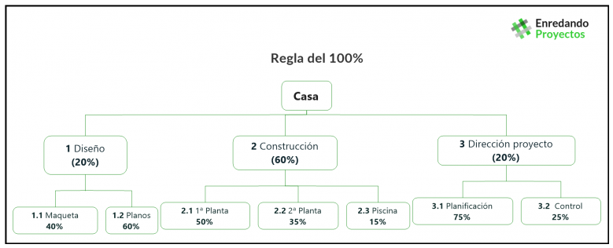

### Proceso para saber cómo se aprobará la línea base del alcance

La línea base del alcance en todo proyecto no es más que la aceptación del enunciado del alcance anteriormente referenciado, esta debe ser una ruta que deben seguir los desarrolladores en caso de estar perdidos respecto del objetivo del proyecto. También está compuesta tanto de la EDT como de su respectivo diccionario.

Además, esta línea base no tiene que referenciar sólo al alcance, sino que también se centra en el ámbito de costes y duraciones, es decir comprobar si estas no sobrepasan lo estimado en un primer momento.

Esta línea base puede por lo tanto actualizarse a lo largo del tiempo, en el caso de que no se cumpla realmente con el objetivo que teníamos en mente. De estas comprobaciones se encargará el director del proyecto y en caso de querer realizar algún cambio respecto a la línea base, se deberá plantear al grupo de trabajo, con una petición de cambio a través de los diferentes medios disponibles explicados en la planificación de las comunicaciones.

Por lo tanto, si nuestra línea base del alcance cumple todos los requisitos referenciados anteriormente y hay consenso entre los miembros del grupo en cuanto a su aceptación, el proyecto comenzará a desarrollarse usándola como guía.

### Proceso de aceptación de los entregables completados

Una vez se complete un entregable, este se considera que entra en un estado de revisión. Durante dicho estado, el equipo debe reunirse (reunión formal de validación) para realizar un último estudio acerca del entregable, comprobando que no haya errores y que exista coherencia entre el objetivo descrito en el alcance a través de la EDT y el entregable que hemos generado.

Referencia: (1)

## Requisitos

Se han cambiado los must, should, could y wait por sus respectivos en castellano, muy alto, alto, medio y bajo.

* Se van a nombrar los requisitos de regla de negocio siguiendo el formato de dos letras en mayúscula seguido de dos dígitos RN01.
* Se van a nombrar los requisitos funcionales siguiendo el formato de dos letras en mayúscula seguido de dos dígitos RF01.
* Se van a nombrar los requisitos de información siguiendo el formato de dos letras en mayúscula seguido de dos dígitos RI01.
* Se van a nombrar los requisitos de recursos siguiendo el formato de dos letras en mayúscula seguido de dos dígitos RR01.
* Se van a nombrar los requisitos de calidad siguiendo el formato de dos letras en mayúscula seguido de dos dígitos RC01.
* Se van a nombrar los requisitos de implementación siguiendo el formato de dos letras en mayúscula seguido de dos dígitos RIP01.
* Se van a nombrar los requisitos no funcionales siguiendo el formato de dos letras en mayúscula seguido de dos dígitos RNF01.

### Documento de Requisitos

|  |  |
| --- | --- |
| **RN01** | **Permiso de compra** |
| **Versión** | 1.0.0 |
| **Dependencias** | Ninguna |
| **Descripción** | Compra de productos accesibles |
| **Datos específicos** | El sistema debe permitir que los usuarios puedan comprar juegos físicos si están disponibles. |
| **Importancia** | muy alto |
| **Prioridad** | muy alto |
| **Comentarios** | Ninguno |
|  |  |
|  |  |
| **RN02** | **Número de administradores** |
| **Versión** | 1.2.0 |
| **Dependencias** | Ninguna |
| **Descripción** | Número de administradores |
| **Datos específicos** | Sólo puede haber un administrador registrado. |
| **Importancia** | bajo |
| **Prioridad** | bajo |
| **Comentarios** | Ninguno |
|  |  |
| **RN03** | **Plataforma de pago** |
| **Versión** | 1.0.0 |
| **Dependencias** | Ninguna |
| **Descripción** | Método de pago online |
| **Datos específicos** | El sistema debe permitir que las compras tanto digitales como físicas se puedan efectuar mediante una plataforma de pago. |
| **Importancia** | muy alto |
| **Prioridad** | muy alto |
| **Estado** | Ejecución del trabajo |
| **Comentarios** | Ninguno |
|  |  |
| **RN04** | **Control de stock** |
| **Versión** | 1.0.0 |
| **Dependencias** | Ninguna |
| **Descripción** | Controlar el stock |
| **Datos específicos** | El sistema debe almacenar el stock de los juegos físicos que posee la empresa para que no se agoten totalmente. |
| **Importancia** | muy alto |
| **Prioridad** | muy alto |
| **Comentarios** | Ninguno |
|  |  |
| **RN05** | **Roles de usurario** |
| **Versión** | 1.0.0 |
| **Dependencias** | Ninguna |
| **Descripción** | Distintos roles de usuario |
| **Datos específicos** | El sistema debe tener dos roles de usuario uno como cliente y otro como administrador. |
| **Importancia** | muy alto |
| **Prioridad** | muy alto |
| **Comentarios** | Ninguno |
|  |  |
| **RN06** | **Registro de usuarios** |
| **Versión** | 1.0.0 |
| **Dependencias** | Ninguna |
| **Descripción** | Registro de nuevos usuarios |
| **Datos específicos** | El sistema debe permitir el registro de nuevos usuarios. |
| **Importancia** | muy alto |
| **Prioridad** | muy alto |
| **Comentarios** | Ninguno |
|  |  |
| **RN07** | **Control de la oferta** |
| **Versión** | 1.0.0 |
| **Dependencias** | Ninguna |
| **Descripción** | Controlar la oferta |
| **Datos específicos** | El sistema debe permitir tanto añadir nuevos videojuegos para la venta como eliminar otros que ya no se fabrican o no se venden. |
| **Importancia** | muy alto |
| **Prioridad** | muy alto |
| **Comentarios** | Ninguno |
|  |  |
| **RN08** | **No darse de baja** |
| **Versión** | 1.2.0 |
| **Dependencias** | Ninguna |
| **Descripción** | Eliminar usuario |
| **Datos específicos** | No se puede borrar un usuario de menos de 2 años de inactividad. |
| **Importancia** | bajo |
| **Prioridad** | bajo |
| **Comentarios** | Ninguno |
|  |  |
| **RN09** | **Cliente no registrado** |
| **Versión** | 1.0.0 |
| **Dependencias** | Ninguna |
| **Descripción** | Compras de clientes no registrados |
| **Datos específicos** | Un cliente no registrado no podrá efectuar ninguna compra en la aplicación. |
| **Importancia** | muy alto |
| **Prioridad** | muy alto |
| **Comentarios** | Ninguno |
|  |  |
| **RN10** | **Descuento** |
| **Versión** | 1.0.0 |
| **Dependencias** | Ninguna |
| **Descripción** | Descuento de compra |
| **Datos específicos** | Si un cliente efectúa una compra de un juego digital recibirá un descuento para el modelo físico de ese mismo juego. |
| **Importancia** | muy alto |
| **Prioridad** | muy alto |
| **Comentarios** | Ninguno |
|  |  |
| **RI01** | **Usuario cliente** |
| **Versión** | 1.0.0 |
| **Dependencias** | Ninguna |
| **Descripción** | Atributos de usuario cliente |
| **Datos  específicos** | Un usuario tipo cliente debe tener nombre (string), apellidos (String), nombre de usuario (String), contraseña (String), fecha de nacimiento (localdate) y correo electrónico (email). |
| **Importancia** | muy alto |
| **Prioridad** | muy alto |
| **Comentarios** | Ninguno |
|  |  |
| **RI02** | **Usuario administrador** |
| **Versión** | 1.0.0 |
| **Dependencias** | Ninguna |
| **Descripción** | Atributos de usuario administrador |
| **Datos específicos** | Un usuario tipo cliente debe tener nombre (String), apellidos (String), contraseña (String), fecha de nacimiento (localdate) y correo electrónico (email). |
| **Importancia** | muy alto |
| **Prioridad** | muy alto |
| **Comentarios** | Ninguno |
|  |  |
| **RI03** | **Videojuegos** |
| **Versión** | 1.0.0 |
| **Dependencias** | Ninguna |
| **Descripción** | Atributos de los videojuegos |
| **Datos específicos** | Un videojuego debe tener id (int), nombre (String), clasificación (Enum), descripción (String), pegi (Enum), precio (Integer), puntuación (Enum), disponibilidad en físico (Boolean). |
| **Importancia** | muy alto |
| **Prioridad** | muy alto |
| **Comentarios** | Ninguno |
|  |  |
| **RI04** | **Compra** |
| **Versión** | 1.0.0 |
| **Dependencias** | Ninguna |
| **Descripción** | Información de las compras |
| **Datos específicos** | Cada compra que se realiza debe contener el nombre del usuario que lo compra (String) , la fecha en la que se realizó (Date) e id del producto (int). |
| **Importancia** | alto |
| **Prioridad** | alto |
| **Comentarios** | Ninguno |
|  |  |
| **RI05** | **Categorías de los videojuegos** |
| **Versión** | 1.0.0 |
| **Dependencias** | Ninguna |
| **Descripción** | Almacenar categorías |
| **Datos específicos** | El sistema debe almacenar todas las categorías de los videojuegos que tienen un atributo nombre (String). |
| **Importancia** | muy alto |
| **Prioridad** | muy alto |
| **Comentarios** | Ninguno |
|  |  |
| **RF01** | **Darse de alta** |
| **Versión** | 1.0.0 |
| **Dependencias** | Ninguna |
| **Descripción** | Darse de alta |
| **Datos específicos** | Un usuario puede darse de alta como cliente. |
| **Importancia** | muy alto |
| **Prioridad** | muy alto |
| **Comentarios** | Ninguno |
|  |  |
| **RF02** | **Registro de compras** |
| **Versión** | 1.1.0 |
| **Dependencias** | Ninguna |
| **Descripción** | Registro de las compras efectuadas. |
| **Datos específicos** | El sistema debe guardar las compras efectuadas por cada usuario. |
| **Importancia** | alto |
| **Prioridad** | alto |
| **Comentarios** | Ninguno |
|  |  |
| **RF03** | **Modificar información** |
| **Versión** | 1.0.0 |
| **Dependencias** | Ninguna |
| **Descripción** | Cambiar información de la cuenta |
| **Datos específicos** | Un usuario puede cambiar el perfil de su cuenta. |
| **Importancia** | muy alto |
| **Prioridad** | muy alto |
| **Comentarios** | Ninguno |
|  |  |
| **RF04** | **Iniciar o cerrar sesión** |
| **Versión** | 1.0.0 |
| **Dependencias** | Ninguna |
| **Descripción** | Inicio/Cierre de sesión |
| **Datos específicos** | Un usuario debe poder iniciar y cerrar sesión para usar la aplicación. |
| **Importancia** | muy alto |
| **Prioridad** | muy alto |
| **Comentarios** | Ninguno |
|  |  |
| **RF05** | **Filtros** |
| **Versión** | 1.0.0 |
| **Dependencias** | Ninguna |
| **Descripción** | Filtros de búsqueda |
| **Datos específicos** | Un usuario podrá disponer de varios filtros de búsqueda para poder concretar mejor el juego que se adapta a sus intereses. |
| **Importancia** | medio |
| **Prioridad** | medio |
| **Comentarios** | Ninguno |
|  |  |
| **RF06** | **Compras realizadas** |
| **Versión** | 1.0.0 |
| **Dependencias** | Ninguna |
| **Descripción** | Listado de compras |
| **Datos específicos** | Un usuario podrá disponer de una lista con las compras efectuadas. |
| **Importancia** | alto |
| **Prioridad** | alto |
| **Comentarios** | Ninguno |
|  |  |
| **RF07** | **Comprar videojuegos** |
| **Versión** | 1.0.0 |
| **Dependencias** | Ninguna |
| **Descripción** | Comprar un videojuego. |
| **Datos  específicos** | Un usuario debe poder comprar un videojuego. |
| **Importancia** | muy alto |
| **Prioridad** | muy alto |
| **Comentarios** | Ninguno |
|  |  |
| **RF08** | **Puntuar videojuegos** |
| **Versión** | 1.0.0 |
| **Dependencias** | Ninguna |
| **Descripción** | Puntaje |
| **Datos específicos** | Un usuario puede puntuar un videojuego del 0 al 10. |
| **Importancia** | alto |
| **Prioridad** | alto |
| **Comentarios** | Ninguno |
|  |  |
| **RF09** | **Incluir e excluir juegos** |
| **Versión** | 1.0.0 |
| **Dependencias** | Ninguna |
| **Descripción** | Control de la venta |
| **Datos específicos** | El administrador podrá incluir o excluir videojuegos según le convenga. |
| **Importancia** | muy alto |
| **Prioridad** | muy alto |
| **Comentarios** | Ninguno |
|  |  |
| **RF10** | **Descarga** |
| **Versión** | 2.0.0 |
| **Dependencias** | Ninguna |
| **Descripción** | Descargar videojuegos |
| **Datos específicos** | Un usuario que ha adquirido un videojuego podrá descargarlo a través de un código que se recibe al realizar la compra. |
| **Importancia** | medio |
| **Prioridad** | medio |
| **Comentarios** | Ninguno |
|  |  |
| **RF11** | **Carrito** |
| **Versión** | 1.0.0 |
| **Dependencias** | Ninguna |
| **Descripción** | Mas de una compra a la vez |
| **Datos específicos** | Un usuario registrado puede adquirir más de un artículo por compra. |
| **Importancia** | muy alto |
| **Prioridad** | muy alto |
| **Comentarios** | Ninguno |
|  |  |
| **RC01** | **Tiempo de respuesta** |
| **Versión** | 1.0.0 |
| **Dependencias** | Ninguna |
| **Descripción** | Tiempo de respuesta |
| **Datos específicos** | El sistema debe responder en un tiempo de respuesta coherente para que todo se produzca de forma fluida. |
| **Importancia** | muy alto |
| **Prioridad** | muy alto |
| **Comentarios** | Ninguno |
|  |  |
| **RC02** | **Interfaz** |
| **Versión** | 1.0.0 |
| **Dependencias** | Ninguna |
| **Descripción** | Interfaz |
| **Datos específicos** | La interfaz de la aplicación debe ser visualmente agradable y sencilla de usar para evitar confusiones. |
| **Importancia** | muy alto |
| **Prioridad** | muy alto |
| **Comentarios** | Ninguno |
|  |  |
| **RC03** | **Contacto** |
| **Versión** | 1.0.0 |
| **Dependencias** | Ninguna |
| **Descripción** | Contacto con soporte |
| **Datos específicos** | Se dispondrá de un email y un número de soporte para que el cliente disponga de ellos en caso de duda o fallo. |
| **Importancia** | medio |
| **Prioridad** | medio |
| **Comentarios** | Ninguno |
|  |  |
| **RC04** | **Ayuda** |
| **Versión** | 1.0.0 |
| **Dependencias** | Ninguna |
| **Descripción** | Ayuda |
| **Datos específicos** | En el primer logeo se activará por defecto un tutorial para explicar al usuario lo necesario que debe conocer para usar la aplicación. |
| **Importancia** | alto |
| **Prioridad** | alto |
| **Comentarios** | Ninguno |
|  |  |
| **RIP01** | **Host fiable y económico** |
| **Versión** | 1.0.0 |
| **Dependencias** | Ninguna |
| **Descripción** | Tipo de host |
| **Datos específicos** | El sistema se lanzará usando Heroku un host familiar y económico para la plantilla. |
| **Importancia** | muy alto |
| **Prioridad** | muy alto |
| **Comentarios** | Ninguno |
|  |  |
| **RNF01** | **Idioma** |
| **Versión** | 1.0.0 |
| **Dependencias** | Ninguna |
| **Descripción** | Tipo de idioma |
| **Datos específicos** | El sistema estará en inglés y en español. |
| **Importancia** | muy alto |
| **Prioridad** | muy alto |
| **Comentarios** | Más adelante se irán añadiendo mas. |
|  |  |
| **RNF02** | **Horario de operabilidad** |
| **Versión** | 1.0.0 |
| **Dependencias** | Ninguna |
| **Descripción** | Horarios |
| **Datos específicos** | El sistema estará operativo todos los días a todas horas salvo aviso de mantenimiento. |
| **Importancia** | muy alto |
| **Prioridad** | muy alto |
| **Comentarios** | Ninguno |
|  |  |
| **RNF03** | **Divisa** |
| **Versión** | 1.0.0 |
| **Dependencias** | Ninguna |
| **Descripción** | Tipo de moneda |
| **Datos específicos** | La moneda para efectuar las compras será el euro (€). |
| **Importancia** | muy alto |
| **Prioridad** | muy alto |
| **Comentarios** | Se añadirá su equivalente en dólar ($). |

### Matriz de Trazabilidad



## Línea Base del Alcance

### Enunciado del Alcance

El objetivo principal de este proyecto será desarrollar un software dedicado a dar soporte a la venta de videojuegos digitales y físicos. La principal funcionalidad será la posibilidad de comprar primero el producto digital y, si luego el usuario quiere comprar el mismo juego en físico, se le descontará el precio de su versión digital.

Los hitos que tendrán lugar en este proyecto se traducen en entregas, las cuales tienen unas fechas fijadas por nuestro patrocinador, con el motivo de aportar una revisión periódica del correcto avance del proyecto. El producto software se considerará exitoso si obtiene la aprobación del patrocinador.

Además, buscamos que el producto final aporte ciertos beneficios, los cuales deben cumplirse para suplir los criterios de calidad, estos requisitos esenciales se resumen en:

- Ofrecer una tienda online disponible las 24 horas del día, durante todo el año.

- Aportar datos sobre el consumo de las claves digitales, las cuales ayuden a prever el stock que debe tenerse de cada producto físico.

- Dar soporte a una funcionalidad característica que nos diferencie de los competidores, ya que atraerá a los compradores que pudiera interesarles una posible compra futura del juego físico. El objetivo principal de este proyecto será desarrollar un software dedicado a dar soporte a la venta de videojuegos digitales y físicos. La principal funcionalidad será la posibilidad de comprar primero el producto digital y, si luego el usuario quiere comprar el mismo juego en físico, se le descontará el precio de su versión digital.

Los hitos que tendrán lugar en este proyecto se traducen en entregas, las cuales tienen unas fechas fijadas por nuestro patrocinador, con el motivo de aportar una revisión periódica del correcto avance del proyecto. El producto software se considerará exitoso si obtiene la aprobación del patrocinador.

Además, buscamos que el producto final aporte ciertos beneficios, los cuales deben cumplirse para suplir los criterios de calidad, estos requisitos esenciales se resumen en:

- Ofrecer una tienda online disponible las 24 horas del día, durante todo el año.

- Aportar datos sobre el consumo de las claves digitales, las cuales ayuden a prever el stock que debe tenerse de cada producto físico.

- Dar soporte a una funcionalidad característica que nos diferencie de los competidores, ya que atraerá a los compradores que pudiera interesarles una posible compra futura del juego físico.

### EDT

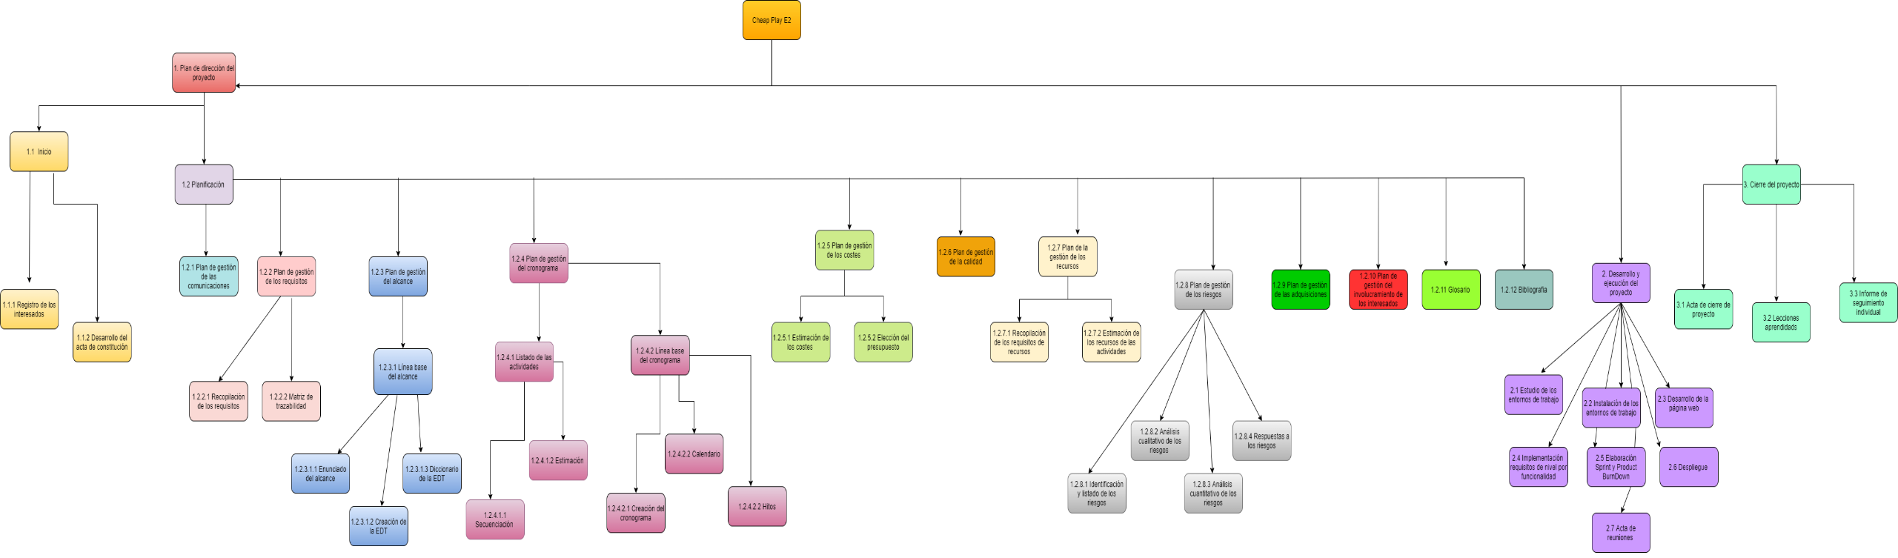

### Diccionario EDT

Por cada paquete se recogerán los siguientes datos, los cuales no se comentan detalladamente en la propia EDT:

* Identificador.
* Actividades asociadas al cronograma.
* Requisitos de calidad.

La organización responsable de todas las actividades es el equipo de trabajo 19.

|  |  |
| --- | --- |
| Identificador | **1.1.1 Registro de los interesados** |
| Actividades asociadas al cronograma | - |
| Requisitos de calidad | Se recogen todos los interesados indicando claramente su identificación, papel, interés, poder, y dirección para comunicación con cada uno de ellos. |

|  |  |
| --- | --- |
| Identificador | **1.1.2 Desarrollo del acta de constitución** |
| Actividades asociadas al cronograma | - |
| Requisitos de calidad | Se revisarán todos los términos establecidos por grupo y proveedor. |

|  |  |
| --- | --- |
| Identificador | **1.2.1 Plan de Gestión de la Comunicación** |
| Actividades asociadas al cronograma | - |
| Requisitos de calidad | Deben quedar concretados todos los posibles canales de comunicación que se van a usar, así como todos los tipos de evento o reunión de grupo; además de sus respectivas actas. |

|  |  |
| --- | --- |
| Identificador | **1.2.2 Plan de Gestión de Requisitos** |
| Actividades asociadas al cronograma | * Recopilación de los requisitos. * Matriz de trazabilidad. |
| Requisitos de calidad | Los requisitos quedan adecuadamente establecidos atendiendo a sus prioridades asignadas. |

|  |  |
| --- | --- |
| Identificador | **1.2.3 Planificación del alcance a lo largo del proyecto** |
| Actividades asociadas al cronograma | * Línea base del alcance. * Enunciado del alcance. * Creación de la EDT. * Diccionario de la EDT. |
| Requisitos de calidad | Deben detallarse todos los aspectos posibles para elaborar una línea base del alcance. |

|  |  |
| --- | --- |
| Identificador | **1.2.4 Plan de Gestión del Cronograma** |
| Actividades asociadas al cronograma | * Listado de las actividades. * Secuenciación. * Estimación. * Línea base del cronograma. * Creación del cronograma. * Calendario. * Hitos. |
| Requisitos de calidad | Deben detallarse todos los aspectos posibles para elaborar el cronograma. |

|  |  |
| --- | --- |
| Identificador | **1.2.5 Plan de gestión de los costes** |
| Actividades asociadas al cronograma | * Estimación de los costes. * Elección del presupuesto. |
| Requisitos de calidad | Deben detallarse todos los aspectos posibles para elaborar una línea base del alcance. |

|  |  |
| --- | --- |
| Identificador | **1.2.6 Plan de gestión de la calidad** |
| Actividades asociadas al cronograma | - |
| Requisitos de calidad | Se respetará toda la gestión de calidad establecida. |

|  |  |
| --- | --- |
| Identificador | **1.2.7 Plan de gestión de los recursos** |
| Actividades asociadas al cronograma | * Recopilación de los requisitos de recursos. * Estimación de los recursos de las actividades. |
| Requisitos de calidad | Deben tenerse en cuenta los recursos que se van a utilizar a lo largo del proyecto. |

|  |  |
| --- | --- |
| Identificador | **1.2.8 Plan para la gestión de los riesgos** |
| Actividades asociadas al cronograma | * Identificación y listado de los riesgos. * Análisis cualitativo de los riesgos. * Análisis cuantitativo de los riesgos. * Respuesta a los riesgos. |
| Requisitos de calidad | Deben detallarse todos los aspectos posibles para sobrellevar los riesgos en el entorno de trabajo. |

|  |  |
| --- | --- |
| Identificador | **1.2.9 Plan de Gestión de las Adquisiciones** |
| Actividades asociadas al cronograma | - |
| Requisitos de calidad | Se aplicarán las adquisiciones obtenidas y se tendrá un buen uso de ellas. |

|  |  |
| --- | --- |
| Identificador | **1.2.10 Plan de gestión del involucramiento de los interesados** |
| Actividades asociadas al cronograma | - |
| Requisitos de calidad | Debe tenerse en cuenta la forma de actuar para comunicarse con los interesados. |

|  |  |
| --- | --- |
| Identificador | **1.2.11 Elaboración del glosario** |
| Actividades asociadas al cronograma | - |
| Requisitos de calidad | Deben detallarse todas las palabras necesarias para comprender el dominio del problema. |

|  |  |
| --- | --- |
| Identificador | **1.2.12 Elaboración de la bibliografía** |
| Actividades asociadas al cronograma | - |
| Requisitos de calidad | Deben detallarse todas las urls que han sido necesarias para el desarrollo del proyecto. |

|  |  |
| --- | --- |
| Identificador | **2 Desarrollo y Ejecución del Proyecto** |
| Actividades asociadas al cronograma | * Estudio de los entornos de trabajo. * Instalación de los entornos de trabajo. * Desarrollo de la página web. * Implementación de requisitos de nivel por funcionalidad. * Elaboración Sprint y Product Burndown. * Despliegue. * Acta de reuniones. |
| Requisitos de calidad | Deben quedar implementados todos los requisitos con prioridad muy alta propuestos por el proveedor. |

|  |  |
| --- | --- |
| Identificador | **2.1 Estudio de los Entornos de trabajo** |
| Actividades asociadas al cronograma | - |
| Requisitos de calidad | Deben quedar registrado como se elegirá el entorno para la elaboración del proyecto. |

|  |  |
| --- | --- |
| Identificador | **2.2 Instalación de los entornos de trabajo** |
| Actividades asociadas al cronograma | - |
| Requisitos de calidad | Deben quedar especificados los pasos para instalar el entorno de trabajo. |

|  |  |
| --- | --- |
| Identificador | **2.3 Desarrollo de la página web** |
| Actividades asociadas al cronograma | - |
| Requisitos de calidad | Debe implementarse los aspectos fundamentales para un primer arranque de la aplicación. |

|  |  |
| --- | --- |
| Identificador | **2.4 Implementación de requisitos de nivel por funcionalidad** |
| Actividades asociadas al cronograma | - |
| Requisitos de calidad | Deben implementarse los requisitos y pasar una revisión en la que se compruebe que la funcionalidad hace lo que se requiere. |

|  |  |
| --- | --- |
| Identificador | **2.5 Elaboración de Spring y Product Burndown** |
| Actividades asociadas al cronograma | - |
| Requisitos de calidad | Deben quedar claros los criterios que se seguirán para la elaboración de las métricas de sprint. |

|  |  |
| --- | --- |
| Identificador | **2.6 Despliegue** |
| Actividades asociadas al cronograma | - |
| Requisitos de calidad | Debe realizarse un despliegue en la nube para mantener la aplicación encendida permanentemente. |

|  |  |
| --- | --- |
| Identificador | **2.7 Actas de reuniones** |
| Actividades asociadas al cronograma | - |
| Requisitos de calidad | Deben quedar registradas las actas de todas las reuniones que se harán durante el desarrollo del proyecto. |

|  |  |
| --- | --- |
| Identificador | **3 Cierre del Proyecto** |
| Actividades asociadas al cronograma | * Acta de cierre de proyecto. * Lecciones aprendidas. * Informe seguimiento individual. |
| Requisitos de calidad | Deben quedar cerrados todos los puntos establecidos por el patrocinador. |

|  |  |
| --- | --- |
| Identificador | **3.1 Acta de Cierre del Proyecto** |
| Actividades asociadas al cronograma | - |
| Requisitos de calidad | Debe entregarse un acta final en el que se indiquen los aspectos relevantes sobre el cierre del proyecto. |

|  |  |
| --- | --- |
| Identificador | **3.2 Lecciones Aprendidas** |
| Actividades asociadas al cronograma | - |
| Requisitos de calidad | Debe registrarse un informe en el que se especifiquen todas las lecciones que se han ido aprendiendo en el desarrollo del proyecto. |

|  |  |
| --- | --- |
| Identificador | **3.3 Informe de Seguimiento Individual** |
| Actividades asociadas al cronograma | - |
| Requisitos de calidad | Deben quedar registradas todas las tareas que se han realizado en el proyecto acompañadas del nombre del responsable de su realización. |

# Gestión de Riesgos

## Plan de Gestión de Riesgos

En este apartado se van a describir los posibles riesgos que puedan surgir en el desarrollo del proyecto. Se van a implantar nuevas soluciones y elaborar nuevos planes de gestión de riesgos para que el equipo de desarrollo pueda confrontar a lo largo del proyecto a los riesgos que van a ocurrir.

* Plan de Gestión de Riesgos:
  + Identificador EDT: 1.2.8
  + Realización: Se realiza al inicio del proyecto.
  + Descripción: Elaborar el Plan de Gestión de Riesgos.
  + Recursos: Patrocinador y equipo de trabajo.
  + Herramientas: PMBOK.
* Registro de Riesgos:
  + Identificador EDT: 1.2.8.1
  + Realización: El equipo de desarrollo realiza un registro de los posibles riesgos por cada hito presente en el proyecto en cada reunión que se celebra.
  + Descripción: Se identifican los riesgos que pueden alterar el buen funcionamiento del proyecto.
  + Recursos: Patrocinador y equipo de trabajo.
  + Herramientas: Tabla de Registro de Riesgos.7
* Análisis Cualitativo de los Riesgos:
  + Identificador EDT: 1.2.8.2
  + Realización: El equipo de desarrollo realiza un registro de los posibles riesgos por cada hito presente en el proyecto en cada reunión que se celebra.
  + Descripción: Consiste en cualificar la magnitud y priorizar los riesgos identificados.
  + Recursos: Patrocinador y equipo de trabajo.
  + Herramientas: Tabla del Análisis Cualitativo y Cuantitativo de los Riesgos.
* Análisis Cuantitativo de los Riesgos:
  + Identificador EDT: 1.2.8.3
  + Realización: El equipo de desarrollo realiza un registro de los posibles riesgos por cada hito presente en el proyecto en cada reunión que se celebra.
  + Descripción: Consiste en analizar numéricamente los efectos de los riesgos identificados respecto a los objetivos del proyecto.
  + Recursos: Patrocinador y equipo de trabajo.
  + Herramientas: Tabla del Análisis Cualitativo y Cuantitativo de los Riesgos.
* Plan de Respuesta a los Riesgos:
  + Identificador EDT: 1.2.8.4
  + Realización: El equipo de desarrollo realiza un registro de los posibles riesgos por cada hito presente en el proyecto en cada reunión que se celebra.
  + Descripción: Consiste en desarrollar acciones y opciones para mejorar las oportunidades y minimizar las amenazas a los objetivos del proyecto.
  + Recursos: Patrocinador y equipo de trabajo.
  + Herramientas: Tabla del Plan de Respuestas a Riesgos.

## Registro de Riesgos

En esta sección recogemos los riesgos que, de suceder, afectan en mayor o menor medida al proyecto.

A continuación, se recogen en la tabla siguiente:



## Análisis Cualitativo y cuantitativo de los Riesgos

Un aspecto muy importante en nuestro proyecto consiste en la evaluación de los riesgos, midiendo el impacto y la probabilidad de que ocurran estos. Éstos están definidos y se han elaborado unas respuestas para su solución previamente.

Para hacer dicho análisis nos vamos a basar en el impacto que éstos pueden tener sobre el proyecto, dividiéndolos en 3 categorías alto, medio, bajo. Todo ello dependiendo del impacto y la probabilidad de ocurrencia de dichos riesgos, lo cual se refleja en la siguiente tabla:

|  |  |  |  |  |  |  |
| --- | --- | --- | --- | --- | --- | --- |
|  | Nivel de Riesgo | Nivel de Riesgo | Nivel de Riesgo | Nivel de Riesgo | Nivel de Riesgo | Nivel de Riesgo |
|  | Muy Alto | Medio | Medio | Alto | Alto | Alto |
|  | Alto | Bajo | Medio | Medio | Alto | Alto |
| Impacto | Medio | Bajo | Bajo | Medio | Medio | Alto |
|  | Bajo | Bajo | Bajo | Medio | Medio | Medio |
|  | Muy Bajo | Bajo | Bajo | Bajo | Bajo | Bajo |
|  |  | Improbable(10%) | Posible(30%) | Ocasional(50%) | Moderado(70%) | Constante(90%) |
|  |  |  |  |  |  |  |
|  |  |  |  | Probabilidad |  |  |

Si el impacto producido por ese riesgo es bajo, se deberá hacer un seguimiento sobre el mismo. Si en cambio, el impacto es medio se deberá hacer una respuesta de mitigación y hacer un seguimiento más exhaustivo. Por último, si el impacto es alto se deberán poner todos los focos en él para mitigarlo cuanto antes.

Además, la probabilidad que hemos definido podrá ser improbable con un 10% de probabilidad, posible de que ocurra con un 30% de probabilidad, ocasional con un 50% de probabilidad, moderado con un 70% y constante con un 90%.

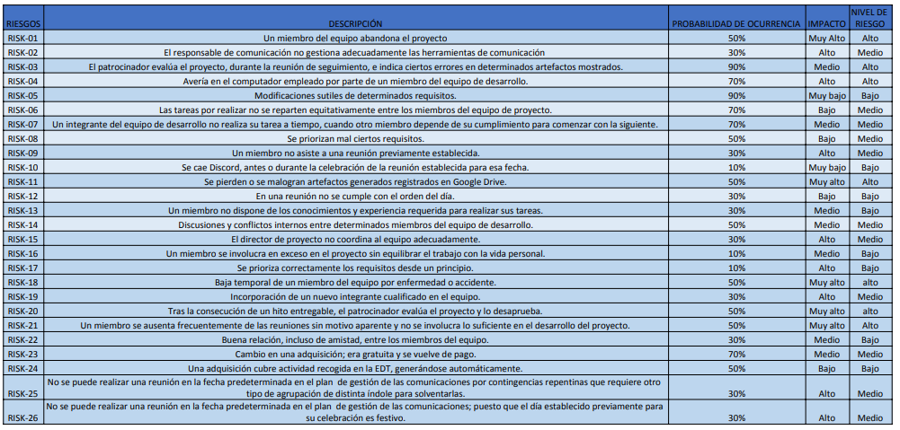

## Plan de Respuestas a Riesgos

Mediante este plan se pretende establecer respuestas particulares para los riesgos identificados. Se solventan o cauteriza, en cierta medida, las amenazas y se refuerza las oportunidades. De este modo, establecemos un plan de contingencia y un modo de actuar predeterminado según el riesgo que suceda durante el transcurso del proyecto.



# Plan de Gestión de la Calidad

Para garantizar la calidad de un producto se tiene que procurar que, a lo largo del proceso de creación, se tomen las medidas adecuadas para satisfacer al cliente.

Además de la calidad del producto, también se debe tener en cuenta la calidad de los procesos, es decir el orden en que se deben ejecutar las tareas para que no se den pérdidas de tiempo durante el proceso de ejecución. Junto a esto, se debe hacer un estudio de cómo puede mejorar el equipo de trabajo, como se cita en la reunión de retrospectiva descrita en el plan de comunicaciones.

A través de esta técnica (Goal-Question-Metric), se pretende obtener los objetivos del producto y del proyecto. En los objetivos del producto, se deben definir cuáles son las prioridades del cliente, haciendo que esto sea el foco principal del proyecto, del cual no se puede desviar el equipo de trabajo. Gracias a esto, se puede medir la calidad, de forma numérica, a través de métricas.

**Objetivos del producto (GOALS):**

• Flexibilidad, el producto debe ser fácilmente tratado por cualquier integrante del equipo.

• Intuitivo, el producto ha de ser sencillo de comprender por cualquier usuario que lo use por primera vez.

• Controlar errores, comprobando que ninguna URL induce a fallos.

**Objetivos del proyecto (GOALS):**

• Eficiencia, capacidad de solvencia rápida de problemas/riesgos.

• Respeto a los límites temporales acordados con el patrocinador.

• Esfuerzo, cantidad de trabajo de personas por sprint.

**Preguntas (QUESTIONS)**

• ¿Cómo obtener un producto con mayor flexibilidad?

• ¿Cómo evitar que un usuario nuevo se pierda en el funcionamiento de nuestro producto?

• ¿Cómo generar un producto con la menor cantidad posible de errores?

• ¿Cómo hacer eficaz el proyecto, pudiendo resolver rápidamente problemas?

• ¿Cómo hacer que el grupo de trabajo respete los límites temporales acordados con el patrocinador?

• ¿Cómo comprobar qué el esfuerzo desarrollado por cada miembro del equipo llega a ser equitativo?

## Métricas de Calidad (METRICS)

• Cantidad media de horas empleadas para la comprensión de “WordPress” y “WooCommerce” por miembro del grupo para llevar a cabo su tarea (Flexibilidad)

• Cantidad de funcionalidades que puedo realizar a través de 4 clics en la página (Intuitivo)

• Número de pruebas realizadas en búsqueda de fallos (Control de errores)

• Cantidad media de horas en resolver problemas (Eficiencia)

• Tareas desarrolladas durante cada sprint (Respeto límites temporales)

• Cantidad media de horas empleadas en tareas por cada integrante (Eficiencia)

# Gestión de Recursos

## Plan de Gestión de los Recursos

### Roles del equipo

Los cargos repartidos en el equipo serán:

**Desarrollador:** encargado de realizar el trabajo de producir y moldear el producto que se nos exige. Todas las decisiones debe debatirlas con el analista y el director de proyecto. Debe tener un conocimiento necesario sobre el desarrollo software.

**Analista:** encargado de investigar el proyecto antes de que haya sido lanzado, identifica tendencias y consulta los acuerdos escritos, incluyendo cláusulas de compensación, cuál es la tasa salarial y gastos generales para el proyecto. Tiene que hacer de enlace entre los desarrolladores y el director de proyecto. Debe tener un entendimiento del proyecto, así como de todas sus funciones.

**Director de proyecto:** encargado de dirigir al resto de miembros en sus respectivas tareas asegurándose de que se cumple todo lo planificado previamente. Debe saber dirigir al equipo, resolver problemas y adatarse a las circunstancias.

Hay un último rol que hay que aclarar, aunque sea exterior al equipo que es el **patrocinador**, el cual se encarga de revisar que todo el contenido del proyecto está tal cual se ha estipulado en los informes y que no falta nada más por añadir.

### Organigrama





### Política de adquisición de recursos

#### Disposición de recursos internos.

Cada miembro de la empresa dispone de una computadora equipada con todo el software necesario para la realización del proyecto durante el transcurso de este.

Dentro de todo el software se encuentran entre otros:

- La página de **enseñanza virtual** para ver el material en el que apoyarse para realizar el trabajo.

- **Discord** para realizar las reuniones pertinentes.

- **Telegram** para informar de los posibles cambios que se produzcan en cuanto a reuniones o en el propio proyecto.

- Una **cuenta office** para cada usuario del proyecto para realizar la documentación.

#### Subcontratación

La subcontratación se realizará sólo si es necesaria en cuánto a servicios externos y siempre será deliberada por consenso con el equipo. La subcontratación de personal no se estima que sea necesaria para este proyecto.

#### Contratación de nuevo personal

Solo se contratará nuevo personal si alguno de los integrantes del equipo no puede seguir en plantilla y se buscará un perfil que sea compatible y pueda suplir la baja.

### Calendario de recursos

|  |  |  |  |  |
| --- | --- | --- | --- | --- |
| **Calendario de recursos** |  |  |  |  |
|  |  | Disponibilidad y Roles |  |  |
| **Recursos** | **Director de proyecto** | **Analista** | **Desarrollador** | **Patrocinador** |
| **Drive** | Siempre | Horario laboral | Horario laboral | Siempre |
| **Discord** | Siempre | Siempre | Siempre | Siempre |
| **Collaborate** | Siempre | Siempre | Siempre | Siempre |
| **Telegram** | Horario laboral | Horario laboral | Horario laboral | Horario laboral |
| **Cuenta office** | Horario laboral | Horario laboral | Horario laboral | No aplica |
| **Google calendar** | Siempre | Siempre | Siempre | No aplica |
| **Clokify** | Siempre | Horario laboral | Horario laboral | En cada entrega |
| **ZenHub** | Siempre | Horario laboral | Horario laboral | No aplica |
| **GitHub** | Siempre | Horario laboral | Horario laboral | Siempre |
| **Gmail** | Siempre | Siempre | Siempre | Siempre |

## Estimación de los recursos de las actividades



### Perfiles disponibles

Ahora mismo la empresa dispone de varios expertos en aplicaciones web, personal especializado en la redacción de documentos.

### Plan de formación

* Iván Cárdenas: Desarrollador, analista y especialista en ofimática y anexionar datos de cada miembro del grupo.
* Pablo Calle: Responsable de comunicaciones además de desarrollador y analista. Su principal función es actualizar noticias y dar conocimiento de reuniones e hitos.
* David Gañan García: Desarrollador y analista con un amplio conocimiento sobre el office Project y en java
* Óscar Dorado: Desarrollador y analista. Tiene un contenido amplio en el lenguaje java será el que dirija al resto de desarrolladores para elaborar la aplicación.
* Bogdan Marian Stefan: Desarrollador y analista. Tiene también un amplio conocimiento sobre aplicaciones web importantes para el buen desarrollo del trabajo
* Luis Campos: Director de proyecto. Toma buenas decisiones, sabe dirigir correctamente a un equipo y se adapta a los cambios.

Para el desarrollo de este proyecto necesitaremos personal que sepa dirigir un equipo, buenos desarrolladores que entiendan como montar una aplicación web y su código intrínseco, un especialista en unir todo el trabajo dándole un buen formato y alguien que sepa comunicar de forma síncrona todos los eventos y cambios.

### Políticas de desempeño y reconocimiento

#### Revisiones de rendimiento y desempeño

Se realizarán test antes de lanzar la aplicación tanto en la complejidad del código como en su funcionalidad con el fin de poder mejorarlo en futuras actualizaciones.

#### Recompensas

Se puntuará positivamente a aquellas personas que hayan realizado su labor no solo con éxito sino también con eficacia que será reflejado en la nota individual de cada miembro de la plantilla.

#### Cultura empresarial

En nuestra empresa se promueve el buen ambiente entre sus miembros sin importar sus raíces o su cultura por ello una vez acabado el proyecto se realizará una comida de celebración.

## Requisitos de Recursos

|  |  |
| --- | --- |
| **RR01** | **Discord** |
| **Versión** | 1.0.0 |
| **Dependencias** | Ninguna |
| **Descripción** | Uso de Discord |
| **Datos específicos** | Se usará Discord para hacer las reuniones pertinentes. Además, para la división de las tareas el glosario y la bibliografía se usarán los canales |
| **Importancia** | Muy alto |
| **Prioridad** | Muy alto |
| **Estado** | Ejecución del trabajo |
| **Comentarios** | Ninguno |
|  |  |
| **RR02** | **Telegram** |
| **Versión** | 1.0.0 |
| **Dependencias** | Ninguna |
| **Descripción** | Uso de Telegram |
| **Datos específicos** | Se usará Telegram para informar reuniones o cambios pertinentes. |
| **Importancia** | Muy alto |
| **Prioridad** | Muy alto |
| **Estado** | Ejecución del trabajo |
| **Comentarios** | Ninguno |
|  |  |
| **RR03** | **Microsoft Office** |
| **Versión** | 1.0.0 |
| **Dependencias** | Ninguna |
| **Descripción** | Uso de Office |
| **Datos específicos** | Se usará el Office para la realización de los documentos, las tablas y los cronogramas. |
| **Importancia** | Muy alto |
| **Prioridad** | Muy alto |
| **Estado** | Ejecución del trabajo |
| **Comentarios** | Ninguno |
|  |  |
| **RR04** | **Google Calendar** |
| **Versión** | 1.0.0 |
| **Dependencias** | Ninguna |
| **Descripción** | Uso de Google Calendar |
| **Datos específicos** | Se usará el Google Calendar para establecer las fechas de entregas y reuniones. |
| **Importancia** | Muy alto |
| **Prioridad** | Muy alto |
| **Estado** | Ejecución del trabajo |
| **Comentarios** | Ninguno |
|  |  |
| **RR05** | **Clockify** |
| **Versión** | 1.0.0 |
| **Dependencias** | Ninguna |
| **Descripción** | Uso de Clockify |
| **Datos específicos** | SE usará Clockify para contabilizar el tiempo |
| **Importancia** | Muy alto |
| **Prioridad** | Muy alto |
| **Estado** | Ejecución del trabajo |
| **Comentarios** | Ninguno |
|  |  |
| **RR06** | **Collaborate** |
| **Versión** | 1.0.0 |
| **Dependencias** | Ninguna |
| **Descripción** | Uso de Collaborate |
| **Datos específicos** | Se usará Collaborate para reuniones con el patrocinador o entre nosotros si se cae Discord. |
| **Importancia** | Muy alto |
| **Prioridad** | Muy alto |
| **Estado** | Ejecución del trabajo |
| **Comentarios** | Ninguno |
|  |  |
| **RR07** | **GitHub** |
| **Versión** | 1.0.0 |
| **Dependencias** | Ninguna |
| **Descripción** | Uso de Github |
| **Datos específicos** | Se usará GitHub para almacenar el código del proyecto y para establecer las tareas de cada uno. |
| **Importancia** | Muy alto |
| **Prioridad** | Muy alto |
| **Estado** | Ejecución del trabajo |
| **Comentarios** | Ninguno |
|  |  |
| **RR08** | **ZenHub** |
| **Versión** | 1.0.0 |
| **Dependencias** | Ninguna |
| **Descripción** | Uso de Zenhub |
| **Datos específicos** | Se usará Zenhub para asignar los puntos de historias y elaborar gráficas. |
| **Importancia** | Muy alto |
| **Prioridad** | Muy alto |
| **Estado** | Ejecución del trabajo |
| **Comentarios** | Ninguno |
|  |  |
| **RR09** | **Gmail** |
| **Versión** | 1.0.0 |
| **Dependencias** | Ninguna |
| **Descripción** | Uso de Gmail |
| **Datos específicos** | Para informar de eventos a los miembros del grupo y establecer reuniones con el patrocinador. |
| **Importancia** | Muy alto |
| **Prioridad** | Muy alto |
| **Estado** | Ejecución del trabajo |
| **Comentarios** | Ninguno |
|  |  |
| **RR10** | **Recursos humanos** |
| **Versión** | 1.0.0 |
| **Dependencias** | Ninguna |
| **Descripción** | Uso del personal |
| **Datos específicos** | El más importante son los recursos humanos necesarios para la realización del proyecto. |
| **Importancia** | Muy alto |
| **Prioridad** | Muy alto |
| **Estado** | Ejecución del trabajo |
| **Comentarios** | Ninguno |



# Gestión del Cronograma

## Plan de Gestión del Cronograma

Una vez establecidos los paquetes de trabajo que se van a realizar, se deben estudiar y estimar las actividades de las que se componen, proceso que tendrá como resultado el cronograma del proyecto. A la hora de llevar a cabo ese cronograma se deben realizar ciertas tareas intermedias las cuales son:

- Definir actividades

- Secuenciar actividades

- Estimar duración de las actividades

### Definir actividades

Las actividades son aquellas acciones que han de llevarse a cabo para completar cada uno de los entregables/paquetes de trabajo del proyecto. Por lo tanto, el grupo de actividades de un paquete de trabajo no es más que la descomposición de este en tareas.

Cada una de estas actividades se mostrará en una tabla con las siguientes características que permitirán una rápida comprensión:

● Nombre de la actividad

● Identificador de la actividad

● Descripción detallada de la actividad

● Identificador del grupo de trabajo de EDT

● Identificador actividades anteriores

● Identificador actividades posteriores

● Responsable(s)



#### Definición de las actividades

|  |  |
| --- | --- |
| **IDENTIFICADOR** | **1** |
| **NOMBRE DE LA ACTIVIDAD** | **Plan de dirección del proyecto** |
| **DESCRIPCIÓN** | Es un documento, o conjunto de documentos que se utilizan para dirigir la ejecución, el control y el cierre del proyecto. El director del proyecto (DP), junto con el equipo del Proyecto, es el encargado de crearlo y se documenta el conjunto de salidas de los procesos de planificación. |
| **IDENTIFICADOR NOMBRE DE TRABAJO (EDT)** | **1** |
| **IDENTIFICADOR ACTIVIDADES ANTERIORES** | **-** |
| **IDENTIFICADOR ACTIVIDADES POSTERIORES** | **-** |
| **ESTIMACIÓN DE TIEMPO (días)** | **20** |
| **RESPONSABLES** | **Equipo de desarrollo** |

|  |  |
| --- | --- |
| **IDENTIFICADOR** | **1.1.1** |
| **NOMBRE DE LA ACTIVIDAD** | **Registro de los interesados** |
| **DESCRIPCIÓN** | Los interesados son todas las personas y organizaciones que se verán afectadas por el desarrollo del proyecto, que puede ser directamente, porque participan en alguna medida en él o indirectamente, porque de alguna forma les afectará en su funcionamiento. El comprador se transformaría en el cliente para los vendedores (los subcontratistas, proveedores y proveedores de servicios). Los vendedores, en nuestro caso seríamos nosotros mismos como organización, y el comprador sería según nuestra perspectiva de negocio, un interesado clave en el proyecto. Como equipo de dirección y vendedores al mismo tiempo, estaremos involucrados en todos los procesos de trabajo y en proporcionar de forma correcta nuestro servicio de venta de videojuegos. |
| **IDENTIFICADOR NOMBRE DE TRABAJO (EDT)** | **1.1** |
| **IDENTIFICADOR ACTIVIDADES ANTERIORES** | **-** |
| **IDENTIFICADOR ACTIVIDADES POSTERIORES** | **-** |
| **ESTIMACIÓN DE TIEMPO (días)** | **1** |
| **RESPONSABLES** | **Pablo Calle Pérez** |

|  |  |
| --- | --- |
| **IDENTIFICADOR** | **1.2** |
| **NOMBRE DE LA ACTIVIDAD** | **Planificación** |
| **DESCRIPCIÓN** | La planificación del proyecto y del producto es esencial, es el entregable más amplio e importante. Para abordarlo es necesario generar los diferentes planes de gestión donde se define cómo van a realizarse los documentos necesarios del proceso de planificación. El resultado de todos los documentos debe permitirnos comprender al completo sobre el alcance, el tiempo, el coste, la calidad, la comunicación, los riesgos y las adquisiciones. |
| **IDENTIFICADOR NOMBRE DE TRABAJO (EDT)** | **1.2** |
| **IDENTIFICADOR ACTIVIDADES ANTERIORES** | **-** |
| **IDENTIFICADOR ACTIVIDADES POSTERIORES** | **-** |
| **ESTIMACIÓN DE TIEMPO (días)** | **3** |
| **RESPONSABLES** | **Equipo de desarrollo** |

|  |  |
| --- | --- |
| **IDENTIFICADOR** | **1.2.1** |
| **NOMBRE DE LA ACTIVIDAD** | **Plan de gestión de las comunicaciones** |
| **DESCRIPCIÓN** | Se usan diversas herramientas, con el objetivo de individualizar cada una de ellas para un propósito concreto; además, empleamos algunas como sustitutas de las habituales, por si surgen contingencias repentinas que nos impiden utilizar adecuadamente las principales. |
| **IDENTIFICADOR NOMBRE DE TRABAJO (EDT)** | **1.2.1** |
| **IDENTIFICADOR ACTIVIDADES ANTERIORES** | **-** |
| **IDENTIFICADOR ACTIVIDADES POSTERIORES** | **-** |
| **ESTIMACIÓN DE TIEMPO (días)** | **1** |
| **RESPONSABLES** | **Pablo Calle Pérez** |

|  |  |
| --- | --- |
| **IDENTIFICADOR** | **1.2.2** |
| **NOMBRE DE LA ACTIVIDAD** | **Plan de gestión de los requisitos** |
| **DESCRIPCIÓN** | El objetivo principal es definir los procesos que se deben de seguir para la documentación de requisitos y la matriz de trazabilidad de requisitos. Todo ello, se realizará en conjunto a través de una reunión por el servidor de Discord del equipo, antes de iniciar el proceso de recopilación de requisitos. Posteriormente, el equipo de desarrollo será el encargado de ejecutarlos.  El proyecto debe contener un plan de requisitos donde se detallen los procesos a seguir para la recopilación, seguimiento y validación de los requisitos. |
| **IDENTIFICADOR NOMBRE DE TRABAJO (EDT)** | **1.2.2** |
| **IDENTIFICADOR ACTIVIDADES ANTERIORES** | **-** |
| **IDENTIFICADOR ACTIVIDADES POSTERIORES** | **-** |
| **ESTIMACIÓN DE TIEMPO (días)** | **1** |
| **RESPONSABLES** | **Bogdan Marian Stefan** |

|  |  |
| --- | --- |
| **IDENTIFICADOR** | **1.2.2.1** |
| **NOMBRE DE LA ACTIVIDAD** | **Recopilación de los requisitos** |
| **DESCRIPCIÓN** | El proyecto debe contener una agrupación de requisitos, tanto del proyecto, como del producto, para posteriormente desarrollar los entregables deseados, a medida y cumpliendo las necesidades del cliente. |
| **IDENTIFICADOR NOMBRE DE TRABAJO (EDT)** | **1.2.2** |
| **IDENTIFICADOR ACTIVIDADES ANTERIORES** | **-** |
| **IDENTIFICADOR ACTIVIDADES POSTERIORES** | **1.2.2.2** |
| **ESTIMACIÓN DE TIEMPO (días)** | **1** |
| **RESPONSABLES** | **Luis Campos Iglesia** |

|  |  |
| --- | --- |
| **IDENTIFICADOR** | **1.2.2.2** |
| **NOMBRE DE LA ACTIVIDAD** | **Matriz de trazabilidad** |
| **DESCRIPCIÓN** | El proyecto debe contener la matriz de trazabilidad para controlar el seguimiento y relacionar los requisitos con sus entregables y así poder observar si alguno de los requisitos no pertenece a ninguno de los entregables y hay que descartarlo. |
| **IDENTIFICADOR NOMBRE DE TRABAJO (EDT)** | **1.2.2** |
| **IDENTIFICADOR ACTIVIDADES ANTERIORES** | **1.2.2.1** |
| **IDENTIFICADOR ACTIVIDADES POSTERIORES** | **-** |
| **ESTIMACIÓN DE TIEMPO (días)** | **1** |
| **RESPONSABLES** | **Luis Campos Iglesia** |

|  |  |
| --- | --- |
| **IDENTIFICADOR** | **1.2.3** |
| **NOMBRE DE LA ACTIVIDAD** | **Plan de gestión del alcance** |
| **DESCRIPCIÓN** | El objetivo principal es definir los procesos que se deben de seguir para la elaboración del Enunciado del Alcance del proyecto, la Estructura del Desglose del Trabajo (EDT) y el Diccionario de la EDT. |
| **IDENTIFICADOR NOMBRE DE TRABAJO (EDT)** | **1.2.3** |
| **IDENTIFICADOR ACTIVIDADES ANTERIORES** | **-** |
| **IDENTIFICADOR ACTIVIDADES POSTERIORES** | **-** |
| **ESTIMACIÓN DE TIEMPO (días)** | **7** |
| **RESPONSABLES** | **Oscar Dorado Abadías** |

|  |  |
| --- | --- |
| **IDENTIFICADOR** | **1.2.3.1** |
| **NOMBRE DE LA ACTIVIDAD** | **Línea base del alcance** |
| **DESCRIPCIÓN** | La línea base del alcance en todo proyecto no es más que la aceptación del enunciado del alcance y los desarrolladores lo debe de seguir en caso de estar perdidos respecto del objetivo del proyecto. También está compuesta tanto de la EDT como de su respectivo diccionario. Además, esta línea base no tiene que referenciar sólo al alcance, sino que también se centra en el ámbito de costes y duraciones, es decir comprobar si estas no sobrepasan lo estimado en un primer momento. |
| **IDENTIFICADOR NOMBRE DE TRABAJO (EDT)** | **1.2.3** |
| **IDENTIFICADOR ACTIVIDADES ANTERIORES** | **-** |
| **IDENTIFICADOR ACTIVIDADES POSTERIORES** | **-** |
| **ESTIMACIÓN DE TIEMPO (días)** | **1** |
| **RESPONSABLES** | **Iván Cárdenas Meneses, David Gañán García** |

|  |  |
| --- | --- |
| **IDENTIFICADOR** | **1.2.3.1.1** |
| **NOMBRE DE LA ACTIVIDAD** | **Enunciado del alcance** |
| **DESCRIPCIÓN** | En este apartado se especifica que se debe de cubrir con respecto al proyecto y al producto. Se encuentran los objetivos del proyecto, la descripción del producto, los criterios de aceptación, la enumeración de los entregables y límites, restricciones, asunciones del proyecto, etc. En este primer punto se debe de tener claro que es el enunciado del alcance y para ello, debe estar definido el alcance, lo cual no es más que la explicación del objetivo del proyecto unido a los requisitos documentados, que va a permitir interpretar la finalidad del trabajo. En este proyecto, el alcance/objetivo no es más que la generación de una página web de venta de videojuegos físicos y digitales, que sea fácilmente interpretable por cualquier usuario que ingrese a la misma. |
| **IDENTIFICADOR NOMBRE DE TRABAJO (EDT)** | **1.2.3** |
| **IDENTIFICADOR ACTIVIDADES ANTERIORES** | **-** |
| **IDENTIFICADOR ACTIVIDADES POSTERIORES** | **1.2.3.1.2** |
| **ESTIMACIÓN DE TIEMPO (días)** | **1** |
| **RESPONSABLES** | **Bogdan Marian Stefan** |

|  |  |
| --- | --- |
| **IDENTIFICADOR** | **1.2.3.1.2** |
| **NOMBRE DE LA ACTIVIDAD** | **Creación de la EDT** |
| **DESCRIPCIÓN** | Una vez generado un enunciado de alcance detallado, se generará una Estructura de Desglose del Trabajo (EDT), un organigrama en forma de árbol que permita ver a simple vista el conjunto de paquetes de trabajo, expresar a grandes rasgos las divisiones del proyecto que van a estar compuestos por las actividades que deben realizar los miembros del equipo. Además, estos paquetes van a ser ordenados según su peso en el proyecto (orientado por requisitos) y van a permitir visualizar de manera sencilla el alcance completo del proyecto. |
| **IDENTIFICADOR NOMBRE DE TRABAJO (EDT)** | **1.2.3** |
| **IDENTIFICADOR ACTIVIDADES ANTERIORES** | **1.2.3.1.1** |
| **IDENTIFICADOR ACTIVIDADES POSTERIORES** | **1.2.3.1.3** |
| **ESTIMACIÓN DE TIEMPO (días)** | **1** |
| **RESPONSABLES** | **David Gañán García** |

|  |  |
| --- | --- |
| **IDENTIFICADOR** | **1.2.3.1.3** |
| **NOMBRE DE LA ACTIVIDAD** | **Diccionario de la EDT** |
| **DESCRIPCIÓN** | En este apartado se definen todos los paquetes que forman la Estructura de Desglose del Trabajo (EDT), permitiendo así entender todo el proyecto con algunas lecturas del diccionario. |
| **IDENTIFICADOR NOMBRE DE TRABAJO (EDT)** | **1.2.3** |
| **IDENTIFICADOR ACTIVIDADES ANTERIORES** | **1.2.3.1.2** |
| **IDENTIFICADOR ACTIVIDADES POSTERIORES** | **1.2.4.1, 1.2.7.2** |
| **ESTIMACIÓN DE TIEMPO (días)** | **1** |
| **RESPONSABLES** | **Iván Cárdenas Meneses** |

|  |  |
| --- | --- |
| **IDENTIFICADOR** | **1.2.4** |
| **NOMBRE DE LA ACTIVIDAD** | **Plan de gestión del cronograma** |
| **DESCRIPCIÓN** | El proyecto debe contener un plan de cronograma que describa cómo se van a definir, estimar, organizar y controlar las actividades que hay que realizar durante el desarrollo del proyecto. Una vez establecidos los paquetes de trabajo que se realizaran, se estudiará y estimará las actividades de las que se componen, proceso que tendrá como resultado el cronograma del proyecto. A la hora de llevar a cabo ese cronograma se debe realizar ciertas tareas intermedias como definir, secuenciar y estimar las actividades. Con respecto a los recursos humanos tenemos al equipo de desarrollo y, por otro lado, con respecto a los recursos materiales es necesario ordenador, Google Drive, Microsoft Word, Microsoft Project Professional, Discord. |
| **IDENTIFICADOR NOMBRE DE TRABAJO (EDT)** | **1.2.4** |
| **IDENTIFICADOR ACTIVIDADES ANTERIORES** | **-** |
| **IDENTIFICADOR ACTIVIDADES POSTERIORES** | **-** |
| **ESTIMACIÓN DE TIEMPO (días)** | **3** |
| **RESPONSABLES** | **Oscar Dorado Abadías** |

|  |  |
| --- | --- |
| **IDENTIFICADOR** | **1.2.4.1** |
| **NOMBRE DE LA ACTIVIDAD** | **Listado de las actividades** |
| **DESCRIPCIÓN** | El proyecto debe contener un listado de todas las actividades a ser realizadas divididas por paquetes de trabajo, para poder realizar la línea base del cronograma y se debe de aportar una breve descripción de aquello en lo que consista cada actividad en las que se acabe descomponiendo la EDT. |
| **IDENTIFICADOR NOMBRE DE TRABAJO (EDT)** | **1.2.4** |
| **IDENTIFICADOR ACTIVIDADES ANTERIORES** | **-** |
| **IDENTIFICADOR ACTIVIDADES POSTERIORES** | **-** |
| **ESTIMACIÓN DE TIEMPO (días)** | **1** |
| **RESPONSABLES** | **Bogdan Marian Stefan** |

|  |  |
| --- | --- |
| **IDENTIFICADOR** | **1.2.4.1.1** |
| **NOMBRE DE LA ACTIVIDAD** | **Secuenciación** |
| **DESCRIPCIÓN** | Las actividades del proyecto deben quedar secuenciadas conforme a las dependencias que se den entre ellas, para garantizar la correcta realización de la línea base del cronograma. A la hora de definir las actividades se tienen que indicar las anteriores y posteriores, es decir se van a regir según un orden, que va a ser expresado en este apartado. La secuenciación de actividades puede llevarse a cabo a través de diferentes métodos, en nuestro caso vamos a guiarnos a través de la Diagramación por Precedencia (PDM). |
| **IDENTIFICADOR NOMBRE DE TRABAJO (EDT)** | **1.2.4** |
| **IDENTIFICADOR ACTIVIDADES ANTERIORES** | **-** |
| **IDENTIFICADOR ACTIVIDADES POSTERIORES** | **1.2.4.2** |
| **ESTIMACIÓN DE TIEMPO (días)** | **1** |
| **RESPONSABLES** | **Pablo Calle Pérez** |

|  |  |
| --- | --- |
| **IDENTIFICADOR** | **1.2.4.1.2** |
| **NOMBRE DE LA ACTIVIDAD** | **Estimación** |
| **DESCRIPCIÓN** | Desde un primer momento se sabe que las duraciones que se estimen van a ser graduales, puesto que se van a actualizar a medida que se vaya desarrollando el proyecto y se detalle cada una de las actividades. Este proceso, además, es uno de los más importantes del proyecto, ya que una mala estimación puede producir a posteriori un aumento excesivo del tiempo dedicado a cierta actividad, generando fallos en la planificación y retraso en la ejecución. Al momento de estimar la duración de las actividades siempre se tiene en cuenta el juicio de aquellos integrantes del equipo que estén más experimentados en ese campo (en caso contrario se realiza de forma democrática). Además, se tiene que sumar el esfuerzo que le supondrá realizar la actividad al integrante al que se le ha asignado y los recursos que tiene para completarla. |
| **IDENTIFICADOR NOMBRE DE TRABAJO (EDT)** | **1.2.4** |
| **IDENTIFICADOR ACTIVIDADES ANTERIORES** | **-** |
| **IDENTIFICADOR ACTIVIDADES POSTERIORES** | **1.2.4.2** |
| **ESTIMACIÓN DE TIEMPO (días)** | **1** |
| **RESPONSABLES** | **Luis Campos Iglesia** |

|  |  |
| --- | --- |
| **IDENTIFICADOR** | **1.2.4.2** |
| **NOMBRE DE LA ACTIVIDAD** | **Línea base del cronograma** |
| **DESCRIPCIÓN** | El proyecto debe contener los hitos, un cronograma y un calendario de actividades que represente la organización del equipo en el desarrollo del proyecto. |
| **IDENTIFICADOR NOMBRE DE TRABAJO (EDT)** | **1.2.4** |
| **IDENTIFICADOR ACTIVIDADES ANTERIORES** | **1.2.4.1.1, 1.2.4.1.2** |
| **IDENTIFICADOR ACTIVIDADES POSTERIORES** | **-** |
| **ESTIMACIÓN DE TIEMPO (días)** | **1** |
| **RESPONSABLES** | **David Gañán García** |

|  |  |
| --- | --- |
| **IDENTIFICADOR** | **1.2.4.2.1** |
| **NOMBRE DE LA ACTIVIDAD** | **Creación del cronograma** |
| **DESCRIPCIÓN** | Una vez están definidas, secuenciadas y estimadas las duraciones de las actividades, se puede comenzar a generar el principal elemento de la planificación del proyecto, el cronograma. La creación del cronograma se llevará a cabo a través de la herramienta Microsoft Project, la cual permite de forma sencilla plasmar cómo se van desarrollando las actividades a lo largo del tiempo por el equipo. El control del cronograma es otro de los factores importantes de la organización del proyecto en cuanto a tiempo, ya que la actualización continua del mismo va a permitir tener una mayor visión de la estimación de tareas, es decir, este control del cronograma se basa en la búsqueda de acciones correctivas. Para tener un buen control del cronograma y (o caso contrario corregirlo), se pueden dar reuniones de revisión durante el desempeño del proyecto, que permitan tener orden en el gasto de recursos del proyecto. |
| **IDENTIFICADOR NOMBRE DE TRABAJO (EDT)** | **1.2.4** |
| **IDENTIFICADOR ACTIVIDADES ANTERIORES** | **-** |
| **IDENTIFICADOR ACTIVIDADES POSTERIORES** | **-** |
| **ESTIMACIÓN DE TIEMPO (días)** | **1** |
| **RESPONSABLES** | **David Gañán García** |

|  |  |
| --- | --- |
| **IDENTIFICADOR** | **1.2.4.2.2** |
| **NOMBRE DE LA ACTIVIDAD** | **Calendario** |
| **DESCRIPCIÓN** | Es la herramienta habitual de trabajo a nivel del equipo utilizada para el detalle de las actividades y tareas para poder seguir todo el ciclo de planificación de tiempo y recursos y además su representación gráfica. En el calendario se han de establecer los horarios de trabajo del equipo de desarrollo como los días laborables, no laborables y festivos. |
| **IDENTIFICADOR NOMBRE DE TRABAJO (EDT)** | **1.2.4** |
| **IDENTIFICADOR ACTIVIDADES ANTERIORES** | **-** |
| **IDENTIFICADOR ACTIVIDADES POSTERIORES** | **-** |
| **ESTIMACIÓN DE TIEMPO (días)** | **1** |
| **RESPONSABLES** | **David Gañán García** |

|  |  |
| --- | --- |
| **IDENTIFICADOR** | **1.2.4.2.3** |
| **NOMBRE DE LA ACTIVIDAD** | **Hitos** |
| **DESCRIPCIÓN** | En este apartado se definen los momentos importantes en el desarrollo del proyecto. Los hitos son puntos de referencia que marcan un evento importante de un proyecto, se deberán definir hitos a lo largo del desarrollo para supervisar el progreso. |
| **IDENTIFICADOR NOMBRE DE TRABAJO (EDT)** | **1.2.4** |
| **IDENTIFICADOR ACTIVIDADES ANTERIORES** | **-** |
| **IDENTIFICADOR ACTIVIDADES POSTERIORES** | **-** |
| **ESTIMACIÓN DE TIEMPO (días)** | **1** |
| **RESPONSABLES** | **David Gañán García** |

|  |  |
| --- | --- |
| **IDENTIFICADOR** | **1.2.5** |
| **NOMBRE DE LA ACTIVIDAD** | **Plan de gestión de los costes** |
| **DESCRIPCIÓN** | Este proceso establece las políticas, procedimientos y documentación necesaria para planificar, dirigir, ejecutar y controlar los costes. Se centra en estimar los costes y determinar un presupuesto adecuado para minimizar gastos extras. Correspondiente a los criterios de aceptación el documento deberá incluir los costes directos, salarios y los costes indirectos, amortización de equipos. Con respecto a los recursos humanos se tiene al equipo de desarrollo y respecto a los recursos materiales se tiene ordenadores, Google Drive, Microsoft Word, Discord, etc. |
| **IDENTIFICADOR NOMBRE DE TRABAJO (EDT)** | **1.2.5** |
| **IDENTIFICADOR ACTIVIDADES ANTERIORES** | **-** |
| **IDENTIFICADOR ACTIVIDADES POSTERIORES** | **-** |
| **ESTIMACIÓN DE TIEMPO (días)** | **1** |
| **RESPONSABLES** | **Iván Cárdenas Meneses** |

|  |  |
| --- | --- |
| **IDENTIFICADOR** | **1.2.5.1** |
| **NOMBRE DE LA ACTIVIDAD** | **Estimación de los costes** |
| **DESCRIPCIÓN** | Este apartado consiste en realizar una estimación del presupuesto para llevar a cabo el proyecto. |
| **IDENTIFICADOR NOMBRE DE TRABAJO (EDT)** | **1.2.5** |
| **IDENTIFICADOR ACTIVIDADES ANTERIORES** | **-** |
| **IDENTIFICADOR ACTIVIDADES POSTERIORES** | **-** |
| **ESTIMACIÓN DE TIEMPO (días)** | **1** |
| **RESPONSABLES** | **Iván Cárdenas Meneses** |

|  |  |
| --- | --- |
| **IDENTIFICADOR** | **1.2.5.2** |
| **NOMBRE DE LA ACTIVIDAD** | **Elección del presupuesto** |
| **DESCRIPCIÓN** | Se calcula la estimación de los costes para cada recurso que se emplea en el proyecto y en base a la estimación de los costes anteriores, se calculará el presupuesto del proyecto. |
| **IDENTIFICADOR NOMBRE DE TRABAJO (EDT)** | **1.2.5** |
| **IDENTIFICADOR ACTIVIDADES ANTERIORES** | **-** |
| **IDENTIFICADOR ACTIVIDADES POSTERIORES** | **-** |
| **ESTIMACIÓN DE TIEMPO (días)** | **1** |
| **RESPONSABLES** | **Iván Cárdenas Meneses** |

|  |  |
| --- | --- |
| **IDENTIFICADOR** | **1.2.6** |
| **NOMBRE DE LA ACTIVIDAD** | **Plan de gestión de la calidad** |
| **DESCRIPCIÓN** | Para garantizar la calidad de un producto se tiene que procurar que, a lo largo del proceso de creación, se tomen las medidas adecuadas para satisfacer al cliente. Además de la calidad del producto, también se debe tener en cuenta la calidad de los procesos, es decir el orden en que se deben ejecutar las tareas para que no se den pérdidas de tiempo durante el proceso de ejecución. Junto a esto, se debe hacer un estudio de cómo puede mejorar el equipo de trabajo. A través de la técnica Goal-Question-Metric se pretende obtener los objetivos del producto y del proyecto. En los objetivos del producto, se deben definir cuáles son las prioridades del cliente, haciendo que este sea el foco principal del proyecto, del cual no se puede desviar el equipo de trabajo. Gracias a esto, se puede medir la calidad, de forma numérica, a través de métricas. |
| **IDENTIFICADOR NOMBRE DE TRABAJO (EDT)** | **1.2.6** |
| **IDENTIFICADOR ACTIVIDADES ANTERIORES** | **-** |
| **IDENTIFICADOR ACTIVIDADES POSTERIORES** | **-** |
| **ESTIMACIÓN DE TIEMPO (días)** | **2** |
| **RESPONSABLES** | **Oscar Dorado Abadías** |

|  |  |
| --- | --- |
| **IDENTIFICADOR** | **1.2.7** |
| **NOMBRE DE LA ACTIVIDAD** | **Plan de la gestión de los recursos** |
| **DESCRIPCIÓN** | El proyecto debe contener un plan de gestión de recursos que describa los recursos usados por la organización, identificar y adquirir los recursos humanos, roles y responsabilidades de cada miembro del equipo, con el objetivo de seleccionar un grupo competente para el proyecto y se deberá conocer con precisión lo definido en el plan de gestión de las comunicaciones, el documento de gestión del alcance completo y el documento de gestión del cronograma.   En este apartado se va a especificar los perfiles necesarios para el desarrollo del proyecto, cómo se van a obtener dichos perfiles y cuándo se van a necesitar. |
| **IDENTIFICADOR NOMBRE DE TRABAJO (EDT)** | **1.2.7** |
| **IDENTIFICADOR ACTIVIDADES ANTERIORES** | **-** |
| **IDENTIFICADOR ACTIVIDADES POSTERIORES** | **-** |
| **ESTIMACIÓN DE TIEMPO (días)** | **4** |
| **RESPONSABLES** | **Luis Campos Iglesia** |

|  |  |
| --- | --- |
| **IDENTIFICADOR** | **1.2.7.1** |
| **NOMBRE DE LA ACTIVIDAD** | **Recopilación de los requisitos de recursos** |
| **DESCRIPCIÓN** | La persona encargada de recopilar los requisitos deberá sonsacar los distintos requisitos de negocio, funcionales, no funcionales, de información, etc. Que definan el proyecto a realizar clasificándolos por grupos y estableciendo prioridades y dependencias y para tener un registro de las distintas dependencias se va a construir una matriz que relacione los distintos requisitos. |
| **IDENTIFICADOR NOMBRE DE TRABAJO (EDT)** | **1.2.7** |
| **IDENTIFICADOR ACTIVIDADES ANTERIORES** | **-** |
| **IDENTIFICADOR ACTIVIDADES POSTERIORES** | **-** |
| **ESTIMACIÓN DE TIEMPO (días)** | **1** |
| **RESPONSABLES** | **Luis Campos Iglesia** |

|  |  |
| --- | --- |
| **IDENTIFICADOR** | **1.2.7.2** |
| **NOMBRE DE LA ACTIVIDAD** | **Estimación de los recursos de las actividades** |
| **DESCRIPCIÓN** | La estimación es una lista jerárquica de los recursos de las actividades, relacionados por categoría y tipo de recurso, que se utiliza para la planificación, gestión y control del trabajo del proyecto. Cada nivel representa una descripción más detallada del recurso, hasta llegar a una información con el suficiente nivel de detalle para que se pueda utilizar en conjunto con la estructura de desglose del trabajo (EDT) de modo que permita planificar, monitorear y controlar el trabajo. |
| **IDENTIFICADOR NOMBRE DE TRABAJO (EDT)** | **1.2.7** |
| **IDENTIFICADOR ACTIVIDADES ANTERIORES** | **-** |
| **IDENTIFICADOR ACTIVIDADES POSTERIORES** | **-** |
| **ESTIMACIÓN DE TIEMPO (días)** | **1** |
| **RESPONSABLES** | **Iván Cárdenas Meneses** |

|  |  |
| --- | --- |
| **IDENTIFICADOR** | **1.2.8** |
| **NOMBRE DE LA ACTIVIDAD** | **Plan de gestión de los riesgos** |
| **DESCRIPCIÓN** | Se han de describir los procesos involucrados en la identificación, análisis y control de los riesgos para el proyecto, para saber, entender y poder analizar la realización del análisis cualitativo y el análisis cuantitativo de los riesgos, poder dar un seguimiento, controlar y hacer la planificación para la respuesta a los riesgos. |
| **IDENTIFICADOR NOMBRE DE TRABAJO (EDT)** | **1.2.8** |
| **IDENTIFICADOR ACTIVIDADES ANTERIORES** | **-** |
| **IDENTIFICADOR ACTIVIDADES POSTERIORES** | **-** |
| **ESTIMACIÓN DE TIEMPO (días)** | **7** |
| **RESPONSABLES** | **Bogdan Marian Stefan** |

|  |  |
| --- | --- |
| **IDENTIFICADOR** | **1.2.8.1** |
| **NOMBRE DE LA ACTIVIDAD** | **Identificación y listado de los riesgos** |
| **DESCRIPCIÓN** | Para identificar los riesgos, se puede hablar de riesgos conocidos o desconocidos. Los primeros han sido identificados y analizados y se ha decidido planificar respuestas para hacerles frente, pero para los desconocidos no ha sido posible, y hará falta, cuando aparezca, que el equipo del proyecto los aborde mediante respuestas de contingencia. |
| **IDENTIFICADOR NOMBRE DE TRABAJO (EDT)** | **1.2.8** |
| **IDENTIFICADOR ACTIVIDADES ANTERIORES** | **-** |
| **IDENTIFICADOR ACTIVIDADES POSTERIORES** | **1.2.8.2, 1.2.8.3, 1.2.8.4** |
| **ESTIMACIÓN DE TIEMPO (días)** | **1** |
| **RESPONSABLES** | **Pablo Calle Pérez** |

|  |  |
| --- | --- |
| **IDENTIFICADOR** | **1.2.8.2** |
| **NOMBRE DE LA ACTIVIDAD** | **Análisis cualitativo de los riesgos** |
| **DESCRIPCIÓN** | Cualificar la magnitud y priorizar los riesgos identificados es un proceso costoso, pero nos ayuda a limitar la lista de problemas potenciales, mediante la combinación de la probabilidad y el impacto de estos riesgos. En esta priorización interviene la probabilidad de ocurrencia del riesgo y el impacto del mismo sobre los objetivos del proyecto como los costes, el cronograma, el alcance, la calidad, etc. |
| **IDENTIFICADOR NOMBRE DE TRABAJO (EDT)** | **1.2.8** |
| **IDENTIFICADOR ACTIVIDADES ANTERIORES** | **1.2.8.1** |
| **IDENTIFICADOR ACTIVIDADES POSTERIORES** | **-** |
| **ESTIMACIÓN DE TIEMPO (días)** | **1** |
| **RESPONSABLES** | **Luis Campos Iglesias, David Gañán García** |

|  |  |
| --- | --- |
| **IDENTIFICADOR** | **1.2.8.3** |
| **NOMBRE DE LA ACTIVIDAD** | **Análisis cuantitativo de los riesgos** |
| **DESCRIPCIÓN** | Consiste en analizar numéricamente los efectos de los riesgos identificados respecto de los objetivos del proyecto. |
| **IDENTIFICADOR NOMBRE DE TRABAJO (EDT)** | **1.2.8** |
| **IDENTIFICADOR ACTIVIDADES ANTERIORES** | **1.2.8.1** |
| **IDENTIFICADOR ACTIVIDADES POSTERIORES** | **-** |
| **ESTIMACIÓN DE TIEMPO (días)** | **1** |
| **RESPONSABLES** | **David Gañán García** |

|  |  |
| --- | --- |
| **IDENTIFICADOR** | **1.2.8.4** |
| **NOMBRE DE LA ACTIVIDAD** | **Respuestas a los riesgos** |
| **DESCRIPCIÓN** | Una vez identificados, evaluados y priorizados los riesgos habrá que desarrollar opciones y acciones para mejorar las oportunidades y minimizar las amenazas a los objetivos del proyecto. Estas acciones pueden requerir la asignación de recursos económicos y humanos, modificar el cronograma, o el propio plan de gestión del proyecto. |
| **IDENTIFICADOR NOMBRE DE TRABAJO (EDT)** | **1.2.8** |
| **IDENTIFICADOR ACTIVIDADES ANTERIORES** | **1.2.8.1** |
| **IDENTIFICADOR ACTIVIDADES POSTERIORES** | **-** |
| **ESTIMACIÓN DE TIEMPO (días)** | **1** |
| **RESPONSABLES** | **Pablo Calle Pérez** |

|  |  |
| --- | --- |
| **IDENTIFICADOR** | **1.2.9** |
| **NOMBRE DE LA ACTIVIDAD** | **Plan de gestión de las adquisiciones** |
| **DESCRIPCIÓN** | En este plan se va adocumentar las decisiones de adquisiciones del proyecto, especificar el enfoque e identificar a los proveedores potenciales. Para la gestión de compras o adquisiciones se van a definir primeramente quiénes serían los compradores y vendedores. Los términos y condiciones del contrato y los enunciados del trabajo relacionado con las adquisiciones se convierten en entradas clave de muchos de los procesos de dirección de nuestro proveedor. |
| **IDENTIFICADOR NOMBRE DE TRABAJO (EDT)** | **1.2** |
| **IDENTIFICADOR ACTIVIDADES ANTERIORES** | **-** |
| **IDENTIFICADOR ACTIVIDADES POSTERIORES** | **-** |
| **ESTIMACIÓN DE TIEMPO (días)** | **3** |
| **RESPONSABLES** | **David Gañán García** |

|  |  |
| --- | --- |
| **IDENTIFICADOR** | **1.2.10** |
| **NOMBRE DE LA ACTIVIDAD** | **Plan de gestión del involucramiento de los interesados** |
| **DESCRIPCIÓN** | El involucramiento de los interesados se basa en tener en cuenta las necesidades y colaboración de estos a lo largo del proyecto. Durante este proceso siempre se debe seguir lo recomendado por el plan de gestión de los interesados, de tal forma que se respete el nivel de participación de dicho interesado. Los interesados, toman un papel vital a lo largo del proyecto, puesto que serán los encargados en líneas generales de confirmar que el producto se está moldeando como debe. Siempre que aparezca una duda importante durante el desarrollo del proyecto, se le propondrá una reunión al interesado. Esto puede generar que el grupo deba realizar cambios, que siempre deben quedar visibles, siguiendo el plan de gestión de cambios. |
| **IDENTIFICADOR NOMBRE DE TRABAJO (EDT)** | **1.2** |
| **IDENTIFICADOR ACTIVIDADES ANTERIORES** | **-** |
| **IDENTIFICADOR ACTIVIDADES POSTERIORES** | **-** |
| **ESTIMACIÓN DE TIEMPO (días)** | **2** |
| **RESPONSABLES** | **Oscar Dorado Abadías** |

|  |  |
| --- | --- |
| **IDENTIFICADOR** | **1.2.11** |
| **NOMBRE DE LA ACTIVIDAD** | **Glosario** |
| **DESCRIPCIÓN** | Representa el vocabulario de un proyecto para poder comprender las palabras, acrónimos y tecnicismos. |
| **IDENTIFICADOR NOMBRE DE TRABAJO (EDT)** | **1.2** |
| **IDENTIFICADOR ACTIVIDADES ANTERIORES** | **-** |
| **IDENTIFICADOR ACTIVIDADES POSTERIORES** | **-** |
| **ESTIMACIÓN DE TIEMPO (días)** | **7** |
| **RESPONSABLES** | **Equipo de desarrollo** |

|  |  |
| --- | --- |
| **IDENTIFICADOR** | **1.2.12** |
| **NOMBRE DE LA ACTIVIDAD** | **Bibliografía** |
| **DESCRIPCIÓN** | La bibliografía es una lista de recursos impresos que contiene las fuentes que se van a utilizar como referencia que se hace al autor y la obra desde la cual se ha extraído la información para poder realizar y desarrollar el proyecto. |
| **IDENTIFICADOR NOMBRE DE TRABAJO (EDT)** | **1.2** |
| **IDENTIFICADOR ACTIVIDADES ANTERIORES** | **-** |
| **IDENTIFICADOR ACTIVIDADES POSTERIORES** | **-** |
| **ESTIMACIÓN DE TIEMPO (días)** | **7** |
| **RESPONSABLES** | **Equipo de desarrollo** |

|  |  |
| --- | --- |
| **IDENTIFICADOR** | **2.1** |
| **NOMBRE DE LA ACTIVIDAD** | **Estudio de los entornos de trabajo** |
| **DESCRIPCIÓN** | Son las metodologías y conocimientos técnicos propios de la producción de cada tipo de proyecto y en paralelo el aseguramiento y control de la calidad de los productos, pero también de las necesidades de control interno y reporte, tanto de los aspectos técnicos como de los progresos en el tiempo y los aspectos económicos. |
| **IDENTIFICADOR NOMBRE DE TRABAJO (EDT)** | **2** |
| **IDENTIFICADOR ACTIVIDADES ANTERIORES** | **-** |
| **IDENTIFICADOR ACTIVIDADES POSTERIORES** | **-** |
| **ESTIMACIÓN DE TIEMPO (días)** | **1** |
| **RESPONSABLES** | **Equipo de desarrollo** |

|  |  |
| --- | --- |
| **IDENTIFICADOR** | **2.5** |
| **NOMBRE DE LA ACTIVIDAD** | **Elaboración Sprint y Product Burndown** |
| **DESCRIPCIÓN** | Un servicio sin coste asociado que utilizamos y de especial relevancia, es GitHub y en especial el tablero ZenHub, con los cuales vemos el estado de cada tarea en tiempo real y podemos generar los gráficos Burn-Down y Burn-up. |
| **IDENTIFICADOR NOMBRE DE TRABAJO (EDT)** | **2** |
| **IDENTIFICADOR ACTIVIDADES ANTERIORES** | **-** |
| **IDENTIFICADOR ACTIVIDADES POSTERIORES** | **-** |
| **ESTIMACIÓN DE TIEMPO (días)** | **2** |
| **RESPONSABLES** | **Equipo de desarrollo** |

|  |  |
| --- | --- |
| **IDENTIFICADOR** | **2.6** |
| **NOMBRE DE LA ACTIVIDAD** | **Despliegue** |
| **DESCRIPCIÓN** | Para asegurar una correcta entrega del proyecto, se elabora un plan de pruebas que será ejecutado conjuntamente con el cliente y en el que se certifica que el despliegue se ha realizado de acuerdo con el documento validado previamente. |
| **IDENTIFICADOR NOMBRE DE TRABAJO (EDT)** | **2** |
| **IDENTIFICADOR ACTIVIDADES ANTERIORES** | **-** |
| **IDENTIFICADOR ACTIVIDADES POSTERIORES** | **-** |
| **ESTIMACIÓN DE TIEMPO (días)** | **2** |
| **RESPONSABLES** | **Equipo de desarrollo** |

|  |  |
| --- | --- |
| **IDENTIFICADOR** | **2.7** |
| **NOMBRE DE LA ACTIVIDAD** | **Acta de reuniones** |
| **DESCRIPCIÓN** | Es la revisión general del proyecto donde se deja constancia de lo que se ha decidido en las reuniones y donde se señalan las áreas que necesitan atención. |
| **IDENTIFICADOR NOMBRE DE TRABAJO (EDT)** | **2** |
| **IDENTIFICADOR ACTIVIDADES ANTERIORES** | **-** |
| **IDENTIFICADOR ACTIVIDADES POSTERIORES** | **-** |
| **ESTIMACIÓN DE TIEMPO (días)** | **2** |
| **RESPONSABLES** | **Pablo Calle Pérez** |

|  |  |
| --- | --- |
| **IDENTIFICADOR** | **3** |
| **NOMBRE DE LA ACTIVIDAD** | **Cierre de proyecto** |
| **DESCRIPCIÓN** | Consiste en finalizar todas las actividades a través de todos los grupos de procesos de dirección de proyectos para completar formalmente el proyecto. El director del proyecto revisará toda la información anterior procedente de los cierres de las fases previas para asegurarse de que todo el trabajo está completo y de que el proyecto ha alcanzado sus objetivos. |
| **IDENTIFICADOR NOMBRE DE TRABAJO (EDT)** | **3** |
| **IDENTIFICADOR ACTIVIDADES ANTERIORES** | **-** |
| **IDENTIFICADOR ACTIVIDADES POSTERIORES** | **-** |
| **ESTIMACIÓN DE TIEMPO (días)** | **3** |
| **RESPONSABLES** | **Equipo de desarrollo** |

|  |  |
| --- | --- |
| **IDENTIFICADOR** | **3.1** |
| **NOMBRE DE LA ACTIVIDAD** | **Acta de cierre de proyecto** |
| **DESCRIPCIÓN** | Consiste en desarrollar un documento que autoriza formalmente la finalización de todas las actividades y documentar que el cierre satisface las necesidades y expectativas de los interesados. |
| **IDENTIFICADOR NOMBRE DE TRABAJO (EDT)** | **3** |
| **IDENTIFICADOR ACTIVIDADES ANTERIORES** | **-** |
| **IDENTIFICADOR ACTIVIDADES POSTERIORES** | **-** |
| **ESTIMACIÓN DE TIEMPO (días)** | **1** |
| **RESPONSABLES** | **Equipo de desarrollo** |

|  |  |
| --- | --- |
| **IDENTIFICADOR** | **3.2** |
| **NOMBRE DE LA ACTIVIDAD** | **Lecciones aprendidas** |
| **DESCRIPCIÓN** | Se centra en la elaboración de un informe donde se evalúan los resultados del proyecto, tanto positivos, como negativos, para que pueda ser de importancia para los próximos trabajos. |
| **IDENTIFICADOR NOMBRE DE TRABAJO (EDT)** | **3** |
| **IDENTIFICADOR ACTIVIDADES ANTERIORES** | **-** |
| **IDENTIFICADOR ACTIVIDADES POSTERIORES** | **-** |
| **ESTIMACIÓN DE TIEMPO (días)** | **1** |
| **RESPONSABLES** | **Equipo de desarrollo** |

|  |  |
| --- | --- |
| **IDENTIFICADOR** | **3.3** |
| **NOMBRE DE LA ACTIVIDAD** | **Informe de seguimiento individual** |
| **DESCRIPCIÓN** | Se centra en la elaboración de un informe que debe contener un resumen de las tareas realizadas durante el proyecto. En relación con los criterios de aceptación, el documento deberá incluir la opinión de cada miembro del equipo de desarrollo durante la ejecución del proyecto. |
| **IDENTIFICADOR NOMBRE DE TRABAJO (EDT)** | **3** |
| **IDENTIFICADOR ACTIVIDADES ANTERIORES** | **-** |
| **IDENTIFICADOR ACTIVIDADES POSTERIORES** | **-** |
| **ESTIMACIÓN DE TIEMPO (días)** | **2** |
| **RESPONSABLES** | **Equipo de desarrollo** |

Referencia: [9], [10], [11], [12]

### Secuenciar actividades

A la hora de definir las actividades, debemos indicar las anteriores y posteriores, es decir se van a regir según un orden, que va a ser expresado en este apartado.

La secuenciación de actividades puede llevarse a cabo a través de diferentes métodos, en este caso se usará la Diagramación por Precedencia (PDM).

PDM va a permitir definir gráficamente de forma sencilla las relaciones de las actividades. Esto se logrará a través de las siguientes relaciones:

(Supongamos que tenemos 2 actividades, una actividad A predecesora y una B sucesora.)

● Relación Final a Inicio (FI): B comienza cuando finaliza la actividad A.

● Relación Final a Final (FF): B finaliza cuando finaliza la actividad A.

● Relación Inicio a Inicio (II): B comienza cuando comienza la actividad A.

● Relación Inicio a Final (IF): B no finaliza hasta que no comienza la actividad A (en desuso).

Hemos considerado que la forma de generar el gráfico será la siguiente:

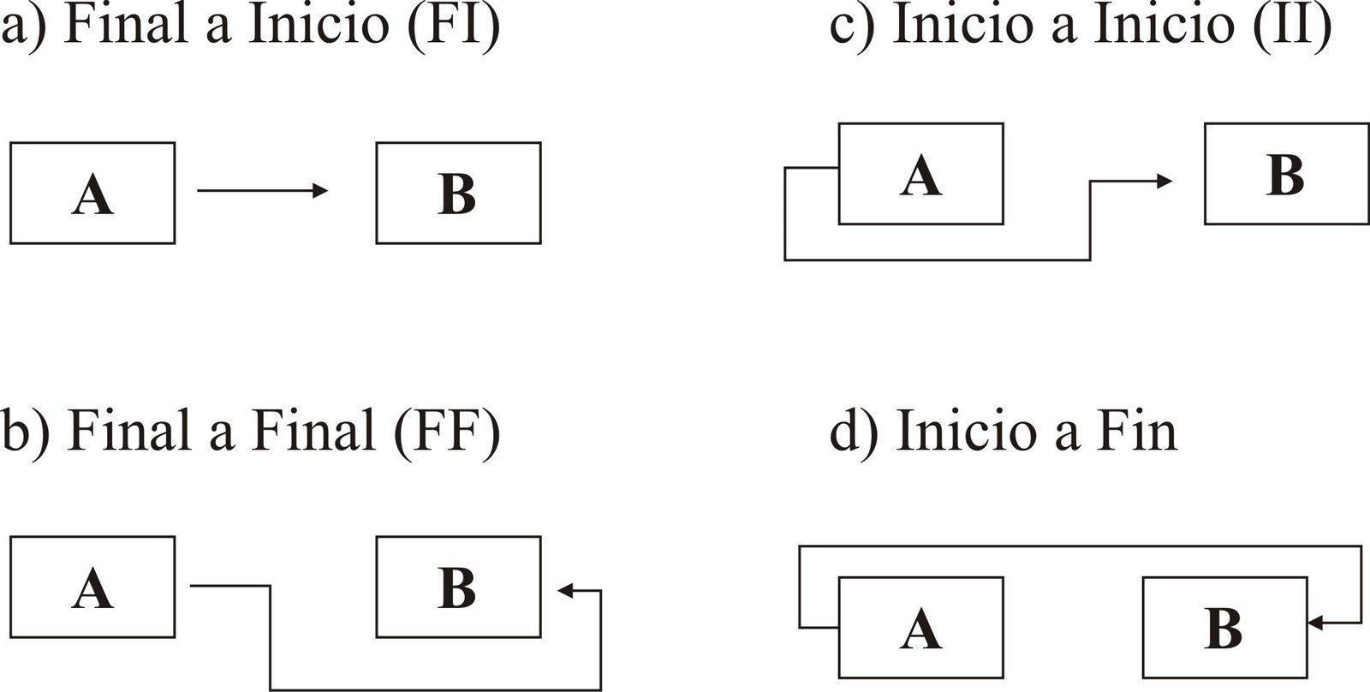

Referencias: (2), (3)

#### Secuenciación de actividades

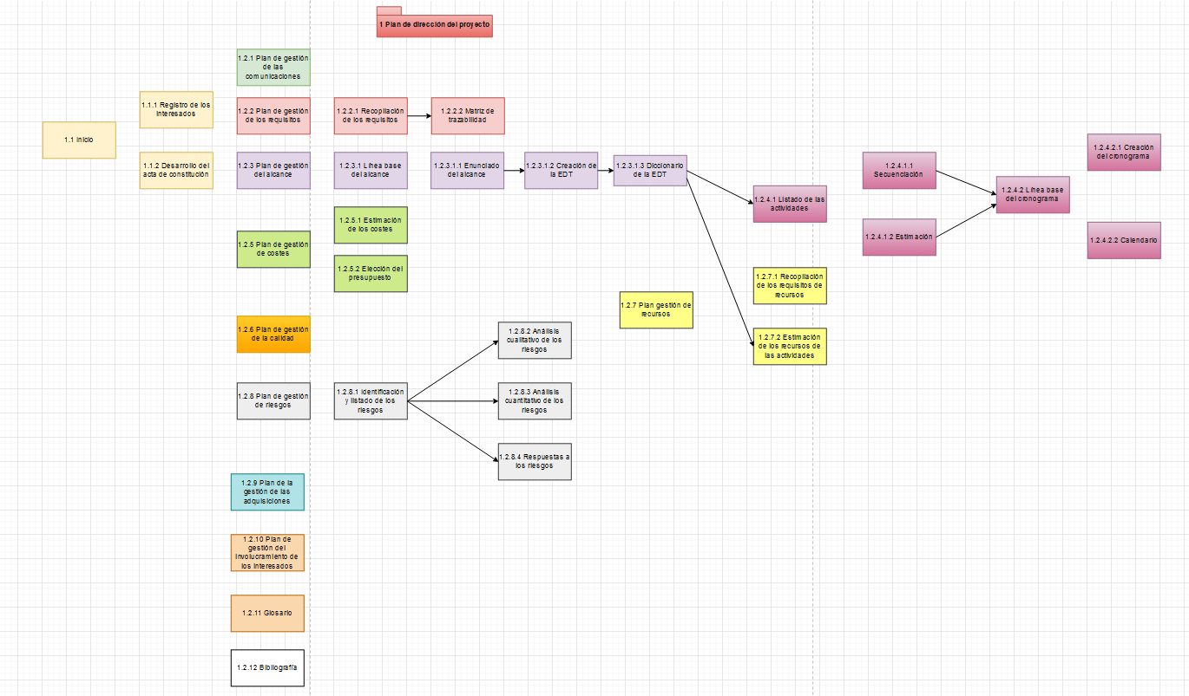

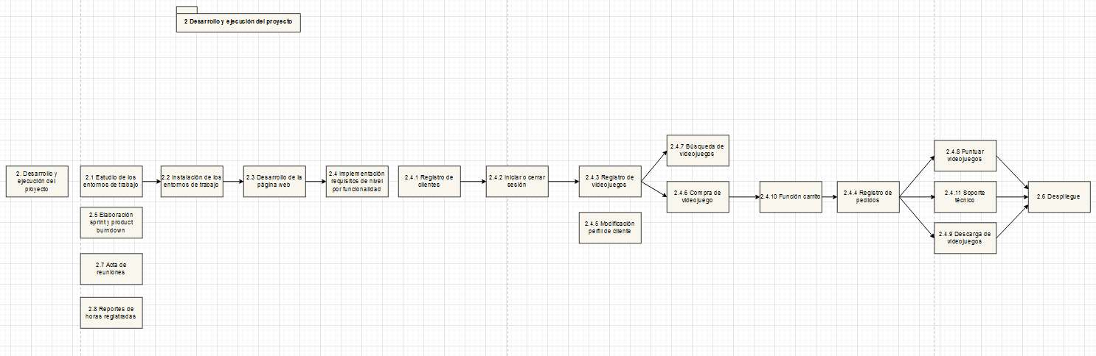

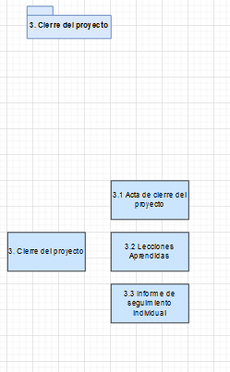

### Estimar duración de las actividades

Desde un primer momento se sabe que las duraciones que se estimen van a ser graduales, puesto que se van a actualizar a medida que se vaya desarrollando el proyecto y se detalle cada una de las actividades.

Este proceso, además, es uno de los más importantes del proyecto, ya que una mala estimación puede producir a posteriori un aumento excesivo del tiempo dedicado a cierta actividad, generando fallos en nuestra planificación y retraso en la ejecución.

Al momento de estimar la duración de las actividades siempre se tiene en cuenta el juicio de aquellos integrantes del equipo que estén más experimentados en ese campo (en caso contrario se realiza de forma democrática). Además, se tiene que sumar el esfuerzo que le supondrá realizar la actividad al integrante al que se le ha asignado y los recursos que tiene para completarla.

Según esta técnica, a cada una de las actividades, hay que asignarle 3 duraciones:

● Optimista

● Probable

● Pesimista

Una vez asignadas estas 3 duraciones se debe calcular la duración esperada:



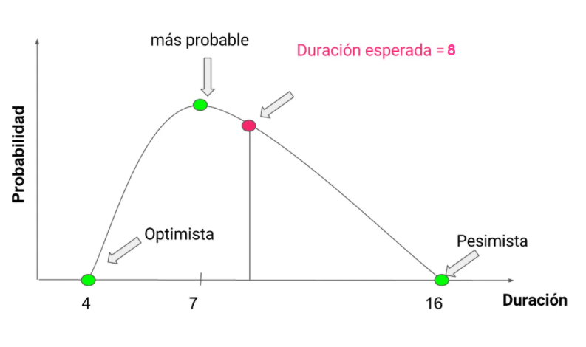

Una vez obtenida la duración esperada, se obtiene la probabilidad de que la actividad se encuentre entre algún rango de tiempo, a través del cálculo de la desviación estándar y la varianza:

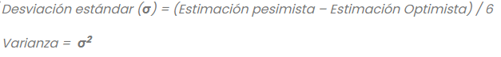

Una vez se obtienen estos valores se pueden conocer los porcentajes de probabilidad, tras emplear la distribución normal estándar:

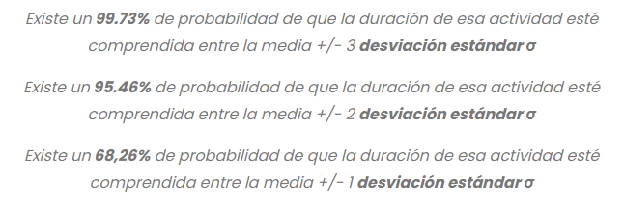

Referencia: (4)

### Desarrollar el cronograma

Una vez están definidas, secuenciadas y estimadas las duraciones de las actividades, se comienza a generar el principal elemento de planificación de nuestro proyecto, el cronograma.

La creación del cronograma se llevará a cabo en nuestro caso a través de la herramienta Microsoft Project, la cual permite de forma sencilla plasmar cómo se van desarrollando las actividades a lo largo del tiempo por el equipo.

### Controlar el cronograma

El control del cronograma es otro de los factores importantes de la organización del proyecto en cuanto a tiempo, ya que la actualización continua del mismo va a permitir tener una mayor visión de la estimación de tareas y aporta cierto feedback del trabajo realizado. Es decir, este control del cronograma se basa en la búsqueda de acciones correctivas.

Cuando se produzcan cambios en el proyecto, se debe analizar también cómo van a impactar estos sobre nuestro cronograma y en consecuencia como se van a gestionar e implementar en el mismo.

Por lo tanto, para tener un buen control del cronograma y (o caso contrario corregirlo), se pueden dar reuniones de revisión durante el desempeño del proyecto, que permitan tener orden en el gasto de recursos del proyecto.

## Lista y Estimación de Actividades (por paquetes de trabajos)



## Línea Base del Cronograma

### Cronograma (diagrama de secuencia y diagrama de Gantt)

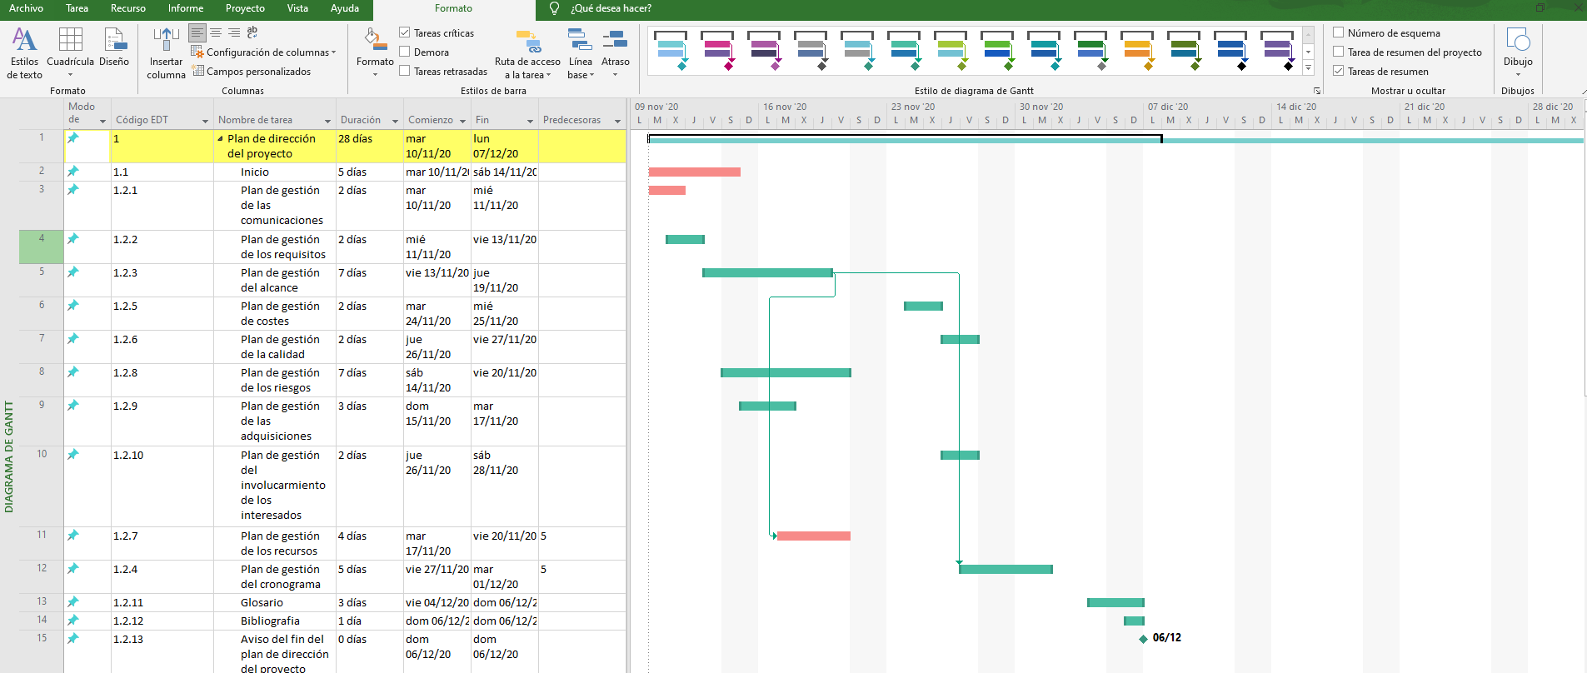

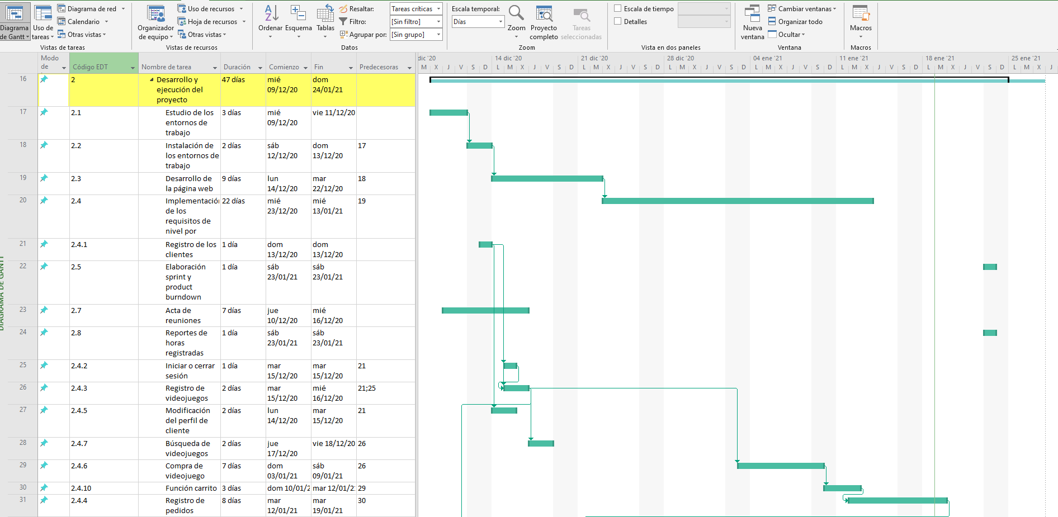

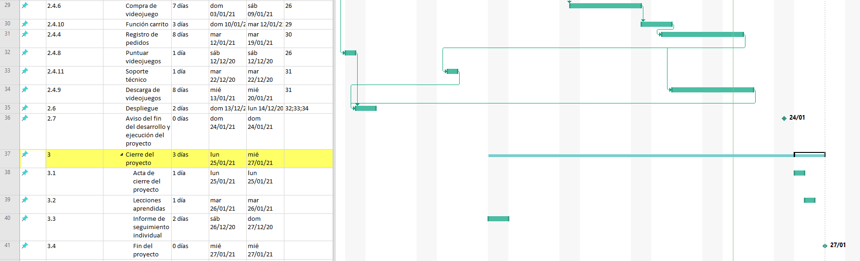

Se puede apreciar en el cronograma todo el conjunto de actividades, paquetes de trabajo e hitos que tenemos que cumplir a lo largo de todo el proyecto en cada una de sus fases. Todas estas tareas de la EDT, están descritas indicando las predecesoras para su realización y estimadas su duración y hora de comienzo y fin. Además, a través de la pestaña de formato, añadimos el camino crítico.

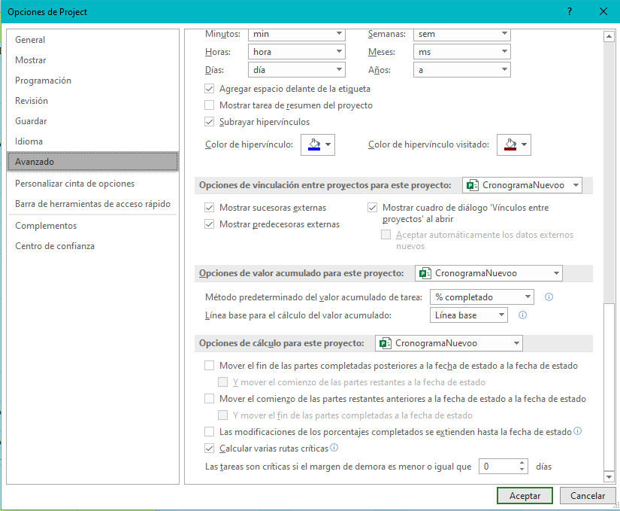

Podemos también calcular varias rutas críticas, activando esta opción en configuración avanzada de Microsoft Project.

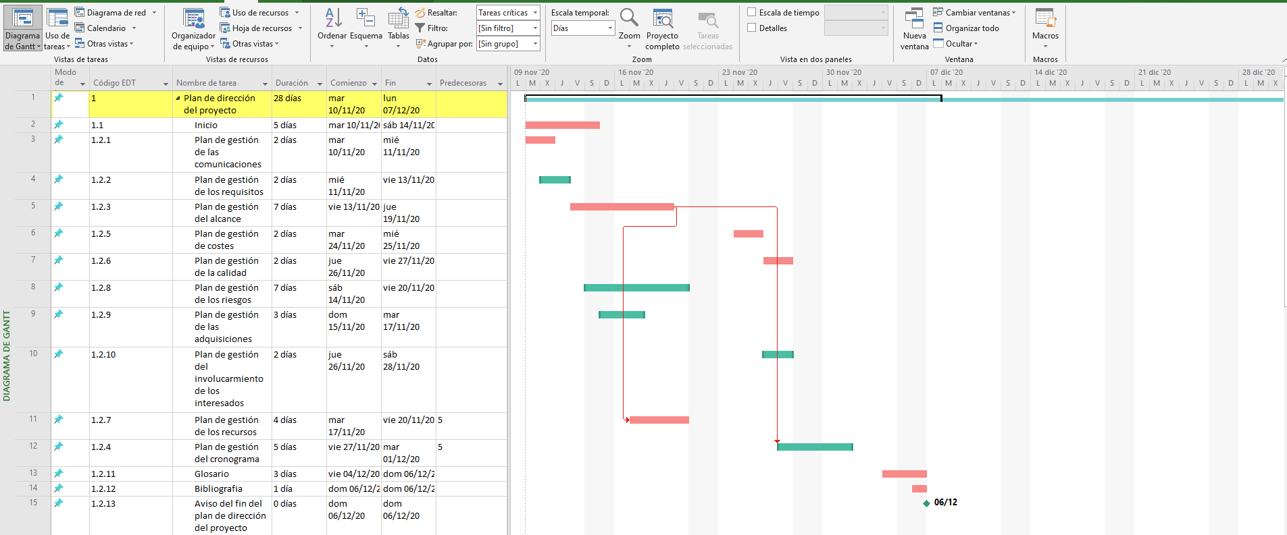

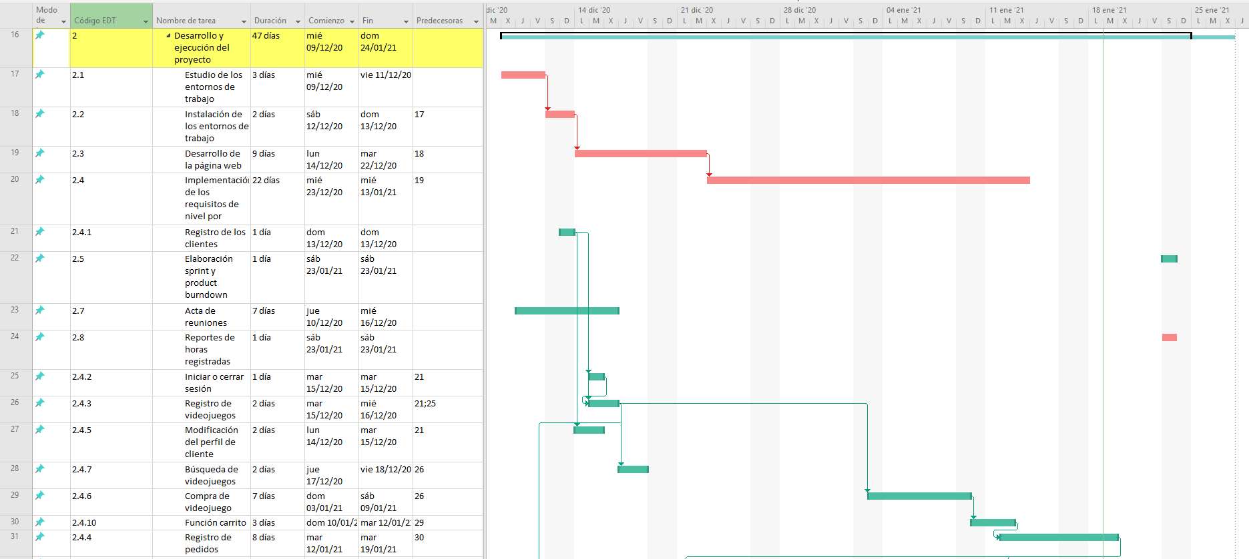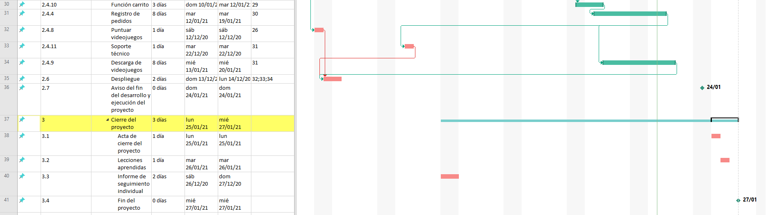

Dichos caminos críticos representan la/s secuencia/s más largas de actividades, desde el inicio hasta el final del proyecto, que tiene que empezar y terminar exactamente cuándo se ha previsto para garantizar la finalización del proyecto en una fecha determinada.

En la pestaña de vista, podemos resaltar las tareas críticas, que son las representadas en el conjunto de actividades en color amarillo, coincidiendo con los paquetes de trabajo de nuestro proyecto.

### Calendario

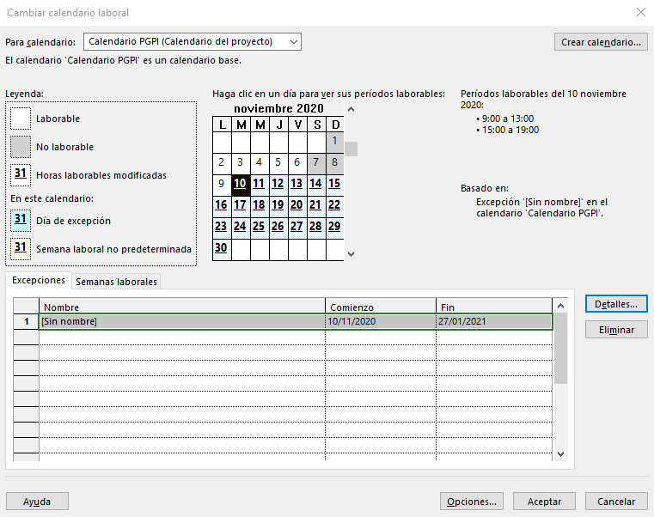

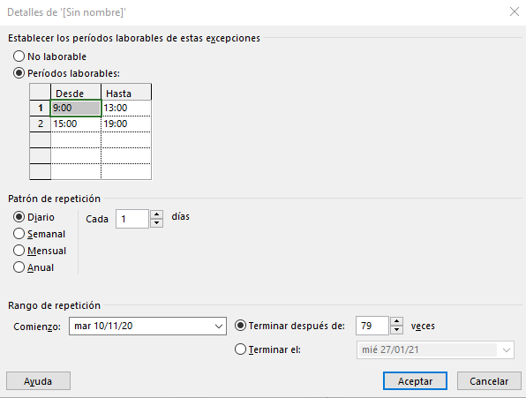

Hemos creado un calendario para el proyecto, en el cual el periodo laboral es de 9 de la mañana hasta las 1 del mediodía, y después desde las 3 hasta las 7 de la tarde.

También tenemos en cuenta la situación de cada uno en cuanto a materias y disponibilidad, por ello intentamos seleccionar horarios para las reuniones en el cual podamos todos o la mayoría de los integrantes del equipo.

### Hitos

Los Hitos que se definen en el Cronograma como objetivos son:

**Fin del plan de dirección del proyecto:** Se avisa con el fin de la fase de Inicio y de todas las actividades de planificación.

**Fin del desarrollo y ejecución del proyecto:** Se avisa del final de todas las tareas de desarrollo del sistema web.

**Fin del proyecto:** Se avisa del cierre del proyecto, en el cual se han finalizado las actas de cierre del proyecto, las lecciones aprendidas y el informe de seguimiento individual.

# Gestión de Costes

## Plan de Gestión de Costes

### Bases para la Estimación de Costes

Para calcular el presupuesto del proyecto se han tenido en cuenta 5 factores importantes:

**Salario de trabajadores:** debe calcularse el total de los salarios que se le van a pagar a los trabajadores sabiendo que cobran 25 € a la hora.

**Seguridad Social:** debemos calcular lo que cuesta la seguridad social asociada a cada trabajador, que es un 32 % de su cotización. El trabajador cotiza el 100% de su salario.

**Equipo Hardware:** se debe considerar el costo total de los equipos, los cuales serán amortizables, que se van a usar para trabajar. Todas las piezas costaron 2000 €.La amortización del hardware se hará en 3años(36 meses), por lo que costará 55,5 € al mes durante tres años.

**Coste eléctrico:** se debe aportar el coste total del consumo eléctrico que supondrán los equipos. Normalmente, cada equipo estará en funcionamiento durante toda la jornada laboral de cada desarrollador. Sabiendo que los PC consumen una media de 200 W y que de media se paga 0.14 euros por Kw/hora , calculamos que cada ordenador cuesta aproximadamente 0.028 euros cada hora.

**Licencias de software:** debe tenerse en cuenta el coste de las licencias de los programas que se van a usar para desarrollar la aplicación. Cada licencia de Windows 10 Professional nos supone 15 €. Github Enterprise nos supone 200 €. El software de integración circular nos supuso 500 €. La amortización del software será en 2 años (24 meses), por lo que costará 32,91 € al mes durante 2 años.

Debido a la pandemia actual, en la empresa hemos optado por el teletrabajo a tiempo completo, por lo que deberá abonarse a los desarrolladores el gasto eléctrico que le supone mantener encendido su equipo.

Para la amortización se ha aproximado la duración temporal del proyecto a 3 meses y para el cálculo se ha dividido el coste total entre los meses que se va a usar. [ref 1]

### Presupuesto



# Plan de Gestión de Adquisiciones

En dicho plan vamos a documentar las decisiones de adquisiciones del proyecto, especificar el enfoque, identificar a los proveedores potenciales, indicar los términos y condiciones de uso, declarar los trabajos que se van a externalizar de la EDT y los efectos sobre otras áreas de trabajo.

Para la gestión de compras o adquisiciones (también llamado enunciado del trabajo técnico), vamos a definir primeramente quiénes serían los compradores y vendedores. El comprador se transformaría en el cliente para los vendedores (los subcontratistas, proveedores y proveedores de servicios). Dichos vendedores, en nuestro caso seríamos nosotros mismos como organización, y el comprador sería según nuestra perspectiva de negocio, el patrocinador (un interesado clave en el proyecto).

Como equipo de dirección y vendedores al mismo tiempo, estaremos involucrados en todos los procesos de trabajo y en proporcionar de forma correcta nuestro servicio de venta de videojuegos.

Como organización, utilizamos servicios gratuitos como Google Drive, para la elaboración de los documentos de forma complementaria y simultánea por varios integrantes del equipo, y también utilizamos el servicio de Clockify, para cuantizar nuestro tiempo de trabajo. Otro servicio sin coste asociado que utilizamos y de especial relevancia, es GitHub y en especial el tablero ZenHub, con los cuales vemos el estado de cada tarea en tiempo real y podemos generar los gráficos Burn-Down y Burn-up. Además, utilizamos Discord, Telegram y Colaborate de enseñanza virtual como medios de comunicación totalmente gratuitos. Utilizaremos también Gmail para que se vea reflejado mediante Google Calendar cada una de las reuniones.

Por otro lado, en cuanto a la gestión de las licitaciones, lo gestionaremos mediante un servicio que nos permita poder ver todas las solicitudes de trabajo de una forma clara y sencilla.

### Hacer o adquirir

Con la gestión de adquisiciones pretendemos evitar lo máximo posibles gastos innecesarios y evitar riesgos que pueden llegar a tener los servicios que ofrecemos.

Intentaremos optar por los servicios gratuitos, pero si se nos presenta la oportunidad de contratar un servicio que disponga de funcionalidades las cuales nos sirvan de gran utilidad, aunque suponga un coste, lo pagaremos si no nos supone un gasto muy alto y creemos que nos puede ser de gran utilidad en el proyecto.

Un servicio que puede ser utilizado por el equipo del proyecto es WordPress:

WordPress es un gestor de contenidos web para cualquier página.

Posee una gran cantidad de plugins, infinitas combinaciones que lo dotan de un gestor extremadamente polivalente. Mediante este servicio podrás diseñar, construir bloques y crecer como tienda online de una forma muy singular y especial. Abunda la cantidad de dominios y temas de diseño a tu gusto.

Además, no necesita escribir código ni disponer de un manual de uso para poder crear y crecer como diseñadores web.

### Declaración de trabajos

Los cambios que se realizan en la línea base del alcance para adquirir las adquisiciones son:

Un estudio de los distintos entornos de trabajo, para ver cuáles son los más apropiados para nuestro caso. Esto corresponde con el paquete de trabajo de desarrollo y ejecución del proyecto.

Instalación de dichos entornos de trabajo seleccionados. Perteneciente al mismo paquete de trabajo anterior.

Desarrollo de la página web mediante alguna herramienta de diseño. Perteneciente al mismo paquete de trabajo anterior.

Despliegue de la página web de compra y venta de videojuegos. Perteneciente al mismo paquete de trabajo anterior.

### Criterios de selección de proveedores

Los criterios que definimos como equipo para la selección de los proveedores y servicios están relacionados con los medios de comunicación y con el desarrollo y despliegue del servicio web. Dichos requisitos son los siguientes:

#### Medios de comunicación

● El sistema de comunicaciones debe ser sencillo y no puede ser muy abundante, para no interrumpir en las horas de descanso, fuera del horario de trabajo a los empleados.

● Debe ser posible indicar los cambios que se han producido mediante mensajería instantánea por algún canal.

● El sistema de comunicaciones debe contar con la posibilidad de grabar las reuniones por si falta un miembro del grupo, para que pueda escucharla en cualquier momento y estar al tanto de todo lo nuevo referente al proyecto.

● Se debe disponer de un calendario con las fechas de las reuniones que se están planeando, para intentar llegar a una asistencia total en cada una de las reuniones de trabajo.

● Todo archivo debe ser accesible para todos los integrantes del equipo, para poder revisarlo y tenerlo en cuenta para sus tareas por si existiese alguna dependencia.

● No puede faltar una herramienta capaz de ver el trabajo y el progreso de las tareas en tiempo real de cada miembro, y mediante la cual podamos generar gráficos del sprint burndown y product burndown.

● El sistema debe disponer de una herramienta de cuantización de las horas de trabajo de cada uno de los integrantes del equipo.

#### Desarrollo y despliegue del sistema web

● La tecnología debe disponer de una documentación clara y de un soporte para poder buscar información relevante en el caso de que se diese un problema que no dependiera de nosotros.

● La venta de los videojuegos debe poder hacerse de manera digital y de forma física.

● Nos sería muy útil poder diferenciar cuestiones que trabajaremos en el desarrollo web, como documentación, implementación de requisitos, modelos, pruebas, etc.

● La aplicación Web tiene que ser desplegada en internet y se tiene que poder acceder a ella de una manera fácil, para que pueda ser usada por el mayor número de personas independientemente de su edad o conocimiento sobre tecnologías o informática.

● El sistema debe cumplir con todas las funcionalidades esperadas, que representen todos los requisitos de nivel previamente definidos.

● Los sistemas de comunicación y la aplicación web deben disponer de la aprobación final del patrocinador.

Si hay algún cambio en el futuro se podrá consultar dicho documento para poder justificar el descarte o la elección de un proveedor u otro.

### Estudio de las tecnologías

Al principio pensando en las tecnologías a utilizar para desarrollar la venta de videojuegos, vimos que sería una buena opción trabajar con el framework spring-boot de Java. Después pensamos que otra posibilidad podría ser usar WordPress, ya que no necesita programar con código y a su fácil manejo para el diseño web. Pensamos en dicha herramienta por estas cuestiones:

* Prevalecerán la elección de los servicios que sean gratuitos sobre los que tengan algún coste adicional por su uso.
* Nos sería muy útil poder diferenciar cuestiones que trabajaremos en el desarrollo web, como documentación, implementación de requisitos, modelos, pruebas, etc.
* La tecnología debe disponer de una documentación clara y de un soporte para poder buscar información relevante en el caso de que se diese un problema que no dependiera de nosotros.
* La venta de los videojuegos debe poder hacerse de manera digital y de forma física.
* La aplicación Web tiene que ser desplegada en internet y se tiene que poder acceder a ella de una manera fácil, para que pueda ser usada por el mayor número de personas independientemente de su edad o conocimiento sobre tecnologías o informática.

### Criterios para el e-commerce

La cuantización y definición de los criterios específicos para la gestión de ventas de videojuegos se explican con estos criterios:

1) La venta de los videojuegos tiene que poder realizarse tanto de forma física como online.

2) Tiene que ser de fácil acceso nuestra página web de venta de videojuegos.

3) Dar prioridad a la usabilidad y que se le facilite una buena experiencia de navegación al usuario por el sitio web.

4) Reducir el número de clics para que se pueda realizar una compra en poco tiempo.

5) Monitorizar y almacenar información como datos personales, registro de las transacciones o URLs que visita un usuario.

6) Tener en cuenta todos los datos almacenados de un usuario para realizar una segmentación en cuanto a sus preferencias de compras para poder sugerirle unos productos u otros.

7) Indicar las características de cada producto de forma detallada, pero tampoco tan extensa, que se refleje unas 4 o 5 características principales del producto que se quiere vender.

8) Reflejar unas especificaciones completas del producto para que los clientes compren de forma digital y no siempre de forma física.

9) Especificar el costo y la forma de envío del producto, ya que son aspectos muy importantes en la venta.

10) Ofrecer diferentes formas de pago online, para que el usuario tenga diferentes variedades, con el fin de que no tenga ningún inconveniente para comprar el juego o complemento que desee.

11) Reflejar el stock de disponibilidad de los productos, para que el usuario sepa si puede comprarlo o ir a buscarlo físicamente y no esperar unos cuantos días a que le llegue.

12) Poner fotos de calidad de cada producto, para que pueda verse con claridad y llame la atención de posibles compradores.

13) Envío de emails personalizados con ofertas de última hora de productos relacionados con sus preferencias.

14) Envío de newsletter y emails con la nueva puesta en venta de artículos agotados que en un día le interesaron.

15) Disponer de correos para recuperar el carrito de la compra.

16) Mostrar recomendaciones personalizadas para los usuarios en la página de inicio.

17) Tener multitudes de categorías sobre los distintos tipos de juegos, ordenando estas clasificaciones por género, edades y más parámetros para facilitar la búsqueda de productos.

18) Mostrar alternativas a productos que ya ha comprado o se ha interesado el comprador (Up selling), para poder así hacer que aumente su carrito de compras y despertar su interés por otros productos.

19) Ofrecer al cliente productos que complementen uno que ya haya comprado (Cross selling), con el fin de poder así ayudarles a los usuarios a descubrir nuevos artículos que puedan ser de su agrado y conseguir generar nuevas oportunidades de venta.

20) Disponer de una galería amplia de imágenes de cada producto, para que no quede ninguna duda sobre este y puedan aumentar las posibilidades de compra del mismo.

21) Reflejar un sitio de ayuda en el que se muestran preguntas frecuentes con sus posibles soluciones estándar.

22) Posibilidad de solicitar alguna pregunta acerca de algún producto o servicio de la organización por correo electrónico.

23) Disponer de un servicio gratuito frente a alguna tecnología que nos genere algún tipo de coste por su uso.

24) Fácil utilización de la aplicación web o framework que estemos utilizando para el diseño web.

25) Facilidad de adaptación a la tecnología elegida para la venta de videojuegos.

26) Posibilidad de complicaciones y errores en el futuro con la programación y diseño de la página web.

27) Utilización de plugins muy útiles y gratuitos para diversas funcionalidades que nos pueden interesar.

### Decisiones de Adquisición

Reflejaremos actas de reunión que justifiquen los proveedores seleccionados a partir de los requisitos que hemos definido anteriormente para su elección.

Las herramientas de comunicación que hemos utilizado son: Discord, Collaborate, Telegram, Whatsapp, Google Calendar, GitHub, ZenHub, Clockify y Gmail.

Esta decisión se vio reflejada en la primera reunión que tuvimos al comienzo del proyecto. Todo ello explica la causa de elección de cada una en el plan de gestión de la comunicación.

La justificación de Google drive como sistema de almacenamiento de archivos, sería la causa del trabajo paralelo de todos los miembros del equipo.

Hemos añadido Gmail para notificar los eventos definidos en Google Calendar a los miembros del equipo.

Actualmente estamos buscando la tecnología y servicio necesario para producir la gestión y venta de videojuegos. Una de las alternativas que hemos estudiado podría ser WordPress, debido a que es un software de código abierto muy sencillo de manejar.

Y para finalizar las decisiones de compras, pensamos que para realizar el despliegue de la aplicación podría hacerse con Heroku, debido a que ya lo hemos utilizado previamente en la asignatura de PSG en cursos anteriores y a su fácil uso. Sin embargo, software como WordPress nos proporciona una URL de despliegue de fácil acceso.

### Términos y Condiciones de los Contratos

Hemos aceptado todos los términos y condiciones de uso de las siguientes aplicaciones:

WhatsApp: <https://www.whatsapp.com/legal/terms-of-service-eea>

BlackBoard Collaborate: <https://help.blackboard.com/es-es/Terms_of_Use>

Discord: <https://discord.com/terms>

Google Calendar: <https://policies.google.com/terms?hl=es>

GitHub: <https://docs.github.com/es/free-pro-team@latest/github/site-policy/github-terms-of-service>

Clockify: <https://clockify.me/help/>

Gmail: <https://policies.google.com/?hl=es>

Google drive: <https://www.google.com/intl/es/drive/terms-of-service/>

### Efecto sobre el Resto de Áreas

Las adquisiciones podrían tener efecto en muchas áreas, pero en nuestro caso, la gestión de compras tendrá un efecto mínimo sobre la mayoría de estas.

La mayoría de las adquisiciones tendrán un coste nulo, serán gratuitas, por lo que tendrán un efecto mínimo en los costes.

Sí puede suponer un considerable efecto sobre la disponibilidad de los productos, por si hay algún videojuego que se encuentre en stock.

Sobre el cronograma no afectará ya que todas las opciones de compra estarán inmediatamente disponibles una vez que la elijamos.

Y, por último, un área que puede afectar de forma importante serán los riesgos, ya que es algo que puede fallar en algún momento y no podamos dar un buen soporte. Pero para ello tenemos unas soluciones que deberíamos afrontar para resolver dichos riesgos.

Referencia: (6)

### Tabla Comparativa de las tecnologías estudiadas

Los criterios para el e-commerce enumerados en esta tabla están definidos en la sección 8.1.5 .

|  |  |  |
| --- | --- | --- |
| **Herramientas/ Criterios para el e-commerce** | **WordPress** | **Spring-Boot** |
| **1** | **✓** | **✓** |
| **2** | **✓** | **✓** |
| **3** | **✓** | **✓** |
| **4** | **✓** | **✓** |
| **5** | **✓** | **✓** |
| **6** | **✓** | **✓** |
| **7** | **✓** | **✓** |
| **8** | **✓** | **✓** |
| **9** | ✘ | **✓** |
| **10** | **✓** | **✓** |
| **11** | **✓** | **✓** |
| **12** | **✓** | **✓** |
| **13** | ✘ | ✘ |
| **14** | ✘ | ✘ |
| **15** | ✘ | ✘ |
| **16** | **✓** | **✓** |
| **17** | **✓** | **✓** |
| **18** | **✓** | **✓** |
| **19** | **✓** | **✓** |
| **20** | **✓** | **✓** |
| **21** | **✓** | **✓** |
| **22** | ✘ | ✘ |
| **23** | **✓** | **✓** |
| **24** | **✓** | ✘ |
| **25** | ✘ | **✓** |
| **26** | **✓** | ✘ |
| **27** | **✓** | ✘ |

WordPress tiene tras este estudio 5 inconvenientes en comparación con los 7 que dispone el framework de Spring-boot, en relación con los criterios del e-commerce que se reflejan además en el plan de gestión de las adquisiciones.

Por lo que utilizamos WordPress como tecnología y el plugin de Woocommerce para el desarrollo de la página web de venta de videojuegos.

# Involucramiento de los interesados

El involucramiento de los interesados se basa en tener en cuenta las necesidades y colaboración de estos a lo largo del proyecto. Durante este proceso siempre se debe seguir lo recomendado por el plan de gestión de los interesados, de tal forma que se respete el nivel de participación de dicho interesado.

El grupo de forma general según vayan apareciendo problemas respecto al dominio del problema, serán los encargados de presentar las dudas a dicho interesado, para no perder el rumbo del objetivo del proyecto. Por lo tanto, los interesados, toman un papel vital a lo largo del proyecto, puesto que serán los encargados en líneas generales de confirmar que el producto se está moldeando como debe.

Las herramientas que se van a utilizar para llevar a cabo esta actividad son las enunciadas en el plan de gestión de la comunicación. Además, siempre que aparezca una duda importante durante el desarrollo del proyecto, se le propondrá una reunión al interesado. Esto puede generar que el grupo deba realizar cambios, que siempre deben quedar visibles, siguiendo el plan de gestión de cambios.

Referencia: (5)

# Anexos

## Plan de gestión de cambios

En primer lugar, debemos definir que es para nosotros un cambio: se considera un cambio como aquella modificación que altera de alguna forma el alcance o la percepción que tienen los integrantes de este. Cada vez que se produzca alguna alteración en la visión de algún punto del proyecto y sea necesario un cambio, se propondrá este a través de una solicitud.

Cada una de estas modificaciones en el proyecto la realiza cada integrante del grupo de forma individual.

Respecto a la solicitud de cambio se hará de la siguiente forma:

|  |  |
| --- | --- |
| **CAMBIO “ID”** | |
| Descripción del cambio |  |
| Razón del cambio |  |
| Fecha de solicitud |  |
| Fecha de aceptación |  |
| Responsable evaluación del cambio |  |
| Justificación de su aceptación |  |
| Efecto en la planificación |  |
| Paquete de trabajo de la EDT |  |

A través de esta tabla, el integrante describe el cambio que ha realizado, la razón de este cambio, la justificación de su aceptación, el efecto que produce en la planificación del proyecto y el paquete de trabajo al que pertenece.

En el caso de que se genere alguna disconformidad respecto al cambio, se producirá una reunión entre la parte que no lo acepta y los que lo han realizado.

Cuando se efectúa un cambio se indica en el control de versiones del documento indicando las áreas afectadas.

## Ciclo de vida del proyecto

El ciclo de vida que vamos a seguir es un desarrollo ágil incremental iterativo.

## Acta de reuniones

1. Fase de Inicio: Reunión de planificación y trabajo.

* Fecha de celebración: Martes, 10 de Noviembre de 2020.
* Hora de comienzo: 14:37
* Hora de fin: 15:31
* Participantes:
* Pablo Calle Pérez
* Iván Cárdenas Meneses
* Óscar Dorado Abadías
* Bogdan Marian Stefan
* David Gañán García
* Luis Campos Iglesia
* Tema tratado: Comienzo de la planificación de la fase de inicio.
* Resultado: Repartición de tareas a realizar por cada miembro durante el desarrollo.

1. Fase de Inicio: Reunión de seguimiento con el patrocinador.

* Fecha de celebración: Jueves, 12 de Noviembre de 2020.
* Hora de comienzo: 12:40
* Hora de fin: 13:27
* Participantes:
* Pablo Trinidad Martín-Arroyo
* Luis Campos Iglesia
* Iván Cárdenas Meneses
* Pablo Calle Pérez
* Óscar Dorado Abadías
* David Gañán García
* Bogdan Marian Stefan
* Tema tratado: El patrocinador Pablo Trinidad Martín-Arroyo revisa los artefactos presentados, concretamente el registro de interesados, resolviendo ciertas dudas planteadas por Pablo Calle Pérez.
* Resultado: Revisión por parte del patrocinador del registro de interesados, y resolución de dudas planteadas.

1. Fase de Inicio: Reunión de validación.

* Fecha de celebración: Sábado, 14 de Noviembre de 2020.
* Hora de comienzo: 10:08
* Hora de fin: 11:37
* Participantes:
* Luis Campos Iglesia
* Iván Cárdenas Meneses
* Pablo Calle Pérez
* Óscar Dorado Abadías
* David Gañán García
* Bogdan Marian Stefan
* Tema tratado: Validación del trabajo realizado hasta el momento.
* Resultado: Validación del trabajo presentado.

1. Fase de Inicio: Reunión de retrospectiva.

* Fecha de celebración: Domingo, 15 de Noviembre 2020.
* Hora de comienzo: 20:12
* Hora de fin: 21:06
* Participantes:
* Pablo Calle Pérez
* Luis Campos Iglesia
* Iván Cárdenas Meneses
* Óscar Dorado Abadías
* David Gañán García
* Bogdan Marian Stefan
* Tema tratado: Realización conjunta del equipo del informe de esfuerzo individual, generación de reportes de Clockify y entrega de los artefactos desarrollados en la primera oportunidad de la fase de inicio.
* Resultado: Entrega realizada.

1. Fase de Planificación: Primera reunión de seguimiento con el patrocinador.

* Fecha de celebración: Jueves, 19 de Noviembre de 2020.
* Hora de comienzo: 12:40
* Hora de fin: 13:30
* Participantes:
* Pablo Trinidad Martín-Arroyo
* Luis Campos Iglesia
* Iván Cárdenas Meneses
* Pablo Calle Pérez
* Óscar Dorado Abadías
* David Gañán García
* Bogdan Marian Stefan
* Tema tratado: El patrocinador Pablo Trinidad Martín-Arroyo resuelve ciertas dudas planteadas antes del comienzo del desarrollo del entregable por parte del equipo.
* Resultado: Resolución de incertidumbres expuestas.

1. Fase de Planificación: Reunión de planificación y trabajo.

* Fecha de celebración: Jueves, 19 de Noviembre de 2020.
* Hora de comienzo: 13:30
* Hora de fin: 13:42
* Participantes:
* Pablo Calle Pérez
* Iván Cárdenas Meneses
* Óscar Dorado Abadías
* Bogdan Marian Stefan
* David Gañán García
* Luis Campos Iglesia
* Tema tratado: Repartición entre los miembros del equipo de las distintas tareas a realizar.
* Resultado: Repartición de tareas a realizar por cada miembro durante el desarrollo.

1. Fase de Inicio (segunda oportunidad): Reunión de retrospectiva.

* Fecha de celebración: Domingo, 22 de Noviembre 2020.
* Hora de comienzo: 20:56
* Hora de fin: 21:33
* Participantes:
* Pablo Calle Pérez
* Luis Campos Iglesia
* Iván Cárdenas Meneses
* Óscar Dorado Abadías
* David Gañán García
* Bogdan Marian Stefan
* Tema tratado: Entrega de los artefactos corregidos y no modificados para la segunda oportunidad de la fase de inicio.
* Resultado: Entrega realizada con los nuevos cambios.

1. Fase de Planificación: Primera reunión de seguimiento.

* Fecha de celebración: Martes, 24 de Noviembre de 2020.
* Hora de comienzo: 10:20
* Hora de fin: 10:38
* Participantes:
* Luis Campos Iglesia
* Iván Cárdenas Meneses
* Pablo Calle Pérez
* Óscar Dorado Abadías
* David Gañán García
* Bogdan Marian Stefan
* Tema tratado: Puesta en situación del estado del proyecto y de los miembros respecto al cumplimiento de sus tareas asignadas.
* Resultado: Puesta en situación; todo el equipo de desarrollo informado sobre el estado y avance del proyecto.

1. Fase de Planificación: Reunión extraordinaria.

* Fecha de celebración: Miércoles, 25 de Noviembre de 2020.
* Hora de comienzo: 10:07
* Hora de fin: 10:49
* Participantes:
* Iván Cárdenas Meneses
* Pablo Calle Pérez
* Óscar Dorado Abadías
* Tema tratado: Tras la sugerencia del patrocinador, aplicación de la técnica de recogida de información brainstorming sobre la identificación de los riesgos.

Resultado: Considerable cantidad de riesgos posibles identificados, aunque no definidos formalmente hasta el momento.

1. Fase de Planificación: Primera reunión de validación.

* Fecha de celebración: Viernes, 27 de Noviembre de 2020.
* Hora de comienzo: 13:00
* Hora de fin: 14:15
* Participantes:
* Iván Cárdenas Meneses
* Pablo Calle Pérez
* Óscar Dorado Abadías
* Bogdan Marian Stefan
* Tema tratado: Validación del trabajo realizado hasta el momento.
* Resultado: Validación del trabajo presentado.

1. Fase de Planificación: Segunda reunión de seguimiento.

* Fecha de celebración: Martes, 1 de Diciembre de 2020.
* Hora de comienzo: 10:21
* Hora de fin: 10:54
* Participantes:
* Luis Campos Iglesia
* Iván Cárdenas Meneses
* Pablo Calle Pérez
* Óscar Dorado Abadías
* David Gañán García
* Bogdan Marian Stefan
* Tema tratado: Puesta en situación del estado del proyecto y de los miembros respecto al cumplimiento de sus tareas asignadas.
* Resultado: Puesta en situación; todo el equipo de desarrollo informado sobre el estado y avance del proyecto.

1. Fase de Planificación: Segunda reunión de validación.

* Fecha de celebración: Sábado, 05 de Diciembre de 2020.
* Hora de comienzo: 12:00
* Hora de fin: 14:00
* Participantes:
* Iván Cárdenas Meneses
* Pablo Calle Pérez
* Óscar Dorado Abadías
* Bogdan Marian Stefan
* Luis Campos Iglesia
* David Gañán García
* Tema tratado: Validación del trabajo realizado hasta el momento.
* Resultado: Validación del trabajo presentado.

1. Fase de Planificación: Reunión de Retrospectiva.

* Fecha de celebración: Domingo, 06 de Diciembre 2020.
* Hora de comienzo: 13:01
* Hora de fin: 17:14
* Participantes:
* Pablo Calle Pérez
* Luis Campos Iglesia
* Iván Cárdenas Meneses
* Óscar Dorado Abadías
* David Gañán García
* Bogdan Marian Stefan
* Tema tratado: Realización conjunta del equipo del informe de esfuerzo individual, generación de reportes de Clockify y entrega de los artefactos desarrollados en la primera oportunidad de la fase planificación.
* Resultado: Tras ciertos inconvenientes surgidos con la unificación de todo el contenido en el documento final, se logra entregar.

1. Reunión de planificación del primer sprint.

* Fecha de celebración: Martes, 08/12/2020*.*
* Hora de comienzo: 10:20
* Hora de fin: 10:50
* Asistentes:

Pablo Calle Pérez, Responsable de comunicación.

Oscar Dorado Abadías, Desarrollador y analista.

Iván Cárdenas Meneses, Desarrollador y analista.

Luis Campos Iglesia, Director del proyecto.

* No han asistido:

Bogdan-Marian Stefan*,* Desarrollador y analista: no ha asistido por indisposición.

David Gañán García*,* Desarrollador y analista*:* no ha asistido por indisposición.

* Orden del día:
  + Decidir entorno de desarrollo y la tecnología que se empleará.
  + Fijar cantidad de funcionalidad a implementar para el actual sprint; el sprint backlog.
  + Asignar tareas entre los distintos miembros que conllevan el desarrollo de la funcionalidad objetivo.
  + Sección de ruegos y peticiones: los asistentes, aprovechando la circunstancia de la agrupación, pueden discutir, proponer o preguntar dudas.
* Desarrollo: Se ha decido por consenso y en base a los criterios previamente definidos en la planificación emplear la herramienta WordPress. Además, si el patrocinador está en desacuerdo con usar la susodicha tecnología, usaremos Spring-Boot junto al entorno de desarrollo Eclipse como sustituta. Se han fijado las actividades a desarrollar para el actual sprint 1 y se han asignado entre los distintos miembros
* Sección de ruegos y peticiones: No se ha aplicado
* Acciones siguientes: Comenzar a aprender a usar Wordpress y establecer todas las tareas a implementar en Zenhub junto con sus respectivas asignaciones; además, ubicar las fijadas para este sprint en la columna de sprint backlog y las restantes en product backlog. . Además, se aplicará el plan de respuesta al riesgo RISK-09, al no asistir los miembros Bogdan-Marian Stefan y David Gañán García: el responsable de comunicación les encomendará la consulta del acta correspondiente o, en su defecto, la escucha del audio grabado durante la reunión.

1. Reunión de seguimiento con el patrocinador.

* Fecha de celebración: Jueves, 10/12/2020*.*
* Hora de comienzo: 12:40
* Hora de fin: 13:30
* Asistentes:

Pablo Trinidad Martín-Arroyo, Patrocinador.

Pablo Calle Pérez, Responsable de comunicación.

Oscar Dorado Abadías, Desarrollador y analista.

Iván Cárdenas Meneses, Desarrollador y analista.

David Gañán García*,* Desarrollador y analista

Bogdan-Marian Stefan*,* Desarrollador y analista

Luis Campos Iglesia, Director del proyecto.

* No han asistido:

No aplica.

* Orden del día:
  + Proponer al patrocinador el uso de WordPress.
  + Sección de ruegos y peticiones: plantear dudas al patrocinador sobre ciertos aspectos erróneos en la planificación que han de arreglarse para la presentación de la segunda oportunidad.
* Desarrollo: El patrocinador confirma WordPress como herramienta valida. David Gañán García pregunta al patrocinador ciertas dudas sobre el cronograma y Pablo Calle Pérez sobre la documentación complementarias.
* Acciones siguientes: Realizar correcciones oportunas, según lo señalado por el patrocinador en la rúbrica, y convocar reunión de retrospectiva para entregar una nueva versión de la planificación en la segunda oportunidad.

1. Reunión de retrospectiva del equipo para segunda oportunidad de la fase planificación.

* Fecha de celebración: Domingo, 13/12/2020*.*
* Hora de comienzo: No definida
* Hora de fin: No definida
* Asistentes:

Pablo Calle Pérez, Responsable de comunicación.

Oscar Dorado Abadías, Desarrollador y analista.

Iván Cárdenas Meneses, Desarrollador y analista.

Luis Campos Iglesia, Director del proyecto.

Bogdan-Marian Stefan*,* Desarrollador y analista.

David Gañan García*,* Desarrollador y analista.

* No han asistido:

No aplica

* Orden del día:
  + Unificar las modificaciones realizadas en los distintos artefactos en el documento principal.
  + Realizar entrega para la segunda oportunidad de la fase de planificación.
* Desarrollo: Se suman las modificaciones al documento de “Plan de gestión para la dirección del proyecto”, se indican los cambios respecto de la primera oportunidad.
* Sección de ruegos y peticiones: No aplica.
* Acciones siguientes: Realizar la entrega.

1. Reunión de seguimiento entre el equipo del primer sprint.

* Fecha de celebración: Martes, 15/12/2020*.*
* Hora de comienzo: 10:20
* Hora de fin: 10:40
* Asistentes:

Pablo Calle Pérez, Responsable de comunicación.

Oscar Dorado Abadías, Desarrollador y analista.

Iván Cárdenas Meneses, Desarrollador y analista.

Luis Campos Iglesia, Director del proyecto.

Bogdan-Marian Stefan*,* Desarrollador y analista.

David Gañan García*,* Desarrollador y analista.

* No han asistido:

Todos los miembros del equipo de desarrollo asisten.

* Orden del día:
  + Puesta en situación del estado del proyecto y de cada miembro en particular.
* Desarrollo: Tras el término de la segunda oportunidad de la fase de planificación, ningún miembro ha avanzado; continúan estudiando el manejo de la herramienta WordPress. Se crea un dominio en la susodicha al que pertenecen todos los integrantes donde implementarán los requisitos funcionales encomendados.
* Sección de ruegos y peticiones: No aplica en esta reunión.
* Acciones siguientes: Los miembros desarrollarán sus actividades de desarrollo de requisitos para continuar con el progreso del sprint.

1. Reunión de seguimiento con el patrocinador.

* Fecha de celebración: Jueves, 17/12/2020*.*
* Hora de comienzo: 12:40
* Hora de fin: 13:30
* Asistentes:

Pablo Trinidad Martín-Arroyo, Patrocinador.

Pablo Calle Pérez, Responsable de comunicación.

Oscar Dorado Abadías, Desarrollador y analista.

Iván Cárdenas Meneses, Desarrollador y analista.

David Gañán García*,* Desarrollador y analista

Bogdan-Marian Stefan*,* Desarrollador y analista

Luis Campos Iglesia, Director del proyecto.

* No han asistido:

No aplica.

* Orden del día:
  + Consultar duda sobre reuniones: confusión originada por presentación a la segunda oportunidad de la fase de planificación.
  + Comunicar al patrocinador decisión sobre presentación a la primera oportunidad de las iteraciones.
  + Consultar duda sobre entorno de desarrollo: En principio, decidimos emplear Wordpress, pero no se ajusta del todo a las necesidades. Por tanto, se ha de consultar al patrocinador sobre el uso del framework Spring Boot como herramienta sustituta.
* Desarrollo: El patrocinador Pablo Trinidad Martín-Arroyo resuelve la duda planteada sobre las reuniones a partir de la presentación a la segunda oportunidad de la fase de planificación. Además, advierte al equipo de desarrollo que se la decisión del entorno de desarrollo a de basarse en los criterios previamente establecidos en el plan de gestión de adquisiciones.
* Sección de ruegos y peticiones: No aplica.
* Acciones siguientes: Pablo Calle Pérez convocará una reunión extraordinaria, aplicará plan de respuesta al riesgo RISK-03, para realizar el estudio del entorno de desarrollo empleando tablas comparativas de herramientas frente a los criterios tal y como señala el patrocinador Pablo Trinidad Martín-Arroyo.

1. Primera reunión extraordinaria para el estudio del entorno de desarrollo.

* Fecha de celebración: Jueves, 17/12/2020*.*
* Hora de comienzo: 13:30
* Hora de fin: 14:30
* Asistentes:

Pablo Calle Pérez, Responsable de comunicación.

Iván Cárdenas Meneses, Desarrollador y analista.

David Gañán García*,* Desarrollador y analista.

Bogdan-Marian Stefan*,* Desarrollador y analista

* No han asistido:

Luis Campos Iglesia, Director del proyecto: no ha asistido por indisposición.

Oscar Dorado Abadías, Desarrollador y analista: no ha asistido por indisposición.

* Orden del día:
* Retornar el estudio del entorno de desarrollo correctamente tras la reprobación por parte del patrocinador.
* Desarrollo: Se estudian distintas herramientas frente a los criterios establecidos en plan de gestión de adquisiciones mediante la elaboración de una tabla comparativa.
* Sección de ruegos y peticiones: No aplica.
* Acciones siguientes: Proseguir con el estudio en la siguiente reunión que sustituirá a la previamente establecida en el plan de gestión de las comunicaciones “Reunión de validación”, puesto que aún no hay artefactos notables para revisar tras el contratiempo repentino surgido que ha de solventarse cuanto antes para continuar con el desarrollo normal del proyecto. El responsable de comunicación Pablo Calle Pérez, tras discutirlo con el resto del equipo, establecerá la siguiente reunión y notificará al resto de miembros del equipo de desarrollo. Asimismo, emitirá una solicitud de cambio para añadir un riesgo junto a su respectivo plan de contingencia relacionado con la contingencia acaecida y que no está establecida como un riesgo. Además, se aplicará el plan de respuesta al riesgo RISK-09, al no asistir los miembros Óscar Dorado Abadías y Luis Campos Iglesia: el responsable de comunicación les encomendará la consulta del acta correspondiente o, en su defecto, la escucha del audio grabado durante la reunión.

1. Segunda reunión extraordinaria para el estudio del entorno de desarrollo.

* Fecha de celebración: Viernes, 18/12/2020*.*
* Hora de comienzo: 12:30
* Hora de fin: 13:56
* Asistentes:

Pablo Calle Pérez, Responsable de comunicación.

Iván Cárdenas Meneses, Desarrollador y analista.

David Gañán García*,* Desarrollador y analista

Bogdan-Marian Stefan*,* Desarrollador y analista

Luis Campos Iglesia, Director del proyecto.

* No han asistido:

Oscar Dorado Abadías, Desarrollador y analista: no ha asistido por incidente con el coche.

* Orden del día:
* Continuación del estudio del entorno de desarrollo para tratar de tomar una decisión definitiva.
* Desarrollo: Definitivamente, tras completar el estudio de las herramientas mediante el uso de la tabla comparativa, enfrentándolas a los criterios, se decide usar WordPress. Asimismo, antes de tomar la decisión final posterior al estudio, el equipo se percata de que faltan ciertos criterios no incluidos en la planificación y que se necesita considerar para decantar la elección de un entorno u otro; por lo que, se emite solicitud de cambio 14, aprobada por consenso de los asistentes, y se añaden los nuevos criterios tras su aprobación.
* Sección de ruegos y peticiones: No aplica.
* Acciones siguientes: Cada miembro trabajará, en el desarrollo de los respectivos requisitos funcional asignados para el sprint 1 y el responsable de comunicación Pablo Calle Pérez, aplicando el riesgo RISK-25, pospone la reunión de validación, que debería haberse celebrado, para el martes 22 de Diciembre de 2020. Además, se aplicará el plan de respuesta al riesgo RISK-09, al no asistir el miembro Óscar Dorado Abadías: el responsable de comunicación le encomendará la consulta del acta correspondiente o, en su defecto, la escucha del audio grabado durante la reunión.

1. Reunión validación del primer sprint.

* Fecha de celebración: Martes, 22/12/2020*.*
* Hora de comienzo: 10:20
* Hora de fin: 10:50
* Asistentes:

Pablo Calle Pérez, Responsable de comunicación.

Oscar Dorado Abadías, Desarrollador y analista.

Iván Cárdenas Meneses, Desarrollador y analista.

Luis Campos Iglesia, Director del proyecto.

Bogdan-Marian Stefan*,* Desarrollador y analista.

David Gañan García*,* Desarrollador y analista.

* No han asistido:

Todos los miembros del equipo de desarrollo asisten.

* Orden del día:
  + Revisar el estado actual del proyecto por parte de cada componente.
* Desarrollo: Se revisa el estado general del proyecto y cómo progresa el sprint backlog.
* Sección de ruegos y peticiones: El responsable de comunicación consulta a los asistentes sobre la inclusión de un cambio (inclusión del riesgo RISK-26) con objeto de aplazar la reunión posterior para que no se celebre el viernes 25 de diciembre, que es festivo, y todos aprueban por consenso su aplicación.
* Acciones siguientes: El equipo de desarrollo seguirá con el desarrollo de sus tareas asignadas, tratando de completarlas antes de la celebración de la siguiente reunión de revisión del sprint. El responsable de comunicación solicitará el cambio y lo establecerá; por ende, la siguiente reunión se postergará un día más.

1. Reunión de revisión del primer sprint.

* Fecha de celebración: Sábado, 26/12/2020*.*
* Hora de comienzo: 12:00
* Hora de fin: 12:47
* Asistentes:

Pablo Calle Pérez, Responsable de comunicación.

Oscar Dorado Abadías, Desarrollador y analista.

Iván Cárdenas Meneses, Desarrollador y analista.

Luis Campos Iglesia, Director del proyecto.

Bogdan-Marian Stefan*,* Desarrollador y analista.

David Gañan García*,* Desarrollador y analista.

* No han asistido:

Todos los miembros del equipo de desarrollo asisten.

* Orden del día:
  + Revisar todas las tareas desarrolladas durante el sprint.
* Desarrollo: Se revisan todas las tareas que se encuentran en la columna “Review” en ZenHub. Aquellas que se verifican que están finalizadas adecuadamente, se establecen como “Done”, y, las que requieren corrección para antes de la finalización del actual primer sprint, a “In Progress”. Solo una tarea requiere modificación.
* Sección de ruegos y peticiones: No aplica.
* Acciones siguientes: El miembro Oscar Dorado Abadías, como responsable de la tarea que se ha de arreglar, la modificará antes del término del sprint y de la reunión siguiente, colocándola cuando la cambie finalmente en la columna “Done”.

1. Reunión de retrospectiva del equipo.

* Fecha de celebración: Domingo, 27/12/2020*.*
* Hora de comienzo: 20:00
* Hora de fin: 21:09
* Asistentes:

Pablo Calle Pérez, Responsable de comunicación.

Oscar Dorado Abadías, Desarrollador y analista.

Iván Cárdenas Meneses, Desarrollador y analista.

Luis Campos Iglesia, Director del proyecto.

Bogdan-Marian Stefan*,* Desarrollador y analista.

David Gañan García*,* Desarrollador y analista.

* No han asistido:

Todos los miembros del equipo de desarrollo asisten.

* Orden del día:
  + Reflexionar sobre aspectos negativos y positivos y mejoras que se pueden aplicar.
  + Generar gráficas sprint burndown y product burndown.
  + Elaboración del informe individual.
* Desarrollo: El equipo de desarrollo reflexiona sobre desempeño general mostrado durante el transcurso del primer sprint. Posteriormente, generan mediante el uso de la herramienta ZenHub las gráficas sprint y product burndown. Finalmente se elabora por consenso el informe individual.
* Sección de ruegos y peticiones: No aplica.
* Acciones siguientes: No aplica; el primer sprint ha finalizado.

1. Reunión de planificación del segundo sprint.

* Fecha de celebración: Martes, 29/12/2020*.*
* Hora de comienzo: 10:20
* Hora de fin: 10:50
* Asistentes:

Pablo Calle Pérez, Responsable de comunicación.

Oscar Dorado Abadías, Desarrollador y analista.

Iván Cárdenas Meneses, Desarrollador y analista.

Luis Campos Iglesia, Director del proyecto.

Bogdan-Marian Stefan*,* Desarrollador y analista.

David Gañan García*,* Desarrollador y analista.

* No han asistido:

No aplica.

* Orden del día:
  + Fijar cantidad de funcionalidad a implementar para el actual sprint; el sprint backlog.
  + Asignar tareas entre los distintos miembros que conllevan el desarrollo de la funcionalidad objetivo.
* Desarrollo: Se han fijado las actividades a desarrollar para el actual sprint 2 y se han asignado entre los distintos miembros.
* Sección de ruegos y peticiones: No aplica.
* Acciones siguientes: El equipo de desarrollo ubicará las tareas fijadas para este sprint en la columna de sprint backlog y las restantes en product backlog. Asimismo, el responsable de comunicación Pablo Calle Pérez notificará al resto de miembros sobre la aplicación del riesgo 26 (RISK-26) para posponer la posterior reunión, puesto que, su celebración está fijada para el día de Año Nuevo que es festivo.

1. Reunión validación del segundo sprint.

* Fecha de celebración: Sábado, 02/01/2021*.*
* Hora de comienzo: 13:00
* Hora de fin: 13:30
* Asistentes:

Pablo Calle Pérez, Responsable de comunicación.

Oscar Dorado Abadías, Desarrollador y analista.

Iván Cárdenas Meneses, Desarrollador y analista.

Luis Campos Iglesia, Director del proyecto.

Bogdan-Marian Stefan*,* Desarrollador y analista.

David Gañan García*,* Desarrollador y analista.

* No han asistido:

Todos los miembros del equipo de desarrollo asisten.

* Orden del día:
  + Revisar el estado actual del proyecto por parte de cada componente.
* Desarrollo: Se revisa el estado general del proyecto y cómo progresa el sprint backlog. Tras su consecución, solo quedan tres tareas por completar, siendo una de ellas realizar las actas de reunión por parte del responsable de comunicación Pablo Calle Pérez.
* Sección de ruegos y peticiones: No aplica.
* Acciones siguientes: Los miembros Pablo Calle Pérez e Iván Cárdenas Meneses seguirán progresando en el desarrollo de las tareas pendientes. El resto de miembros se sumarán colaborando con los susodichos en la consecución de las anteriores actividades, si resultará necesario.

1. Reunión de seguimiento entre el equipo del segundo sprint.

* Fecha de celebración: Martes, 05/01/2021*.*
* Hora de comienzo: 10:20
* Hora de fin: 10:32
* Asistentes:

Pablo Calle Pérez, Responsable de comunicación.

Oscar Dorado Abadías, Desarrollador y analista.

Iván Cárdenas Meneses, Desarrollador y analista.

Luis Campos Iglesia, Director del proyecto.

Bogdan-Marian Stefan*,* Desarrollador y analista.

David Gañan García*,* Desarrollador y analista.

* No han asistido:

Todos los miembros del equipo de desarrollo asisten.

* Orden del día:
  + Puesta en situación del estado del proyecto y de cada miembro en particular.
* Desarrollo: El equipo comprueba que el estado continúa igual: se progresa con las dos tareas pendientes, pero no se han finalizado aún.
* Sección de ruegos y peticiones: No aplica.
* Acciones siguientes: Cada miembro del equipo seguirá con el desarrollo de sus tareas particulares, tratando de finalizarlas antes de la celebración de la reunión de revisión del segundo sprint. Además, cada componente debe seguir y controlar que se cumple la planificación respecto a lo que acontece en realidad durante el transcurso de los distintos sprints.

1. Reunión de seguimiento con el patrocinador.

* Fecha de celebración: Jueves, 07/01/2021*.*
* Hora de comienzo: 12:40
* Hora de fin: 14:12
* Asistentes:

Pablo Trinidad Martín-Arroyo, Patrocinador.

Pablo Calle Pérez, Responsable de comunicación.

Oscar Dorado Abadías, Desarrollador y analista.

Iván Cárdenas Meneses, Desarrollador y analista.

David Gañán García*,* Desarrollador y analista

Bogdan-Marian Stefan*,* Desarrollador y analista

Luis Campos Iglesia, Director del proyecto.

* No han asistido:

No aplica.

* Orden del día:
  + Mostrar al patrocinador los avances efectuados tras la consecución del periodo navideño.
  + Preguntar al patrocinador dudas acerca de las evidencias de la realización del seguimiento y control de las iteraciones 1 y 2.
* Desarrollo: El responsable de comunicación Pablo Calle Pérez muestra el tablero Kanban de Zenhub al patrocinador Pablo Trinidad Martín-Arroyo y le pregunta las dudas concernientes a las evidencias que han de constar en la entrega. Finalmente, tras el planteamiento de las incertidumbres del equipo, el patrocinador las resuelve y las explica.
* Sección de ruegos y peticiones: No aplica.
* Acciones siguientes: El equipo elaborará un índice de evidencias siguiendo las indicaciones y recomendaciones expresadas por el patrocinador.

1. Reunión de revisión del segundo sprint.

* Fecha de celebración: Viernes, 08/01/2021*.*
* Hora de comienzo: 13:00
* Hora de fin: 14:00
* Asistentes:

Pablo Calle Pérez, Responsable de comunicación.

Iván Cárdenas Meneses, Desarrollador y analista.

Luis Campos Iglesia, Director del proyecto.

Bogdan-Marian Stefan*,* Desarrollador y analista.

David Gañan García*,* Desarrollador y analista.

* No han asistido:

Oscar Dorado Abadías, Desarrollador y analista, por indisposición.

* Orden del día:
  + Revisar todas las tareas desarrolladas durante el sprint.
* Desarrollo: Se revisan todas las tareas que se encuentran en la columna “Review” en ZenHub. Aquellas que se verifican que están finalizadas adecuadamente, se establecen como “Done”, y, las que requieren corrección para antes de la finalización del actual primer sprint, a “In Progress”. Tras la comprobación, las dos tareas situadas en “Review” pasan a “Done” al ser revisar y verificar que se han completado. Finalmente, el responsable de comunicación recuerda a los asistentes que han de cerciorarse de añadir sus respectivas evidencias en el documento correspondiente, disponible en el carpeta compartida de Google Drive, para refrendar el seguimiento y control de las distintas áreas de procesos durante el desarrollo de sendos sprints 1 y 2.
* Sección de ruegos y peticiones: El miembro Iván Cárdenas Meneses señala a los integrantes la existencia de una herramienta muy interesante para integrar los cambios en Github llamada GitKraken. A los asistentes les resulta interesante y útil; por lo que, todos se la instalan e Iván les enseña cómo utilizarla adecuadamente.
* Acciones siguientes: Cada miembro del equipo añadirá sus evidencias de seguimiento y control, de sus áreas de proceso asignadas, en el respectivo antes de la celebración de la siguiente reunión de retrospectiva. Además, se aplicará el plan de respuesta al riesgo RISK-09, al no asistir el miembro Óscar Dorado Abadías: el responsable de comunicación le encomendará la consulta del acta correspondiente o, en su defecto, la escucha del audio grabado durante la reunión.

1. Reunión de retrospectiva del equipo.

* Fecha de celebración: Domingo, 10/01/2021*.*
* Hora de comienzo: 20:00
* Hora de fin: 21:00
* Asistentes:

Pablo Calle Pérez, Responsable de comunicación.

Oscar Dorado Abadías, Desarrollador y analista.

Iván Cárdenas Meneses, Desarrollador y analista.

Luis Campos Iglesia, Director del proyecto.

Bogdan-Marian Stefan*,* Desarrollador y analista.

David Gañan García*,* Desarrollador y analista.

* No han asistido:

Todos los miembros del equipo de desarrollo asisten.

* Orden del día:
  + Reflexionar sobre aspectos negativos y positivos y mejoras que se pueden aplicar.
  + Generar gráficas sprint burndown y product burndown.
  + Elaboración del informe individual.
  + Preparar entrega.
* Desarrollo: El equipo de desarrollo reflexiona sobre desempeño general mostrado durante el transcurso del segundo sprint. Posteriormente, generan mediante el uso de la herramienta ZenHub las gráficas sprint y product burndown. Finalmente se elabora por consenso el informe individual.
* Sección de ruegos y peticiones: No aplica.
* Acciones siguientes: El equipo entregará las iteraciones 1 y 2.

## Control de cambios

|  |  |
| --- | --- |
| **CAMBIO 01** | |
| Descripción del cambio | Se contempla al cliente como un interesado, cuando realmente no lo es. |
| Razón del cambio | El patrocinador, tras mostrarle el registro de interesados en la reunión de seguimiento, señala que se puede descartar al cliente. |
| Justificación de su aceptación | El patrocinador ha señalado que es un error que se puede corregir. |
| Efecto en la planificación | No se considerará al cliente como un interesado en el proyecto. |
| Paquete de trabajo de la EDT | 1.1 Inicio |

|  |  |
| --- | --- |
| **CAMBIO 02** | |
| Descripción del cambio | Eliminar “Sección de ruegos y peticiones” duplicada, concretamente la primera de la plantilla de las actas de reuniones. |
| Razón del cambio | Error señalado por el patrocinador en la rúbrica de la entrega de la primera oportunidad de la fase de planificación. |
| Justificación de su aceptación | El patrocinador ha señalado que es un error que se puede corregir. |
| Efecto en la planificación | Las actas de reuniones posteriores solo contendrán una sección de ruegos y peticiones. |
| Paquete de trabajo de la EDT | 1.2.1 Plan de gestión de las comunicaciones |

|  |  |
| --- | --- |
| **CAMBIO 03** | |
| Descripción del cambio | Se produce un aumento en la trazabilidad de GQM. |
| Razón del cambio | Falta de trazabilidad entre objetivos, preguntas y métricas. |
| Justificación de su aceptación | El patrocinador ha señalado que es un error que se debe corregir. |
| Efecto en la planificación | El equipo dispondrá de mayor exactitud en la medida de la calidad. |
| Paquete de trabajo de la EDT | 1.2.6. Plan de gestión de la calidad. |

|  |  |
| --- | --- |
| **CAMBIO 04** | |
| Descripción del cambio | El campo estado no tiene sentido en este momento.  Descripciones excesivamente breves. No se indican los tipos de datos de los requisitos de información. |
| Razón del cambio | No se adapta a lo que esperaba el proveedor |
| Justificación de su aceptación | El patrocinador ha señalado que es un error que se debe corregir. |
| Efecto en la planificación | Los requisitos serán más entendibles |
| Paquete de trabajo de la EDT | 1.2.2.1 Recopilación de requisitos |

|  |  |
| --- | --- |
| **CAMBIO 05** | |
| Descripción del cambio | Plan de formación sin detallar. Calendario de recursos no se define para los miembros. |
| Razón del cambio | No se adapta a lo que esperaba el proveedor |
| Justificación de su aceptación | El patrocinador ha señalado que es un error que se debe corregir. |
| Efecto en la planificación | Tener un plan de formación detallado y un calendario de recurso que se adapte a los miembros de plantilla. |
| Paquete de trabajo de la EDT | 1.2.7 Plan de gestión de recursos |

|  |  |
| --- | --- |
| **CAMBIO 07** | |
| Descripción del cambio | Tabla de análisis cualitativo y cuantitativo de los riesgos. |
| Razón del cambio | No se reflejaba el impacto, pero era por la ausencia de unos nombres que definían algunas filas y columnas de la tabla. |
| Justificación de su aceptación | El patrocinador ha señalado que es un error que se debe corregir. |
| Efecto en la planificación | Disponer de una cuantización del riesgo y el impacto de los riesgos |
| Paquete de trabajo de la EDT | 1.2.8.2 Análisis cualitativo de los riesgos y 1.2.8.3 Análisis cuantitativo de los riesgos. |

|  |  |
| --- | --- |
| **CAMBIO 08** | |
| Descripción del cambio | Cambio en el plan de gestión de las adquisiciones: estudio de las tecnologías y criterios para el e-commerce. |
| Razón del cambio | No se cuantificaban los criterios ni se definían criterios específicos para el e-commerce.Se nombra wordpress como decisión de tecnología, cuando eso se decide en ejecución. |
| Justificación de su aceptación | El patrocinador ha señalado que es un error que se debe corregir. |
| Efecto en la planificación | Disponer de un estudio de las tecnologías y de unos criterios para el e-commerce. |
| Paquete de trabajo de la EDT | 1.2.9 Plan de gestión de las adquisiciones |

|  |  |
| --- | --- |
| **CAMBIO 09** | |
| Descripción del cambio | Cambio en el cronograma, definiendo un calendario para el equipo de trabajo, y cambiando algunas cosas en Microsoft Project reflejadas en el diagrama de Gantt. |
| Razón del cambio | Se dan escasos detalles del desarrollo y no se realizan tareas de ejecución a partir de una fecha. |
| Justificación de su aceptación | El patrocinador ha señalado que es un error que se debe corregir. |
| Efecto en la planificación | Disponer de un cronograma y un calendario que reflejen de una manera más esquemática el transcurso del proyecto en torno al tiempo y trabajo. |
| Paquete de trabajo de la EDT | 1.2.4.1 Creación del cronograma y 1.2.4.2.1 Calendario. |

|  |  |
| --- | --- |
| **CAMBIO 10** | |
| Descripción del cambio | Descripción detallada de las actividades (descripción, dependencias, entregables, estimación de tiempo, coste, riesgos, recursos,...). |
| Razón del cambio | No se adapta a lo que esperaba el proveedor |
| Justificación de su aceptación | El patrocinador ha señalado que es un error que se debe corregir. |
| Efecto en la planificación | Disponer de más detalles en las descripciones de las actividades. |
| Paquete de trabajo de la EDT | 6.1.1.1 Definición de las actividades |

|  |  |
| --- | --- |
| **CAMBIO 11** | |
| Descripción del cambio | Se cambian las tablas del diccionario de la edt uniendo las dos primeras filas en una sola y se añaden las tablas que faltaban de 2.X y 3.X. |
| Razón del cambio | Eran dos filas redundantes y faltaban tablas. |
| Justificación de su aceptación | El patrocinador ha señalado que es un error que se debe corregir. |
| Efecto en la planificación | El paquete de trabajo quedará definido de forma más clara. |
| Paquete de trabajo de la EDT | 1.2.3. Línea base del Alcance. |

|  |  |
| --- | --- |
| **CAMBIO 12** | |
| Descripción del cambio | Se cambia la amortización del hardware de 3 a 4 años y los cálculos de presupuesto dependientes de este. |
| Razón del cambio | No puede haber una amortización de hardware menor a 4 años. |
| Justificación de su aceptación | El patrocinador ha señalado que es un error que se debe corregir. |
| Efecto en la planificación | Quedará resuelto un error de concepto. |
| Paquete de trabajo de la EDT | 1.2.5. Plan de gestión de costes. |

|  |  |
| --- | --- |
| **CAMBIO 13** | |
| Descripción del cambio | Añadir nuevo riesgo identificado, durante el sprint 1, junto al respectivo plan de contingencia para solventarlo. |
| Razón del cambio | Contingencia acaecida durante el sprint 1 y que hay que planear como se va a resolver. |
| Fecha de solicitud | 17/12/2020 |
| Fecha de aceptación | 18/12/2020 |
| Responsable evaluación del cambio | Pablo Calle Pérez |
| Justificación de su aceptación | Decisión por consenso del equipo de desarrollo para resolver problemática señalada por el patrocinador. |
| Efecto en la planificación | Añadido RISK-25 y el correspondiente plan de contingencia. |
| Paquete de trabajo de la EDT | 1.2.8 Plan de gestión de riesgos. |

|  |  |
| --- | --- |
| **CAMBIO 14** | |
| Descripción del cambio | Añadir criterios de e-commerce relevantes para el estudio del entorno de desarrollo y distinguir entre criterios de selección de medios de comunicación y herramientas de desarrollo. Además, se ha incluido una tabla comparativa de las tecnologías estudiadas. |
| Razón del cambio | Criterios necesarios y no considerados previamente determinantes para la decantación entre las distintas herramientas estudiadas. Respecto a la distinción entre tipos de criterios, el patrocinador advirtió que era incorrecto. |
| Fecha de solicitud | 18/12/2020 |
| Fecha de aceptación | 18/12/2020 |
| Responsable evaluación del cambio | David Gañán García |
| Justificación de su aceptación | Indicación explícita del patrocinador en cuanto a la distinción clara de sendos tipos de criterios y requerimiento de nuevos criterios e-commerce para el estudio del entorno de desarrollo. |
| Efecto en la planificación | Incluir criterios e-commerce 23, 24, 25, 26, 27 y separarlos según su tipo. |
| Paquete de trabajo de la EDT | 1.2.9 Plan de gestión de adquisiciones. |

|  |  |
| --- | --- |
| **CAMBIO 15** | |
| Descripción del cambio | Añadir nuevo riesgo identificado, durante el sprint 1, junto al respectivo plan de contingencia para solventarlo. |
| Razón del cambio | Contratiempo acaecido durante el sprint 1 y que hay que planear como se va a resolver. |
| Fecha de solicitud | 22/12/2020 |
| Fecha de aceptación | 22/12/2020 |
| Responsable evaluación del cambio | Pablo Calle Pérez |
| Justificación de su aceptación | Decisión por consenso del equipo de desarrollo para resolver problemática señalada por el patrocinador. |
| Efecto en la planificación | Añadido RISK-26 y el correspondiente plan de contingencia. |
| Paquete de trabajo de la EDT | 1.2.8 Plan de gestión de riesgos. |

|  |  |
| --- | --- |
| **CAMBIO 16** | |
| Descripción del cambio | Añadir dos nuevos riesgos y sus respectivos análisis de impacto, riesgo y probabilidad de ocurrencia. |
| Razón del cambio | Adicción de dos riesgos en el sprint 2, que conlleva su modificación en el análisis cuantitativo y cualitativo de los riesgos |
| Fecha de solicitud | 29/12/2020 |
| Fecha de aceptación | 29/12/2020 |
| Responsable evaluación del cambio | David Gañán García |
| Justificación de su aceptación | Decisión de cambio por la dependencia entre los diferentes riesgos y su posterior análisis cualitativo y cuantitativo de los mismos. |
| Efecto en la planificación | Añadidos dos riesgos más con sus respectivos estudios de impacto, probabilidad y riesgo. |
| Paquete de trabajo de la EDT | 1.2.8.2 Análisis cualitativo de los riesgos y 1.2.8.3 Análisis cuantitativo de los riesgos. |

|  |  |
| --- | --- |
| **CAMBIO 17** | |
| Descripción del cambio | Añadir método seguido para que cada miembro comunique su desempeño diario durante los diferentes sprints. |
| Razón del cambio | Necesario añadirlo para elaborar los informes de desempeño de los distintos sprints. |
| Fecha de solicitud | 04/01/2021 |
| Fecha de aceptación | 04/01/2021 |
| Responsable evaluación del cambio | Pablo Calle Pérez |
| Justificación de su aceptación | Hay que establecer un protocolo a seguir para que los miembros del equipo de desarrollo sepan transmitir su desempeño diario y quede constancia de ello, plasmado en el informe correspondiente. |
| Efecto en la planificación | Inclusión, en el Plan de gestión de las comunicaciones, de la metodología empleada para comunicar desempeño. |
| Paquete de trabajo de la EDT | 1.2.1 Plan de gestión de las comunicaciones |

|  |  |
| --- | --- |
| **CAMBIO 18** | |
| Descripción del cambio | Cambio en los requisitos RN2, RN8 y RF10 |
| Razón del cambio | La prioridad de RN2 y RN8 se ha bajado de alta a baja debido a que no era necesario implementarlos directamente y hemos variado en el RF10 el método de descarga. |
| Fecha de solicitud | 23/12/2020 |
| Fecha de aceptación | 23/12/2020 |
| Responsable evaluación del cambio | Luis Campos Iglesia |
| Justificación de su aceptación | Hay que cambiar la importancia de los requisitos porque no es necesario una implementación temprana. En cuanto a la descarga se ha cambiado la forma de adquirir el juego |
| Efecto en la planificación | Cambio en las prioridades de los requisitos RN2, RN8 cambios en la descripción del requisito RF10 |
| Paquete de trabajo de la EDT | 1.2.2.1 Recopilación de requisitos |

|  |  |
| --- | --- |
| **CAMBIO 19** | |
| Descripción del cambio | Cambio en el plan de gestión de la calidad |
| Razón del cambio | No se aplicaba correctamente GQM, ni se había generado un Excel que mostrará los resultados de dichas métricas. |
| Fecha de solicitud | 19/01/2021 |
| Fecha de aceptación | 19/01/2021 |
| Responsable evaluación del cambio | Oscar Dorado Abadías |
| Justificación de su aceptación | Gracias al buen uso de GQM el grupo tendrá un mayor balance de la ejecución del proyecto a lo largo de cada uno de los sprints. |
| Efecto en la planificación | Genera cambios en el plan de gestión de la calidad de este documento, cambios en el apartado “Gestionar y Controlar la Calidad” del documento “Seguimiento y Control”, un nuevo documento “Metricas (GQM).xlsx” |
| Paquete de trabajo de la EDT | 1.2.6. Plan de Gestión de la Calidad |

|  |  |
| --- | --- |
| **CAMBIO 20** | |
| Descripción del cambio | Cambio en el plan de gestión del cronograma, en la creación del mismo. |
| Razón del cambio | No se incluían la/s rutas críticas y no estaban correctamente algunas duraciones y predecesoras de las actividades. Además, las horas de inicio y fin de muchas de las tareas no estaban bien definidas. Se incluyó además una explicación del cronograma indicando los pasos para generar las rutas críticas en Microsoft Project y un cambio de estilo en el diagrama de Gantt. |
| Fecha de solicitud | 19/01/2021 |
| Fecha de aceptación | 19/01/2021 |
| Responsable evaluación del cambio | David Gañán García |
| Justificación de su aceptación | Gracias a las mejoras y buen uso del cronograma, el equipo de trabajo contará con una herramienta de ayuda fundamental para disponer de un control de todas las tareas del proyecto |
| Efecto en la planificación | Genera cambios en la gestión del cronograma, concretamente en la línea base del alcance, en la creación de dicho cronograma. |
| Paquete de trabajo de la EDT | 1.2.4. Plan de Gestión del Cronograma, más concretamente en el paquete de trabajo 1.2.4.2. Línea base del cronograma. |

## Avance del Proyecto

Actualización:

Responsable: Pablo Calle Pérez.

Fecha: 11/11/2020 19:53.

Avance: añadido el “Registro de los interesados”.

Actualización:

Responsable: Luis Campos Iglesia

Fecha: 12/11/2020 19:03

Avance: añadido ”Creación requisitos de alto nivel”.

Actualización:

Responsable: Luis Campos Iglesia

Fecha: 12/11/2020 19:47

Avance: añadido ”Creación de supuestos y restricciones”.

Actualización:

Responsable: Iván Cárdenas Meneses

Fecha: 13/11/2020 9:20

Avance: añadido ”Definición de los objetivos medibles del proyecto”.

Actualización:

Responsable: Iván Cárdenas Meneses

Fecha: 13/11/2020 10:00

Avance: añadido ”Resumen de presupuesto”.

Actualización:

Responsable: Iván Cárdenas Meneses

Fecha: 25/11/2020 11:00

Avance: añadido ”Plan de gestión de costes”.

Actualización:

Responsable: Oscar Dorado Abadías.

Fecha: 29/11/2020 18:24.

Avance: añadido ”Plan de gestión del cronograma”.

Actualización:

Responsable: Oscar Dorado Abadías.

Fecha: 30/11/2020 17:19.

Avance: añadido ”Plan de gestión del alcance”.

Actualización:

Responsable: Oscar Dorado Abadías.

Fecha: 30/11/2020 21:02.

Avance: añadido ”Plan de gestión de cambios”.

Actualización:

Responsable: Oscar Dorado Abadías.

Fecha: 01/12/2020 19:17.

Avance: añadido ”Planificar el Involucramiento de los Interesados”.

Actualización:

Responsable: Pablo Calle Pérez.

Fecha: 01/12/2020 21:16.

Avance: añadido el “Plan de gestión de las comunicaciones” y la “Identificación de los riesgos”.

Actualización:

Responsable: Bogdan Marian Stefan.

Fecha: 02/12/2020 03:10.

Avance: añadido “Recopilar y validar datos”.

Actualización:

Responsable: Pablo Calle Pérez.

Fecha: 02/12/2020 11:16.

Avance: añadido, en la identificación de los riesgos, RISK-23 relacionado con las adquisiciones.

Actualización:

Responsable: Pablo Calle Pérez.

Fecha: 02/12/2020 15:32.

Avance: añadido “Plan de respuestas a los riesgos”.

Actualización:

Responsable: Oscar Dorado Abadías.

Fecha: 02/12/2020 18:57.

Avance: comienzo de la definición de GQM.

Actualización:

Responsable: Luis Campos Iglesia

Fecha: 02/12/2020 19:31

Avance: añadido ”Análisis cualitativo de los riesgos”.

Actualización:

Responsable: Bogdan Marian Stefan.

Fecha: 03/12/2020 17:00.

Avance: añadido “Planificar la Gestión de los Riesgos”.

Actualización:

Responsable: Bogdan Marian Stefan.

Fecha: 03/12/2020 18:55.

Avance: añadido “Definir las actividades”.

Actualización:

Responsable: Luis Campos Iglesia

Fecha: 03/12/2020 20:05

Avance: añadido ”Gestión de recursos”.

Actualización:

Responsable: Luis Campos Iglesia

Fecha: 03/12/2020 23:24

Avance: añadido ”Recopilación de requisitos”.

Actualización:

Responsable: Luis Campos Iglesia

Fecha: 04/12/2020 1:10

Avance: añadido ”Recopilación de requisitos”.

Actualización:

Responsable: Pablo Calle Pérez.

Fecha: 04/12/2020 09:37.

Avance: añadido el diagrama de “Secuenciación de actividades”.

Actualización:

Responsable: Iván Cárdenas Meneses

Fecha: 04/12/2020 17:00

Avance: añadido ”Estimación de los recursos de las actividades”.

Actualización:

Responsable: Oscar Dorado Abadías.

Fecha: 04/12/2020 20:22.

Avance: añadido ”Definición de GQM”.

Actualización:

Responsable: Bogdan Marian Stefan.

Fecha: 05/12/2020 10:31.

Avance: añadido “Analizar los datos”.

Actualización:

Responsable: Bogdan Marian Stefan.

Fecha: 05/12/2020 12:01.

Avance: añadido “Validar los datos”.

Actualización:

Responsable: Iván Cárdenas Meneses

Fecha: 5/12/2020 14:00

Avance: añadido ”Edición del formato y unión del contenido completo del documento de planificación del proyecto”.

Actualización:

Responsable: Luis Campos Iglesia

Fecha: 5/12/2020 14:35

Avance: añadido ”Matriz de trazabilidad”.

Actualización:

Responsable: Luis Campos Iglesia

Fecha: 5/12/2020 21:56

Avance: añadido ”Estimar duración”.

Actualización:

Responsable: David Gañán García

Fecha: 5/12/2020 19:31

Avance: cambio en la tabla de análisis cualitativo y cuantitativo de los riesgos.

Actualización:

Responsable: Luis Campos Iglesia

Fecha: 6/12/2020 1:43

Avance: añadido ”Organigrama”.

Actualización:

Responsable: Pablo Calle Pérez.

Fecha: 07/12/2020 20:07.

Avance: añadida al acta la “Reunión de planificación del primer sprint” con su respectivo orden del día.

Actualización:

Responsable: Pablo Calle Pérez.

Fecha: 08/12/2020 12:04.

Avance: actualizada el acta de “Reunión de planificación del primer sprint”, tras el término de la celebración, con todas las secciones completadas. No han asistido David Gañán García y Bogdan Marian Stefan, por lo que se les encomienda que la consulten para mantenerse informados sobre el estado del proyecto a pesar de no haber acudido.

Actualización:

Responsable: Pablo Calle Pérez.

Fecha: 09/12/2020 17:36.

Avance: añadida al acta la “Reunión de seguimiento con el patrocinador” con su respectivo orden del día.

Actualización:

Responsable: Pablo Calle Pérez.

Fecha: 10/12/2020 14:12.

Avance: actualizada el acta de “Reunión de seguimiento con el patrocinador”, tras el término de la celebración, con todas las secciones completadas.

Actualización:

Responsable: David Gañán García

Fecha: 10/12/2020 19:00

Avance: añadido estudio de las tecnologías y criterios para el e-commerce en el plan de gestión de las adquisiciones.

Actualización:

Responsable: Pablo Calle Pérez.

Fecha: 12/12/2020 12:45.

Avance: añadida al acta la “Reunión de retrospectiva del equipo para segunda oportunidad de la fase planificación” con su respectivo orden del día.

Actualización:

Responsable: David Gañán García

Fecha: 13/12/2020 12:00

Avance: cambio en el cronograma, creación de un calendario para el proyecto.

Actualización:

Fecha: 15/12/2020 17:27

Responsable: Pablo Calle Pérez

Avance: completada acta de la reunión 17 “Reunión de seguimiento del primer sprint”

Actualización:

Fecha: 16/12/2020 11:46

Responsable: Pablo Calle Pérez

Avance: disponible en la carpeta compartida el “Informe de desempeño del primer sprint” para registrar el trabajo realizado por cada miembro a diario.

Actualización:

Fecha: 16/12/2020 18:09

Responsable: Pablo Calle Pérez

Avance: creación del acta de la reunión 18: “Reunión de seguimiento con el patrocinador”.

Actualización:

Fecha: 17/12/2020 17:06

Responsable: Pablo Calle Pérez

Avance: creación del acta de la reunión 19 “Primera reunión extraordinaria con el patrocinador” y establecido orden del día de reunión 20 “Segunda reunión extraordinaria con el patrocinador”.

Actualización:

Fecha: 17/12/2020 10:00

Responsable: Óscar Dorado Abadías

Avance: estudio sobre las posibilidades del registro del cliente en WooCommerce.

Actualización:

Fecha: 21/12/2020 13:16

Responsable: Pablo Calle Pérez

Avance: creación del acta de la reunión 21 “Reunión de validación del primer sprint”.

Actualización:

Fecha: 23/12/2020 13:51

Responsable: David Gañán García

Avance: Realización de mi tarea de modificación del perfil de cliente de la página web Cheap Play.

Actualización:

Fecha: 23/12/2020 10:28

Responsable: Óscar Dorado Abadías

Avance: adicción de nuevos juegos y búsqueda de nuevas configuraciones para WordPress y WooCommerce que nos permitieran trabajar con mayor facilidad.

Actualización:

Fecha: 23/12/2020 11:07

Responsable: Bogdan Marian Stefan

Avance: Investigación sobre las compras de videojuegos.

Actualización:

Fecha: 23/12/2020 13:51

Responsable: David Gañán García

Avance: Modificación y creación de videojuegos y categorías, diseño de la página web y más tareas relacionadas.

Actualización:

Fecha: 23/12/2020 13:51

Responsable: Luis Campos Iglesia

Avance: Realización de mi tarea de búsqueda de videojuegos de la página web Cheap Play.

Actualización:

Fecha: 23/12/2020 13:51

Responsable: Luis Campos Iglesia

Avance: Modificación y creación de videojuegos, diseño de la página web y más tareas relacionadas.

Actualización:

Fecha: 23/12/2020 18:23

Responsable: Bogdan Marian Stefan

Avance: Modificación y creación de la función carrito y diseño de la página web.

Actualización:

Fecha: 24/12/2020 14:14

Responsable: Pablo Calle Pérez

Avance: finalizada actividad “Iniciar y cerrar sesión”.

Actualización:

Fecha: 26/12/2020 10:23

Responsable: Pablo Calle Pérez

Avance: creación del acta de la reunión 22 “Reunión de revisiones del primer sprint”.

Actualización:

Fecha: 26/12/2020 13:51

Responsable: Pablo Calle Pérez

Avance: finalización del acta de la reunión 22 “Reunión de revisiones del primer sprint”.

Actualización:

Responsable: Iván Cárdenas Meneses

Fecha: 26/12/2020 12:00

Avance: Implementado registro de videojuegos en la aplicación web.

Actualización:

Fecha: 27/12/2020 13:15

Responsable: Pablo Calle Pérez

Avance: creación del acta de la reunión 23 “Reunión de retrospectiva del equipo”.

Actualización:

Fecha: 27/12/2020 20:51

Responsable: David Gañán García y Luis Campos Iglesia

Avance: finalización del documento de seguimiento individual del sprint 1.

Actualización:

Fecha: 27/12/2020 17:07

Responsable: Óscar Dorado Abadías

Avance: finalizada la funcionalidad de registro tras unos últimos retoques.

Actualización:

Responsable: David Gañán García

Fecha: 29/12/2020 11:43

Avance: cambio en el análisis cualitativo y cuantitativo de los riesgos.

Actualización:

Fecha: 29/12/2020 13:14

Responsable: Pablo Calle Pérez

Avance: finalización del acta de la reunión 24 “Reunión de planificación del segundo sprint”.

Actualización:

Fecha: 02/01/2021 10:50

Responsable: Pablo Calle Pérez

Avance: creación del acta de la reunión 25 “Reunión de validación del segundo sprint”.

Actualización:

Fecha: 02/01/2021 13:44

Responsable: Pablo Calle Pérez

Avance: finalización del acta de la reunión 25 “Reunión de validación del segundo sprint”.

Actualización:

Fecha: 03/01/2021 14:17

Responsable: Luis Campos Iglesia

Avance: elaboración de mi tarea “Soporte técnico” del sprint 2.

Actualización:

Fecha: 04/01/2021 13:05

Responsable: Pablo Calle Pérez

Avance: creación del acta de la reunión 26 “Reunión de seguimiento entre el equipo del segundo sprint”.

Actualización:

Fecha: 05/01/2021 10:47

Responsable: Pablo Calle Pérez

Avance: elaboración del acta de la reunión 26 “Reunión de seguimiento entre el equipo del segundo sprint”.

Actualización:

Fecha: 07/01/2021 12:21

Responsable: Pablo Calle Pérez

Avance: creación del acta de la reunión 27 “Reunión de seguimiento con el patrocinador”.

Actualización:

Fecha: 07/01/2021 14:26

Responsable: Pablo Calle Pérez

Avance: elaboración del acta de la reunión 27 “Reunión de seguimiento con el patrocinador”.

Actualización:

Fecha: 07/01/2021 14:34

Responsable: Pablo Calle Pérez

Avance: creación del acta de la reunión 28 “Reunión de revisión del segundo sprint”.

Actualización:

Fecha: 07/01/2021 14:34

Responsable: Pablo Calle Pérez

Avance: creación del acta de la reunión 29 “Reunión de retrospectiva del equipo”.

Actualización:

Fecha: 07/01/2021 18:05

Responsable: Pablo Calle Pérez

Avance: añadida mis evidencias de seguimiento y control: Gestionar y Monitorear las Comunicaciones e Implementar la Respuesta y Monitorear los Riesgos.

Actualización:

Fecha: 08/01/2021 14:17

Responsable: Pablo Calle Pérez

Avance: elaboración del acta de la reunión 28 “Reunión de revisión del segundo sprint”.

Actualización:

Fecha: 08/01/2021 10:02

Responsable: Óscar Dorado Abadías

Avance: elaboración de la funcionalidad “Valorar videojuegos”.

Actualización:

Fecha: 08/01/2021 14:17

Responsable: David Gañán García

Avance: elaboración de la tarea “Despliegue” del sprint 2.

Actualización:

Responsable: Iván Cárdenas Meneses

Fecha: 08/01/2021 14:00

Avance: Implementado descarga de videojuegos en la aplicación web.

Actualización:

Fecha: 10/01/2021 12:11

Responsable: David Gañán García y Luis Campos Iglesia

Avance: finalización de la tabla de seguimiento individual del sprint 2.

Actualización:

Fecha: 10/01/2021 13:30

Responsable: David Gañán García

Avance: realización de las tareas del documento de seguimiento y control: “Efectuar y controlar las adquisiciones” y “Controlar el cronograma”.

Actualización:

Fecha: 10/01/2021 13:30

Responsable: Luis Campos Iglesia

Avance: realización de las tareas del documento de seguimiento y control: “Adquirir recursos”, “Desarrollar el equipo”, “Dirigir al equipo” y “Controlar los recursos”.

Actualización:

Fecha: 10/01/2021

Responsable: Oscar Dorado Abadías

Avance: realización de las tareas del documento de seguimiento y control: “Gestionar la calidad”, “Controlar la calidad” y “Monitorear el involucramiento de los interesados”.

Actualización:

Fecha: 10/01/2021 21:06

Responsable: Pablo Calle Pérez

Avance: elaboración del acta de la reunión 29 “Reunión de retrospectiva del equipo”.

## Espacio de firmas

El patrocinador Pablo Trinidad Martín-Arroyo aprueba y autoriza la realización del proyecto.

Firmas equipo de desarrollo:



## Glosario de términos

**Comprador:** persona u organización que está interesado en nuestro producto o servicio.

**Vendedor:** contratista, proveedor o proveedor de servicios.

**Licitaciones:** documentos de solicitud de trabajos por una administración pública.

**Stock:** conjunto de productos que están almacenados en espera para su venta y comercialización.

**Términos de uso:** Acuerdos y permisos de aceptación sobre un soporte para poder utilizarlo sin ningún inconveniente.

**Bot:** es un programa informático que realiza ciertas tareas dentro de una plataforma.

**Sprint:** es una iteración ágil en la que, durante dos semanas, se establece como objetivo realizar cierta parte del proyecto.

**Artefacto:** es un producto generado en un proceso software. Por ejemplo: un script, documento, diagrama, tabla, código etc.

## Bibliografía

[1] Obtenido de <https://enredandoproyectos.com/la-estructura-de-desglose-del-trabajo/>

[2] Obtenido de <https://www.gladysgbegnedji.com/secuenciar-las-actividades-del-proyecto/>

[3] Obtenido de <http://cortinasdehumoenperu.blogspot.com/2008/09/establecimiento-de-la-secuencia-de-las.html>

[4] Obtenido de <https://todopmp.com/estimar-la-duracion-las-actividades/>

[5] Obtenido de <https://www.gladysgbegnedji.com/gestionar-la-participacion-de-los-interesados/>

[6] Obtenido de <https://www.ealde.es/planificacion-gestion-de-adquisiciones-direccion-de-proyectos/>

[7] Obtenido de <https://es.wikipedia.org/wiki/Teor%C3%ADa_de_la_informaci%C3%B3n#:~:text=Si%20la%20selecci%C3%B3n%20del%20mensaje,de%20la%20informaci%C3%B3n%20es%20uno.&text=La%20cantidad%20de%20informaci%C3%B3n%20crece,sea%20el%20n%C3%BAmero%20de%20alternativas>

[8] Obtenido de <https://sites.google.com/site/redacespecializada/home/tipos-de-texto/13-cmo-redactar-un-acta-de-reunin>

[9] Obtenido de <https://www.gladysgbegnedji.com>

[10] Obtenido de <https://www.soypm.website>

[11] Obtenido de <http://www.crisoltic.com/2011/08/introduccion-la-direccion-de-proyectos.html>

[12] Obtenido de <http://cv.uoc.edu/annotation/ebc1adfc61836d7205ad7dde343367b5/603266/PID_00215784/PID_00215784.html>